

Índice

1. Introducción 8

1.1 ¿Qué es un juego de rol? 8

1.2 ¿Qué es World of Warcraft JDR? 8

1.2.1 ¿Que necesitas para jugar? 8

1.2.1.1 Dados 8

1.2.1.1.1 Sistema D10 8

1.2.1.1.2 Sistema D20 8

1.2.2 Ficha 8

1.2.3 Narrador 8

1.2.4 Jugadores 8

1.3 La regla número uno 9

1.4 Mecánicas Básicas 9

1.5 Personajes 9

2. Las Razas de Azeroth 10

2.1 Alianza 11

2.1.1 Humanos 12

2.1.2 Enanos 14

2.1.3 Gnomos 16

2.1.4 Elfos de la Noche 17

2.1.5 Draenei 19

2.1.6 Huargen 21

2.1.7 Elfos de Vacio 23

2.1.8 Draenei Forjados por la luz 24

2.1.9 Enanos hierro negro 25

2.1.10 Humanos de Kul Tiras 27

2.1.11 Mecagnomos 28

2.2 Horda 29

2.2.1 Orco 30

2.2.2 Los Renegados 32

2.2.3 Trol 34

2.2.4 Tauren 35

2.2.5 Elfo de sangre 38

2.2.6 Goblin 40

2.2.7 Elfos Nocheterna 42

2.2.8 Tauren Monte Alto 44

2.2.9 Orcos Mag´Har 46

2.2.10 Trol Zandalari 47

2.2.11 Vulpera 48

2.3 Neutrales 49

2.3.1 Pandaren 50

3. Las Clases de Azeroth 52

3.1 Clases principales: 53

3.1.1 Brujo 54

3.1.2 Caballero de la muerte 55

3.1.3 Cazador de Demonios 56

3.1.4 Cazador 58

3.1.5 Chamán 60

3.1.6 Druida 61

.1.7 Guerrero 62

3.1.8 Mago 64

3.1.9 Monje 65

3.1.10 Paladín 66

3.1.11 Pícaro 67

3.1.12 Sacerdote 68

3.2 Clases secundarias o Hibridas 69

4. Las Habilidades en Azeroth 69

4.1 Atributos 69

4.1.1 Inteligencia 69

4.1.2 Voluntad 69

4.1.3 Destreza 69

4.1.4 Vigor 69

4.1.5 Percepción 69

4.1.6 Velocidad 69

4.1.7 Energía 69

4.1.8 Salud 70

4.1.9 Habilidades de Armadura 70

4.1.9.1 Armadura de tela 70

4.1.9.2 Armadura de cuero 70

1.1.9.3 Armadura de malla 70

1.1.9.4 Armadura de placas 70

4.1.10 Resistencia 70

4.2 Habilidades Mágicas 71

4.2.1 Taumaturgia 71

4.2.2 Fe 71

4.2.3 Espiritualidad 71

4.2.4 Naturaleza 71

4.2.5 Caos 71

4.3 Habilidades con Armas 71

4.3.1 Espadas de una mano 71

4.3.2 Espadas de dos manos 71

4.3.3 Mazas de una mano 71

4.3.4 Mazas de dos manos 72

4.3.5 Hachas de una mano 72

4.3.6 Hachas de dos manos 72

4.3.7 Arcos 72

4.3.8 Armas de fuego 72

4.3.9 Armas Arrojadizas 72

4.3.10 Ballestas 72

4.3.11 Bastones 72

4.3.12 Varitas 72

4.3.13 Dagas 72

4.3.14 Armas de puño 72

4.3.15 Armas de Asta 72

4.3.16 Gujas de Guerra 72

4.3.17 Escudo 72

4.5 Habilidades Defensivas 72

4.5.1 Parada 72

4.5.2 Esquivar 73

4.5.3 Bloqueo 73

4.5.4 Abjuración/Metamagia 73

4.6 Habilidades Físicas 74

4.6.1 Atletismo 74

4.6.2 Robo 74

4.6.3 Sigilo 74

4.6.4 Forzar Cerraduras 74

4.6.5 Supervivencia 74

4.6.6 Trepar/Escalar 74

4.6.7 Buscar 74

4.7 Habilidades mentales 74

4.7.1 Alerta 74

4.7.2 Aprendizaje 74

4.7.3 Interpretación 74

4.8 Habilidades sociales 74

4.8.1 Subterfugio 74

4.8.2 Trato con los animales 74

4.8.3 Intimidación 74

4.8.4 Carisma 75

4.9 La Magia de Azeroth 76

4.9.1 Arcanismo 76

4.9.1.1 Variantes del Arcanismo 76

4.9.1.1.1 Cronomancia 76

4.9.1.1.2 Adivinación 76

4.9.1.1.3 Conjuración 76

4.9.1.1.4 Encantamiento 76

4.9.1.1.5 Transmutación 76

4.9.1.1.6 Ilusionismo 76

4.9.2 Piromancia 76

4.9.3 Criomancia 76

4.9.4 Nigromancia 76

4.9.5 Magia Rúnica 77

4.9.6 Demonología 77

4.9.7 Piromancia vil 77

4.9.8 Magia Sangrienta 77

4.9.9 Magia de Sombra Vil 77

4.9.10 Magia de Sombra 77

4.9.11 Magia Druídica: Feral 77

4.9.12 Magia Druídica: Equilibrio 77

4.9.13 Magia Druídica: Vida 77

4.9.14 Dominio de la Luz 77

4.9.15 Magia Elemental: Agua 77

4.9.16 Magia Elemental: Fuego 77

4.9.17 Magia Elemental: Tierra 77

4.9.18 Magia Elemental: Aire 77

4.9.19 Chi 78

4.10 Los estilos de Azeroth 79

4.10.1 Maestro de armas 79

4.10.2 Furibundo 79

4.10.3 Protector 79

4.10.4 Puntería 79

4.10.5 Supervivencia 79

4.10.6 Maestro de bestias 79

4.10.7 A.A.M.M. Maestro cervecero 79

4.10.8 A.A.M.M. Caminavientos 79

4.10.9 Asesinato 79

4.10.10 Sutileza 79

4.10.11 Forajido 79

4.10.12 Protector sagrado 79

4.10.13 Represión 79

4.10.14 Devastación 79

4.10.15 Venganza 79

4.10.16 Caballero Sangriento 79

4.10.17 Caballero de Escarcha 79

4.10.18 Caballero profano 79

4.11 Las Profesiones en Azeroth y sus 80

Artesanos 80

4.11.1 Artesanías 80

4.11.1.1 Alquimia 80

4.11.1.2 Sastrería 80

4.10.1.3 Desuello 80

4.10.1.4 Carpintería 80

4.10.1.5 Herborista 80

4.10.1.6 Encantamiento 81

4.11.1.7 Herrería 81

4.11.1.8 Herrerías raciales 81

4.11.1.8.1 Herrería Enana 81

4.11.1.8.2 Herrería elfica 81

4.11.1.9 Inscripción 81

4.11.1.10 Ingeniería 82

4.11.1.11 Ingeniería racial 82

4.11.1.11.1 Ingeniería Gnoma 82

4.11.1.11.1 Ingeniería Goblin 82

4.11.1.12 Joyería 82

4.11.1.13 Leñador 82

4.11.1.14 Minería 82

4.11.1.15 Peletería 82

4.11.1.16 Granjero 83

4.11.2 Oficios 84

4.11.2.1 Bardo 84

4.11.2.2 Marinero 84

4.11.2.3 Mercader 84

4.11.2.4 Cazarrecompensas 84

4.11.2.5 Criador de Animales 84

4.11.3 Conocimientos 85

4.11.3.1 Arqueología 85

4.11.3.2 Cocina 85

4.11.3.3 Equitación 85

4.11.3.4 Pesca 85

4.11.3.5 Primeros auxilios 85

4.11.3.6 Conocimiento de la magia 85

5. Aventuras en Azeroth 86

5.1 Objetos 86

5.1.1 Inventario 86

5.1.1.1 Mochila y bolsas 86

5.1.1.2 Equipamiento 86

5.1.2 Características de Objetos 86

5.1.2.1 Valor 86

5.1.2.2 peso 86

5.1.2.3 Ligable 86

5.1.2.4 Usable 86

5.1.2.5 Equipable 86

5.1.3 Tipos de Objetos 86

5.1.3.1 Equipamiento 87

5.1.2.1.1 Armas 87

5.1.2.1.2 Armaduras 87

5.1.2.1.3 Abalorios 87

5.1.3.2 Alimentos 87

5.1.3.3 Artilugios 87

5.1.3.4 Componentes 87

5.1.3.5 Contenedores 87

5.1.3.6 Recetas 87

5.1.3.7 Pociones 87

5.1.3.8 Miscelánea 87

5.1.4 Calidades de objetos 87

5.1.4.1 Pobre 87

5.1.4.2 Común 87

5.1.4.3 Poco común 87

5.1.4.4 Raro 87

5.1.4.5 Épico 87

5.1.4.6 Legendario 88

5.1.5 Creando un objeto 89

5.1.5.1 Ficha de Objeto 89

5.2 Beneficios y Perjuicios 90

5.2.1 Beneficios 90

5.2.1.1 Tipos de Beneficios 90

5.2.1.1.1 Magia 90

5.2.1.1.2 Bendición 90

5.2.1.1.3 Poción 90

5.2.2 Perjuicios 90

5.2.2.1 Tipos de perjuicios 90

5.2.2.1.1 Magia 90

5.2.2.1.2 Maldición 90

5.2.2.1.3 Veneno 90

5.2.2.1.4 Enfermedad 90

5.2.2.1.5 Herida 90

5.2.3.1 Ficha Básica 90

5.3 Exploración y movimiento 91

5.3.1 Exploración Libre 91

5.3.2 Movimiento en batalla 91

5.3.2.1 Caminar 91

5.3.2.2 Correr 91

5.3.2.3 Sprint 91

5.3.2.4 Obstáculos 92

5.3.3 Movimiento entre zonas 92

5.4 Comunicación 92

5.4.1 Lenguas de mayor grado 92

5.4.1.1 Lengua común 92

5.4.1.2 Orco 92

5.4.1.3 Elfico 92

5.4.1.3.1 Darnassiano 92

5.4.1.3.2 Thalassiano 92

5.4.1.3.3 Shalassiano 92

5.4.1.4 Enánico 92

5.4.1.5 Gnómico 92

5.4.1.6 Trol 93

5.4.1.7 Taurahe 93

5.4.1.8 Draenei 93

5.4.1.9 Goblin 93

5.4.1.10 Pandaren 93

5.4.2 Lenguas de menor grado 93

5.4.2.1 Dracónico 93

5.4.2.2 Kalimag 93

5.4.2.3 Murloc 93

5.4.2.4 Demoniaco 93

5.4.2.5 Druídico 93

5.4.2.6 Vrykul 93

5.4.2.7 Titanico 93

5.5 Entornos 94

5.5.1 Exteriores 94

5.5.1.1 Ciudades 94

5.5.1.2 Tierra 94

5.5.1.3 Mar 94

5.5.2 Interiores 94

5.5.2.1 Edificios 94

5.5.2.2 Cuevas 94

5.5.2.3 Mazmorras 94

5.6 Monturas 94

5.6.1 Inventario 95

5.6.2 Tipos de monturas 95

5.6.2.1 Monturas Terrestres 95

5.6.2.2 Monturas Acuáticas 95

5.6.2.3 Monturas Voladoras 95

6. Creando un personaje 96

6.1 Creación de personaje 96

6.1.1 Elección de Raza 96

6.1.2 Elección de Clase 96

6.1.3 Habilidades raciales y de clase 96

6.1.4 Reparto de puntos 96

6.1.4.1 Atributos 96

6.1.4.2 Estilos y Magias 96

6.1.4.3 Habilidades mágicas 96

6.1.4.4 Habilidades de Armas 96

6.1.4.5 Habilidades Defensivas 96

6.1.4.6 Habilidades 96

6.1.4.7 Profesiones u oficios 96

6.1.4.8 Conocimientos 96

6.1.4.9 Puntos Gratuitos 96

6.2 Alineamiento 97

6.2.1 Legal bueno 97

6.2.2 Neutral bueno 97

6.2.3 Caótico bueno 97

6.2.4 Legal neutral 97

6.2.5 Neutral 97

6.2.6 Caótico Neutral 97

6.2.7 Legal malvado 98

6.2.8 Neutral malvado 98

6.2.9 Caótico malvado 98

6.3 Tipos de personaje 99

6.3.1 Civil 99

6.3.2 Novicio 99

6.3.3 Combatiente 99

6.3.4 Experimentado 99

6.3.5 Veterano 100

6.4 Dinero inicial 100

6.4.1 Por trasfondo 100

6.4.2 Aleatorio 100

6.4.3 Libre elección 100

6.5 Ficha básica 101

6.6 Desarrollo del personaje 104

6.6.1 Avance del personaje 104

6.6.1. De Civil a Novicio 104

6.6.1. De Novicio a Combatiente 104

6.6.1. De combatiente a Experimentado 104

6.6.1. De experimentado a Veterano 104

6.5.1. De Veterano a Campeón 104

7. Criaturas 105

7.1 Tipos de Criaturas 105

7.1.1 Débil 105

7.1.2 Normal 105

7.1.3 Elite 105

7.1.4 Jefe 105

7.2 Ficha de Criatura 106

8. Combate 107

8.1 Desarrollo del Combate 107

8.1.1 Iniciativa 107

8.1.2 Fases de Turnos de combate 107

8.1.2.1 Inicio 107

8.1.2.2 Ataque 107

8.1.2.3 Defensa 107

8.1.2.4 Posible contrataque 107

8.1.2.5 Sanaciones 107

8.1.2.6 Respuesta 107

8.1.2.6a Contrataque 107

8.1.2.6b Posible contra acción 107

8.1.2.7 Resolución de daño y heridas 108

8.1.2.7a Puntos de daño 108

8.1.2.8 Fin del combate 108

8.1.2.8a Victoria 108

8.1.2.8b Derrota 108

8.1.2.9 Muerte 108

9. Habilidades 109

9.1 Hechizos 109

9.1.1 Creando Hechizos 109

9.2 Habilidades especiales 110

9.2.1 Creando habilidades especiales 110

10. Afiliaciones 111

10.1 Ficha Básica 111

10.2 Desarrollo de Orden 111

11. Agradecimientos 112

World of Warcraft es una marca registrada por Blizzard Entertainment todos los derechos de propiedad intelectual pertenecen a Blizzard Entertainment.

2004-2020 Blizzard Entertainment, Inc. Todos los derechos reservados.

Todas las marcas comerciales a las que se hace referencia son propiedad de sus respectivos dueños

# 1. Introducción

## 1.1 ¿Qué es un juego de rol?

Un juego de rol, o JdR para abreviar, es un juego de la imaginación en la que los jugadores se reúnen y crean personajes ficticios, para luego representar sus aventuras. Uno de los jugadores asume el papel de “Narrador del juego” y describe el escenario, los desafíos que encuentran los personajes anteriormente mencionados. El Narrador interpreta a los personajes secundarios y a los vilanos de la historia. El Narrador también actúa como un árbitro a la hora de aplicar reglas en el juego y asegurarse de que todo se desarrolla de una manera equitativa.

La imaginación de los jugadores es la única cosa que limita la clase de aventuras que pueden tener, dado que los jugadores crean el mundo, los personajes y dichas aventuras, es como escribir tu propia novela con los personajes creados por los jugadores y la historia puede seguir adelante como quieran los jugadores con una emocionante aventura tras otra.

## 1.2 ¿Qué es World of Warcraft JDR?

Es un juego desarrollado en Azeroth, un mundo basado en la trilogía de juegos Warcraft y el MMORPG World of Warcraft en el que los jugadores armados con su imaginación desarrollan una aventura dentro del universo Warcraft y sus legendarias historias incorporándose a ellas.

### 1.2.1 ¿Que necesitas para jugar?

Esto es lo que se necesita para jugar al WoW JdR: -Este Libro, que contiene todas las reglas para crear personajes y jugar con ellos. -Una copia de la Ficha del personaje (Ubicado en Página X).

-Varios dados, uno de 20 caras, uno de 12 caras, diez de 10 caras, uno de 8 caras, uno de 6 caras, uno de 4 caras y un dado de decenas. -Lápiz, goma y hojas de papel y un cuadernillo.

#### 1.2.1.1 Dados

WoW JdR utiliza un sistema de dados apto tanto como para dados de 10 caras como de 20 para resolver las acciones durante el juego. El dado se suele abreviar usando el término “D20” (para dado de 20 Caras) o “1D20” (para un dado de veinte caras, el número de dados puede aumentar). De modo que una regla te pida tirar un D20 quiere decir “tira un dado de veinte caras”, lo mismo se aplica con “D10” o 1D10.

#### 1.2.1.1.1 Sistema D10

El sistema de “D10” se basa en el lanzamiento de varios dados y acumular la mayor cantidad de tiradas altas, los dados que acaban mostrando un 1 quita un dado de tirada alta, es decir, si el jugador tira tres dados de 10 y sale un resultado de 1, 4 y 9, en este caso el uno hace desaparecer el nueve y el jugador se queda con el 4.

#### 1.2.1.1.2 Sistema D20

El sistema de “D20” puede que el más simple, consiste en lanzar un dado de 20 a petición del Narrador y este te dice que bonificadores aplicar a la suma del resultado. Si hay una diferencia de 15 entre tirada del jugador y la dificultad establecida también será considerada crítica por lo tanto éxito automático.

#### 1.2.2 Ficha

Personaje queda almacenado en una ficha en la que refleja sus datos y sus habilidades, esta ficha acompañará al personaje desde su creación hasta su muerte, también determinará el avance del personaje a lo largo del juego.

#### 1.2.3 Narrador

Si tienes pensado ser un Narrador dentro del juego de WoW JdR deberías familiarizarte con el libro entero. Empieza echándole un vistazo a la creación de personajes, después lee el apartado de combates y familiarízate con las reglas que encontrarás allí. Puedes jugar unos cuantos combates de prueba usando los arquetipos de personaje del libro, simplemente para tener una idea de cómo funciona. Entonces puedes decidir de qué tipo de partidas quieres dirigir probando a jugar las aventuras introductorias al final del libro.

#### 1.2.4 Jugadores

Los jugadores que desean crearse un personaje para jugar a WoW JdR deberían echarle un vistazo a los apartados del libro que hablan de las facciones, razas, clases y las habilidades de Azeroth.

## 1.3 La regla número uno

La primera y más importante regla de WoW JdR es: ¡haz lo que proporcione más diversión a las partidas! Aunque hemos hecho todos los esfuerzos necesarios para asegurarnos de que WoW JdR sea un sistema completo de juego, ningún sistema puede cubrir todas las situaciones con las que puede encontrarse un grupo imaginativo de jugadores. De vez en cuando, las reglas pueden darte resultados extraños e indeseables. ¡Ignóralas! Altera el resultado de las tiradas de dados y otros eventos del juego a placer para conseguir que este sea divertido y agradable para todos. Es tu juego, ¡Así que dirígelo y juégalo de la manera que quieras!

## 1.4 Mecánicas Básicas

WoW JdR Utiliza una mecánica estándar, o básica, para la resolución de acciones. Cuando un personaje lleva a cabo una acción que no tiene asegurado el éxito, hay que hacer lo siguiente:

-Realizar una tirada de dados 1D20.

-En caso de D20 sumar al resultado cualquier modificador Pertinente (Atributos + (Habilidades Físicas/Sociales/mentales/defensivas), Estilo de combate + Habilidad en armas/magia… etc.) solicitados por el Narrador. -Comparar el total con el número denominado Dificultad.

Si el resultado iguala o supera la dificultad fijada por el narrador, el personaje tiene éxito. Esta sencilla mecánica se utiliza para prácticamente todo WoW JdR, con variaciones basadas en qué modificadores se apliquen a la tirada, que determina la Dificultad y las consecuencias exactas del éxito o el fracaso.

## 1.5 Personajes

En Azeroth habitan muchas criaturas civilizadas, de las cuales está tu personaje y ahí entran varias preguntas en el juego.

¿Cómo es tu personaje?

¿A qué raza pertenece?

¿Tu personaje es militar, civil, aventurero…?

¿De qué ciudad procede?

¿Ante cual facción responde?

¿Participa en la guerra?

Siguiendo este manual podrás contestar a estas preguntas y elaborar un personaje para rolear en el juego de rol de World of Warcraft.

# 2. Las Razas de Azeroth

Hay muchas razas inteligentes en Azeroth que han erguido civilizaciones por el mundo, de las cuales tu personaje pertenece a una de ellas, muchas de esas razas se han juntado en alianzas debido a los conflictos territoriales que se han ocasionado a lo largo de la historia, mientras que unas razas se han decantado por la Alianza o por la Horda, otras se han mantenido al margen de la guerra para vivir en paz.

## 2.1 Alianza

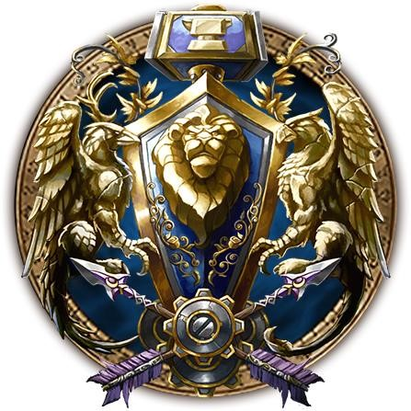

Escudo de la alianza por PopokuPinguPop90

Cuando los humanos vivían en primitivas tribus no existía ningún tipo de alianza, hasta la llegada de los altos elfos que les pidieron ayuda frente a la creciente amenaza de los trols Amani entonces se formó la primera alianza, tras la derrota de los trols los humanos y los elfos construyeron la ciudad estado de Dalaran para celebrar dicha alianza donde aquellos que desearan aprender de la magia pudieran aprenderla.

Los humanos y los enanos tienen siglos de alianzas a sus espaldas y ya casi nadie recuerda cuanto tiempo llevan los enanos y los humanos entrelazados en una alianza.

Los gnomos se unieron a la Alianza durante la segunda guerra para expulsar a los orcos de Azeroth, la tecnología de los gnomos proveyó a la Alianza de submarinos y girocópteros, lo que les ayudó a ganar la guerra neutralizando las invenciones aéreas con las que los goblin dotaron a la Horda.

Durante la tercera guerra cuando la legión ardiente atacó Vallefresno la alianza le ofreció su apoyo a los elfos de la noche, cuando triunfaron los elfos de la noche se unieron a la Alianza.

Los Draenei se estrellaron en la isla de Bruma Azur y no tardaron en contactar con los elfos de la noche que a través de ellos se incorporaron a la alianza.

Durante los eventos del segundo cataclismo los humanos de Gilneas afectados por una maldición de origen Kaldorei y asaltados por los renegados fueron rescatados por los elfos de la noche y fueron reincorporados a la alianza.

Tras la caída de Theramore los pandaren de la disciplina tushui de la isla errante viajaron hasta la capital de Ventormenta para transmitirles sus filosofías a la Alianza.

Tras la ultima invasión de la legión ardiente Los draenei del ejercito de la luz guiados por Turalyon encontraron su lugar en la Alianza, mientras que una facción de elfos de sangre exiliados por estudiar las energías del vacio liderados por Umbric fueron invitados a la Alianza por Alleria Brisaveloz.

Los enanos Hierro negro llevan en la Alianza desde los sucesos del segundo cataclismo sin embargo no fue hasta que el Rey Anduin Wrynn invitó oficialmente a la Alianza a la Lideresa Moira Taurissan formalmente.

El reino de Kul tiras que abandonó la alianza tras la muerte del lord almirante Daelin Valiente, Jaina volvió a unir los lazos entre la Alianza y el reino de Kul Tiras.

Los Gnomos habitantes de la ciudad de Mecandria en su intento de regresar a su forma original mecanizando sus cuerpos llegaron tan lejos que abandonaron sus identidades, los pocos que se resisitieron hicieron frente a la tirania del rey Mecandria para luego unirse a la alianza.

### 2.1.1 Humanos

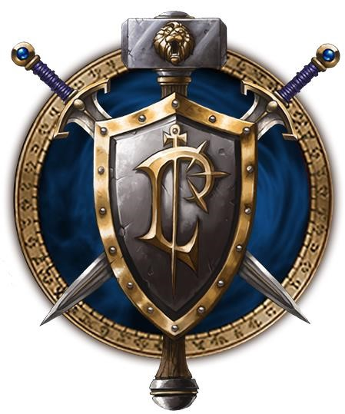

Escudo de los humanos por PopokuPinguPop90

Descripción: Los humanos provienen de diferentes entornos y muestran la mayor variedad física de entre todas las razas.

Su tono de piel varía desde oscuro hasta claro y colores intermedios. Sus ojos pueden ser azules, marrones, verdes, grises o castaños. Su cabello puede ser marrón, negro, rubio, rojo, gris o blanco, con el pasar de los años.

Los varones suelen dejarse crecer una barba corta y las mujeres normalmente llevan el cabello largo.

Miden de promedio 1.80 m de altura y pesan alrededor de 80 kilos. Los varones son notablemente más altos y pesados que las mujeres.

El físico humano es más musculoso y robusto que el de los elfos, pero más esbelto que el de los enanos.

Historia breve: Los humanos Vivian en tribus nómadas cambiaban de residencia con los cambios de estación y cuando la caza escaseaba, Hasta los tiempos de Arathi no comenzaron a formarse como nación única. Fundaron la ciudad fortificada de Strom y comenzaron a crecer, así como lo hizo el interés hacia ellos de los elfos nobles que sufrían también ataques brutales trol. Como aliados se enfrentan a los Trols y los elfos nobles enseñan a sus nuevos amigos el camino de la magia. Con tiempo, los humanos también contactaron con los enanos, a pesar del recelo inicial de estos frente a esta extraña gente, finalmente desarrollaron un fuerte lazo de amistad. A lo largo de los años la región de Lordaeron creció tanto que se fracturó en reinos menores, cada uno con sus creencias, gobierno y estilo de vida. Los humanos comenzaron a superar a sus maestros en el uso de la magia, lo que alarmó a los elfos nobles. La misma corrupción que llenó el mundo anteriormente se evidenciaba de nuevo, Para combatir el problema la asamblea de Lunargenta se unió a los señores magócratas de Arathor. Formaron una orden secreta llamada los guardianes de Tirisfal. Mediv el último guardián abrió el portal oscuro que supuso la caída de Ventormenta en la primera guerra, entre Orcos y Humanos lo que dio comienzo a una serie de hostilidades durante más de treinta años.

Durante la tercera guerra el reino de Lordaeron cayó ante la plaga del Rey Exánime bajo la comandancia del Príncipe Arthas Menethil. Ventormenta es el último reino Humano que queda en pie bajo el mandato del Rey Varian Wrynn que mantiene a la Alianza unida frente a las hostilidades de la horda.

Facciones: Lordaeron, Gilneas, Alterac, Strom,

Kul´Tiras, Ventormenta, Arathi, Kirin Tor.

Clases: Guerrero, Paladín, Pícaro, Sacerdote, Mago, Brujo, Monje, Caballero de la muerte,

Cazador.

Características raciales:

Diplomacia:

Los humanos tienen un don especial para establecer amistades duraderas y acuerdos comerciales por lo que tienen un bonificador de +1 en carisma.

Especialización en espadas y mazas:

Con tantos dedicados a actividades marciales. Los humanos realizan competiciones en las que poner a prueba su habilidad sin arriesgar la vida. El resultado es que los humanos ganan un bonificador de +1 en las armas de mazas y espadas tanto como de una mano o dos.

Aprendizaje rápido:

Los humanos han destacado por su habilidad de realizar grandes y rápidos progresos a la hora de aprender por lo que los humanos tienen un bonificador de +1 en aprendizaje.

Artesanía:

Los humanos son buenos artesanos en sus oficios por lo que los humanos tienen un bonificador a sus Artesanías seleccionadas en +1 (2 artesanías máximo).

### 2.1.2 Enanos

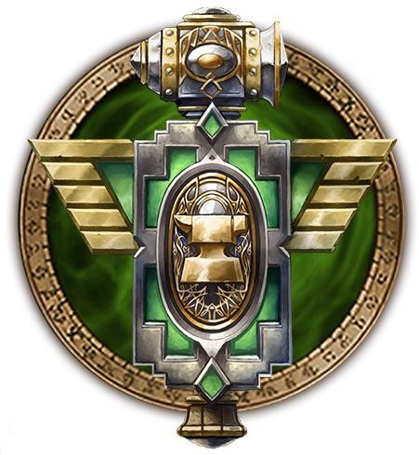

Escudo de los enanos por PopokuPinguPop90

**Descripción**: Humanoides fornidos y físicamente poderosos, con extremidades cortas con gran masa muscular, con prominencia ósea principalmente a nivel del rostro en mejillas, cejas y mentón, narices rechonchas y cara circular. Su color de piel varía del rosado clarísimo, casi blanco, pasando por el cobrizo oscuro, principalmente en los herreros, por el contacto continuo con la forja y terminando en el negro característico de los Hierro Negro.

Mientras que los Barbabronce lucen una piel inmaculada, los Martillo Salvaje adornan su cuerpo con tatuajes tribales, ya que están más en contacto con la naturaleza que los rodea y poseen una cultura más chamanística. Los Hierro Negro poseen una piel oscura, casi negra, y lucen unos característicos ojos rojos y sus cabellos siempre son negros o pelirrojos.

Los enanos masculinos tienden a usar cabellos y barbas largas, signo de distinción entre la raza, con variación de colores entre el negro, el rojo, el amarillo y el naranja, generalmente adornadas en trenzas. Las mujeres también tienden a tener gran masa muscular, aunque en menor medida que los varones, y lucen unas largas melenas adornadas con trenzas y complicados recogidos, aunque también es posible ver algunas enanas con el cabello corto.

Los enanos varones pueden llegar a medir 1’35 metros y pesar más de 100 kilos mientras que las mujeres suelen alcanzar como máximo 1’30 cm y 90 kilos de peso.

Historia breve: Los enanos provienen de los terráneos, una raza de criaturas humanoides de piedra viviente. Los terráneos fueron una de las razas creadas por los titanes para que siguieran dando forma al mundo de Azeroth después de que ellos lo abandonaran. Como creaciones de los titanes venir (probablemente obra de Khaz’goroth), su tarea consistía en dar forma a la tierra y sus profundidades. Sin embargo las cosas cambiaron pronto cuando fueron afectados por la maldición de la carne creada por los Dioses Antiguos que provocaron en ellos una serie de mutaciones que acabaron transformándolos en Troggs. Debido a la reducida capacidad cognitiva de los Troggs y a otros aspectos como el canibalismo que no agradaron mucho a los titanes, fueron encerrados bajo poderosos sellos.

Debido a esto, los titanes decidieron modificarlos antes que volver a crearlos de nuevo. Estas modificaciones podrían llamarse una ‘versión 2.0’ de los terráneos originales que al ser afectados por la maldición ya no se transformaban en Troggs sino en enanos. La mutación hacía que sus cuerpos de piedra se tornaran en carne débil, manteniendo toda su mentalidad e ideología así como su empatía y habilidades cognitivas. Los titanes consideraron aceptable el resultado final y admitieron su presencia mientras continuaban con su tarea.

Facciones: Barbabronce, Martillo Salvaje, Hierro Negro, Natoescarcha.

Clases: Guerrero, Paladín, Pícaro, Sacerdote,

Mago, Brujo, Monje, Caballero de la Muerte,

Chaman, Cazador.

Características raciales:

Forma de piedra:

Los enanos proceden de la primigenia raza

Terranea,

Debido a eso pueden adquirir ciertos aspectos de la piedra, Los enanos ganan +1 en vigor.

Uso: en el siguiente turno ignora daño (solo puede utilizarse una vez por combate.

Búsqueda de tesoros:

Los Enanos llevan buscando tesoros escondidos en la roca más de lo que nadie puede recordar ya. Sin embargo hace poco que descubrieron que tenían un sentido extra para encontrar tesoros, un enano que use esta habilidad el narrador debe facilitarle información sobre cualquier tesoro oculto si así lo hubiera.

Dame mi hacha:

Los enanos son grandes guerreros y muy fuertes hasta temidos en la batalla, su arma predilecta es el hacha, casi se puede decir que nada más nacer ya empuñan la suya por lo que los enanos tienen un punto base de manejo de hachas y martillos de una mano y de dos.

¡Cerrado y cargado!:

Las competiciones de tiro amistosas son muy comunes entre los enanos, por esto son hábiles con estas armas y reciben una bonificación de un punto en la habilidad de armas de fuego.

### 2.1.3 Gnomos

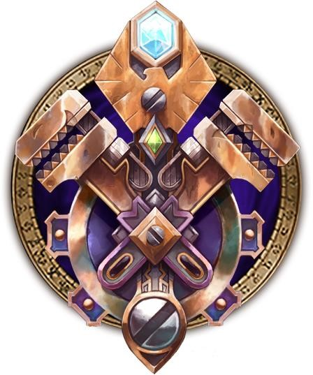

Escudo de los Gnomos por PopokuPinguPop90

Descripción: Los gnomos son pequeños, livianos e ingeniosos. En cierto modo, recuerdan a los enanos pero son mucho más bajos sin llegar a ser achaparrados. Su cabeza quizás, por su gran tamaño, es un tanto desproporcionada. Tienen grandes narices y piel rubicunda, orejas alargadas y redondeadas y una gran variedad de colores de pelo, algunos tendiendo a tonalidades tan extravagantes como el rosa o verde. Tienen cuatro dedos en cada mano y a menudo usan gafas, cinturones de herramientas u otros dispositivos que pongan de manifiesto sus inclinaciones tecnológicas.

Gracias a su diminuto tamaño, los gnomos son un objetivo difícil de fijar. Esto es bastante útil cuando se trata de guerreros gnomos de furia o pícaros especializados en armas cuerpo a cuerpo. Incluso después del cataclismo, los gnomos siguen siendo la raza más baja de todas lo que les permite llegar a lugares donde otros individuos más pesados no pueden.

Historia breve: Los excéntricos y brillantes gnomos son una de las razas más peculiares de Azeroth. Dentro de su obsesión por desarrollar nuevas tecnologías y maravillas obras de ingeniería, hay que dar gracias porque esta raza haya sobrevivido y proliferado. Nadie sabe mucho realmente de la historia de los gnomos antes de que los enanos los descubrieran, ni siquiera los propios gnomos saben mucho de su propia historia antes de la Primera Guerra. Hay algunos escritos de gnomos que habían tenido contacto con otras razas como humanos y elfos nobles de Lordaeron en los Claros de Tirisfal 848 años antes de la segunda apertura del portal oscuro.

Facciones: Gnomeregan, Kirin Tor.

Clases: Guerrero, Pícaro, Sacerdote, Mago, Brujo,

Monje, Cazador, Caballero de la muerte.

Características raciales:

Artista de la fuga:

Pocas razas son tan pequeñas como los gnomos las redes no están hechas para ellos y además los gnomos siempre tienen alguna navaja multiusos gnómica que son capaces de romper cualquier atadura que podría atraparle (obtiene un bonificador de +2 en destreza a la hora de desactivar trampas o liberarse de atadura mediante el uso).

Mente expansiva:

Aunque son pequeños la curiosidad y la imaginación de los gnomos supera con creces la de la mayoría.

Tienen un aumento de +1 en el atributo de inteligencia y obtiene +1 en la habilidad Aprendizaje.

Tecnólogo:

No todo lo que hacen los gnomos explota, muchos de sus inventos funcionan bastante bien, han llevado la ingeniería hasta los límites solo superados por los Goblins, los gnomos ganan +1 en la profesión de ingeniería.

Objetivo pequeño:

Debido a su tamaño los gnomos es un blanco difícil por lo que los gnomos tienen una facilidad al esquivar que ganan un bonificador de +1 a la facultad de esquivar gana +1 Sigilo y sufre -1 vigor.

### 2.1.4 Elfos de la Noche

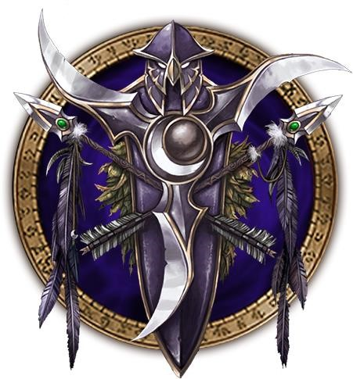

Escudo de los Kaldorei por PopokuPinguPop90

Descripción: Los elfos de la noche son imponentes en cuanto a la estatura, los hombres tienen un promedio de 2 metros de altura. Los hombres kaldorei son muy musculosos, con pecho y hombros amplios, indicativos de la fuerza que se encuentra tanto en sus mentes como en sus cuerpos. Las mujeres son ágiles y con curvas, pero también musculosas y fuertes. Las cejas prominentes de la raza y las largas y puntiagudas orejas son aspectos naturales que implican una gracia salvaje. Los tonos de piel van desde el blanco pálido al azul o incluso al rojizo y sus colores de pelo varían entre un blanco brillante a un verde frondoso o a un negro lustroso. Los elfos de la noche tienen la piel de colores sutiles de púrpura que van de oscuro a claro, llega hasta casi el azul hasta el rosa brillante. Sus tonos de pelo son el azul, el violeta, el verde oscuro el blanco o el negro. Los ojos de las elfas de la noche son azules mientras que los de los elfos de la noche tienen un resplandor de color ámbar. En su mayor parte, están adecuados para combatir rápidamente y mortalmente. En la recogida de madera de Vallefresno por los esfuerzos bélicos de Thrall, Grom Grito Infernal, ignorando la identidad de los elfos de la noche, comentó que se eran “como los elfos, pero demasiado altos, y mucho más salvajes”. Los elfos de la noche son muy altos, oscilan entre 1’98 a 2’29 m, con hombros anchos y un torso musculoso ágil mientras que las elfas de la noche son mucho más delgadas. Ellos suelen ser de cintura delgada pero firme, musculosos (incluyendo sus brazos largos) y manos grandes.

Ellas son muy diferentes, miden entre 1’88 a 2’18 m, son delgadas y atléticas. A diferencia de la mayoría de los elfos, los elfos de la noche a menudo llevan barba espesa y cejas pobladas.

Historia breve: Al principio del mundo, ahora conocido como Azeroth, los titanes como crearon un pozo mágico – conocido como el Pozo de la Eternidad por los kaldorei o elfos de la noche. Con el tiempo se convirtió en la fuente de su poder, de su sabiduría y de su inmortalidad. Esta inmensa fuente de energía mística brillaba como un faro en todo el Vacío Abisal, con el tiempo reclamó la atención de Sargeras, el titán oscuro, Destructor de Mundos, y trató de reclamar el poder como suyo. La reina Azshara traicionó a su pueblo entregando el pozo de la eternidad a la Legión ardiente, pero una rebelión encabezada por Malfurion tempestira expulsó a la legión ardiente de Azeroth, pero el precio fue alto, el pozo de la eternidad implosionó y los elfos traidores fueron convertidos en Naga, mientras que los que se salvaron fueron exiliados por Malfurion más allá de los mares al este y prohibieron la magia arcana. El hermano de Malfurion, Illidan, temeroso por perder sus poderes arcanos por la pérdida del pozo de la eternidad trató de crear otro pozo de la eternidad con un vial de agua que robó del pozo antiguo, fue descubierto y encerrado en los túmulos tempestira hasta el fin de los tiempos. Diez mil años después la legión ardiente regresó y tuvieron que recurrir al poder de en cazador de demonios encerrado en los túmulos tempestira hace diez mil años, Illidan colaboró pero para salvar a su pueblo tuvo que sacrificarse y entregarse al poder de la calavera de Gul´Dan. Su hermano horrorizado desterró a su hermano y Maiev cantosombrío le dio caza a Illidan. Ante la llegada próxima de Archimonde al árbol del mundo los elfos de la noche sacrificaron su inmortalidad a costa de matar al dios demonio que estuvo a punto de destruir el árbol. Años después Fandral corzocelada quiso recuperar su inmortalidad creando un nuevo arbol, malfurion advirtió que ese árbol nunca obtendría la bendición de la naturaleza y no logró crecer.

Facciones: Darnassus, Altonato, Guardianes de

Hyjal, Circulo Cenarion.

Clases: Guerrero, Cazador, pícaro, Sacerdote, Mago (Altonato), Monje, Druida, Caballero de la Muerte.

Características raciales:

Fusión con las sombras:

Los elfos de la noche que pasan la mayoría del tiempo bajo la cúpula de los bosques son expertos en desvanecerse entre las sombras lo que les hace invisibles a la detección si permanece inmóviles +1 Sigilo en ambientes boscosos/envueltos en sombras.

Presura: Los elfos de la noche son más agiles, se mueven con la gracia de un junco al viento… sin cesar, tienen una bonificación de +1 en Atletismo.

Resistencia a la naturaleza:

Los elfos de la noche llevan en comunión con la naturaleza milenios y se han vuelto resistentes a los venenos, a los colmillos y a los arañazos de las bestias, tienen la habilidad de resistir un efecto de veneno, sangrado o enfermedad en 1 punto de daño.

Animalismo:

El respeto por los animales y la naturaleza confieren a estas razas un lazo espiritual con los animales que les confieren +1 en trato con animales.

### 2.1.5 Draenei

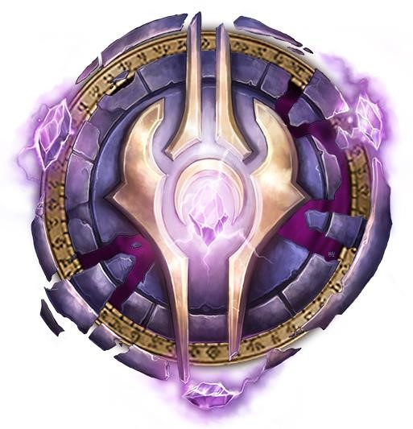

Escudo de los Draenei por PopokuPinguPop90

Descripción: Los Draenei son físicamente diferentes de los Eredar de la Legión Ardiente. No tienen sin embargo, el característico color de piel rojo de los Eredar demoníacos ni tampoco sus cuernos aunque sí poseen dientes. Los Draenei tienen una gran variedad de color de piel que va desde el blanco rosáceo al azul oscuro o violeta aunque el que más predomina es el azul, al igual que su sangre. Velen es descrito como de piel blanca en algunas fuentes. Cuando los Draenei utilizan su habilidad racial Ofrenda de los Naruu, adoptan una figura luminosa flotando encima de sus cabezas durante la duración del efecto.

Los miembros masculinos tienen zarcillos sobre su mentón y sus frentes suelen estar protegidas por pliegues muy parecidos a escamas. Suelen tener una larga cola que se mantiene erecta para resaltar su musculosa estructura. Las féminas son más livianas, sin tanta densidad muscular y tienen lo que parecen ser los restos de una cornamenta en sus extensiones craneales que se remachan en cada cara de la coronilla. Sus zarcillos brotan tras las orejas y son generalmente lo suficientemente largos como para llegar a los hombros. En ambos géneros, destaca la presencia de pezuñas pronunciadas en contraste con aquellas más compactas de sus homónimos demoníacos.

La gama de colores de pelo de los Draenei abarca el gris, blanco, azul, negro, marrón y morado que suelen combinar con los tentáculos que les crecen en el rostro y que pueden variar en tamaño y número de cero a cuatro.

Historia breve:

Hace mucho tiempo, en el planeta Argus, la raza Eredar prosperó. Eran extremadamente inteligentes y tenían una afinidad natural para la magia fuera cual fuera su forma. Usando sus dones, construyeron una enorme y maravillosa sociedad.

Cuando su sociedad se encontraba en lo más alto, sus tres líderes más prominentes, Kil’jaeden, Archimonde y Velen fueron tentados por Sargeras, el titán caído. Sargeras les confesó que se encontraba impresionado por el trabajo de los Eredar y quería proporcionarles más poder y conocimiento a cambio de su lealtad. Archimonde y Kil’jaeden aceptaron pero Velen tuvo una visión del futuro que lo atormentaba donde se veía a su gente huyendo, aliándose con Sargeras el titán oscuro y transformándose en demonios. Velen vio a la Legión y el terrible poder de destrucción que causaría a toda la creación. Tras advertir a Archimonde y Kil’jaeden, Velen solo obtuvo el rechazo de sus hermanos que procedieron a jurar lealtad al Destructor de Mundos. Tras esto, transformaron a la mayoría de su gente en una malévola raza de brujos que acabaron uniéndose por motu propio a la Legión Ardiente. Velen estaba cerca de la desesperación, pero sus oraciones por ayuda fueron escuchadas. Un ente se le presentó como uno de los Naruu, una sabia raza de seres de energía encargados de detener a la Legión Ardiente. El Naruu ofreció a llevar a Velen y a sus seguidores a un lugar seguro. Velen reunió a los Eredar más leales y los llamó los “Draenei”, o los “Exiliados” en su lengua materna.

Los renegados escaparon de Argus en la nave Naruu Oshu’Gun, con la Legión Ardiente pisándoles los talones. Kil’jaeden, furioso por la traición de Velen, juró cazar a todos los Draenei que le habían seguido hasta el final del cosmos si era preciso. Refugio en Draenor.

Al fin Velen y los Draenei se asentaron en un remoto y pacifico planeta que pareció ser un refugio ideal. Lo llamaron Draenor o “El refugio de los exiliados”, y fue allí donde volvieron a recrear silenciosamente su sociedad de nuevo. Siempre cautelosos de ser descubiertos por las fuerzas de Kil’jaeden, Velen y sus místicos decidieron ocultar el uso de su magia para evitar que fuera rastreada por la Legión. Los Draenei confraternizaron con los clanes orcos que vivían en las tranquilas praderas del sur. Aparte de comerciar, los Draenei no confiaban plenamente en los orcos, y viceversa aunque se trataban con respeto.

Sin embargo, por mucho que lo intentara, nada podía mantener a los Draenei escondidos por siempre. De manera casual descubrió Draenor y se lo comunicó a Kil’jaeden pero este, intrigado, desvió su atención hacia sus vecinos, los orcos. A través de su protegido, el brujo Gul’dan, corrompió a su raza llevándolos a un estado de obediencia basado en la ‘sed de sangre’ en el que entraron al beber la sangre de Mannoroth. Bajo él, los orcos atacaron a los Draenei y se inició un sangriento conflicto que duró ocho años y del que los orcos salieron claramente vencedores. Cerca del 80% de los Draenei fueron masacrados y muchos de los que habían luchado, descubrieron que habían sido afectados por las energías viles de los brujos orcos lo que les provocó unas mutaciones que les llevaron a una anti-evolución dando como resultado una serie de subespecies inferiores como los tábidos o los perdidos.

Cuando los Draenei trataron de navegar, el motor se descontroló, y el Exodar perdió el control a través del Vacío Abisal, hasta que acabó estrellándose en la Isla Bruma Azur, en la costa oeste de Kalimdor. El aterrizaje no fue lo que se dice cómodo, chocando en varias partes de la cadena de islas donde dejaron un reguero de piezas de la aeronave antes de acabar en su ubicación actual. Mientras trataban de rescatar a los supervivientes empezaron a investigar el lugar donde habían ido a parar y las criaturas que lo habitaban. No tardaron en contactar con los elfos de la noche que se encontraban en la cercana Costa Oscura.

Inspirados por los heroicos cuentos de la Alianza y sus victorias contra la Legión, los Draenei buscaron esta valerosa facción y le juraron lealtad. Poco después, Velen y sus nobles refugiados jugaron un papel decisivo al exhortar a la Alianza a atacar Terrallende e interrumpir los nefastos actos de la Legión. Armados con su inquebrantable fe en la Luz, los Draenei regresaron a su otrora hogar como dedicados miembros de la Alianza y derrotaron a sus rivales demoníacos ancestrales. El regreso a Terrallende permitió que muchos Draenei se reencontraran con aquellos que se habían quedado atrás. Aunque algunos de los miembros de la raza de Velen decidieron reconstruir su sociedad en esas devastadas tierras, la mayoría de los Draenei permaneció en Azeroth, jurando honrar su compromiso con la Alianza.

Facciones: Exodar, Aldor, Sha´Tar.

Clases: Guerrero, Paladín, Cazador, Sacerdote, Chamán, Mago, Monje, Caballero de la Muerte.

Características raciales:

Ofrenda de los Naruu:

Los Naruu enseñaron a los Draenei muchas cosas con la bendición y la tutela de estos aliados, todos los draenei los rudimientos de la luz por lo que los draenei tienen la posibilidad de lanzar una sanación gratuita basada en la luz a cualquier objetivo gasta 1 Punto de Energía y obtienen un punto de bonificación en +1 en la magia de la luz durante dos turnos.

Presencia Draenica:

Los nobles Draenei ni retroceden ni huyen de la batalla, la valentía que dirige a este pueblo hace que luchar con ellos sea una experiencia espiritual.

Explorar el cosmos y considerar aun a las otras razas como iguales dice mucho de su carácter. Los Draenei otorga +1 Temple al draenei, y +1 a sus aliados en combate contra demonios.

Tallar gemas:

Los draenei han utilizado cristales y gemas como fuentes de poder, joyería, almacén de información y sanación durante siglos. Todo draenei tiene un joyero en la familia, lo que les da inclinación especial hacia el trabajo de las piedras preciosas lo que les confiere una bonificación de +1 en joyería.

Corpulento

Las mayoría de los draenei tienen un físico portentoso por ello obtienen un bonificador a +1 Vigor.

|  |
| --- |
|  |

### 2.1.6 Huargen

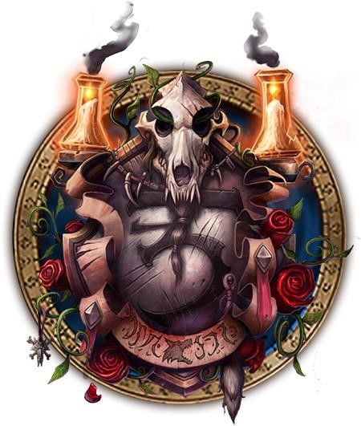

Escudo de los Huargen por PopokuPinguPop90

Descripción:

Historia breve: Durante mucho tiempo, el origen de los hurguen estuvo rodeado en un gran misterio. Se pensaba que su hogar estaba en otro mundo o dimensión, sin embargo ahora se sabe que el primer hurguen es una evolución de una antigua secta de druidas llamados Druidas de la Guadaña que servían a un lobo ancestro llamado Goldrinn. La forma felina elegida por estos druidas era la de hurguen, con la que perdieron la cordura y se dejaron influir por su naturaleza salvaje. Una vez que su comportamiento se volvió irreversible, el resto de druidas estuvo de acuerdo en que debían mantenerlos bajo recaudo y los sumieron en un profundo sueño bajo un árbol en el Monte Negro. Estos primeros hurguen druidas malditos provenientes de una época antigua de Azeroth fueron liberados de su prisión en varias ocasiones durante los últimos años. Desafortunadamente, este hecho ha resultado no ser reversible y ante la imposibilidad de ser confinados de nuevo, han permanecido libres, desenfrenados y sumidos en su locura.

Clases: Guerrero, Pícaro, Sacerdote, Mago, Brujo, Caballero de la muerte, Cazador, Brujo de la cosecha (Druida).

Características raciales:

Fuerza de Goldrinn:

Los Huargen han sido bendecidos con la fuerza de un semidiós espíritu de la naturaleza lo que les confiere un bonificador de +2 en Vigor en forma Huargen y cuando esté transformado sufre -2 Carisma.

Sentidos canidos:

Los Huargen han adoptado costumbres y aptitudes caninas por lo que sus habilidades de rastreo se han visto evolucionadas, los Huargen tienen un bonificador de +1 en percepción en forma de Huargen.

Instintos de cánidos:

Los Huargen han adoptado instintos de caza por lo que pueden desollar bestias con sus garras y reciben un bonificador en desuello y sin armas en +1 en forma de Huargen.

Velocidad salvaje:

Nadie iguala la velocidad de los Huargen su velocidad es casi mayor que la de un corcel, por lo que ganan un bonificador de +2 en atletismo en forma Huargen.

Desviación

El físico de los huargen está preparado para sobrevivir en la naturaleza +1 Resistencia contra magia de Naturaleza por sus batallas contra los renegados ha aumentado su resistencia contra las Sombras.

Regeneración salvaje

En forma Huargen las heridas regeneran más rápido.

Facciones: Gilneanos, Ferales, Convertidos en bosque del ocaso.

### 2.1.7 Elfos de Vacio

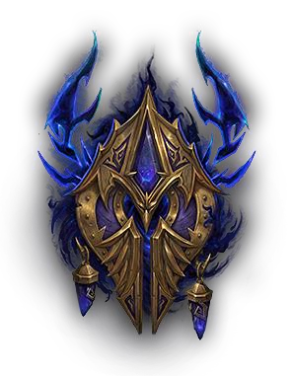

Descripción: a pesar de ser anteriormente elfos de sangre su mutación ha hecho que su pelo y su piel se oscureciesen por consecuencia a la exposición al vacio incluso en la zona capilar les han crecido una especie de tentáculos.

Historia breve: Los Elfos de sangre de Quel´thalas que se atrevieron junto al Magister Umbric a desentrañar los misterios del vacio fueron desterrados por el Gran Magister Rommath debido a que la magia del vacio colisionaba con las energías del pozo del sol, fueron descubiertos por Alleria Brisaveloz quien tras un ataque de seres del vacio y una mutación sufrida por la exposición al vacio les instruyó y les enseño a dominar el vacio y los consecuentes susurros que amenazan con volverles locos. Tras el gesto de Alleria Umbric y sus seguidores juraron lealtad a Alleria y a la Alianza.

Reduce el daño arcano y de sombras recibido en 1 punto.

Abrazo entrópico

Cada vez que el elfo del vacio usa una facultad tira un dado de 10 con una dificultad de 8 si la supera obtendrá un bonificador en daño y curación en +2 en el siguiente turno, si esto ocurre no podrá beneficiarse de esta habilidad en los 3 turnos posteriores.

Conexión etérea

Aumenta el carisma en +1 en interacción con Etereos.

Calma sobrenatural

Voluntad aumentada en 1.

Falla espacial

Teletransporta al elfo a una ubicación cercana,

solo se puede utilizar una vez en combate

Facciones: Academia de Umbric.

Clases: Guerrero, Cazador, Pícaro, Sacerdote, mago, brujo, Monje, Caballero de la muerte.

Características raciales:

Escalofrío de la noche

### 2.1.8 Draenei Forjados por la luz

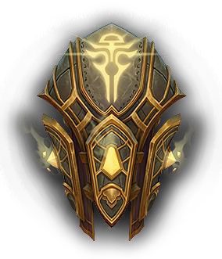

Descripción:

Historia breve: Durante innumerables milenios, el

Ejército de la Luz ha presentado batalla a la Legión Ardiente por todo el Vacío Abisal. Los draenei más entregados a esta larga cruzada se sometían a un ritual para convertirse en forjados por la Luz, imbuyendo su cuerpo de la misma esencia de la Luz Sagrada. Tras alzarse finalmente con la victoria en Argus, los draenei forjados por la Luz han emprendido una nueva misión: proteger Azeroth de las amenazas crecientes y ayudar a la Alianza a defenderse de la agresión de la Horda.

Facultad de un uso que infringe 1 punto de daño sagrado en área, el efecto es 100% seguro.

Expiación de la luz

Entra en erupción al morir, lo que infringe daño sagrado en área a los enemigos y sana a los aliados cercanos.

Ruina demoníaca

Aumenta el daño infringido a los demonios en 2 puntos.

Facciones:

Clases: Guerrero, Paladin, Cazador, Sacerdote, Mago, Caballero de la muerte.

Características raciales:

Forja de luz

Aumenta la velocidad de herrería y las armas forjadas por el mismo draenei pueden obtener un encantamiento de aumento de luz.

Resistencia sagrada

Reduce el daño sagrado recibido en 1 punto de daño.

Sentencia de la luz

### 2.1.9 Enanos hierro negro

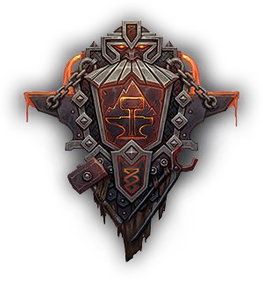

Historia breve: Conocidos por su temperamento apasionado y feroz determinación, los enanos Hierro Negro tienen una historia turbulenta con los demás clanes. Un golpe fallido en Forjaz provocó la Guerra de los Tres Martillos que ocasionó una cruenta batalla entre clanes que llevó a un señor feudal hierro negro a convocar un poderoso conjuro que falló e invocó a un señor elemental que devastó parte de la superficie del territorio Hierro negro, tras esos sucesos los enanos supervivientes juraron sumisión al señor del fuego Ragnaros y muchos Hierro Negro lucharon al servicio de Ragnaros, Señor del Fuego durante trescientos años.

Un matrimonio entre la princesa Barbabronce y el rey de los hierro negro Dagran Thaurissan fue consumado con un embarazo sin embargo unos aventureros dieron muerte al rey convencidos que el matrimonio fue forzado. Tiempo después la reina Moira Thaurissan conspiró con más aventureros para derrocar al señor del fuego Ragnaros sin mucho éxito Aunque una facción de los enanos es leal a la reina regente, en la sociedad de los hierro negro aún permanecían enanos fieles al derrotado señor del fuego. Durante el Cataclismo los héroes que plantaron cara al martillo crepuscular y al señor del fuego que aún seguía vivo en su plano le dieron la muerte definitiva junto a los dioses salvajes y los grandes druidas del circulo Cenarion liberando a los Hierro negro del yugo del señor del fuego haciendo que el consejo de los tres martillos se consolidara con más fuerza.

Pese a que los hierro negro ya estaban integrados en la sociedad de Forjaz aún quedaban dudas entre sus primos Martillo salvaje y Barbabronce que se negaron a dejar la ciudad sin protección frente a posibles estratagemas de los hierro negro, por lo que fue la misma reina Moira quien ofreció sus tropas para proteger Dun Morogh de los trols de escarcha que amenazaban el territorio desde el Monte luz, tras traer la victoria para la alianza los enanos hierro negro demostraron su lealtad a la Alianza.

Tras la caída del rey de Ventormenta Varian Wrynn apareció un culto hierro negro que pretendía volver a poner a sus hermanos bajo el jugo de un señor del fuego… sin éxito, Moira y la alianza aplastó esa pequeña rebelión, tras esos sucesos el sucesor Anduin Wrynn invitó formalmente a Moira Thaurissan y a sus Hierro negro a unirse a la alianza, que aceptaron con sumo gusto.

Descripción:

Facciones: Clan Hierro Negro.

Clases: Guerrero, Paladín, Cazador, Pícaro, sacerdote, Chamán, mago, brujo, Monje, Caballero de la muerte.

Características raciales:

Sangrardiente

Elimina los efectos dañinos que padece y le aumenta el vigor, la destreza y el espíritu en 1 durante un turno.

Explorador de mazmorras

Aumenta la velocidad en 1 en interiores.

Fabricación en masa

Aumenta la habilidad en herrería en 2.

Máquina topo

En el exterior invoca una máquina topo que perfora la tierra que permite al enano recorrer grandes distancias.

Forjado en llamas.

Reduce el daño físico recibido en 1.

### 2.1.10 Humanos de Kul Tiras

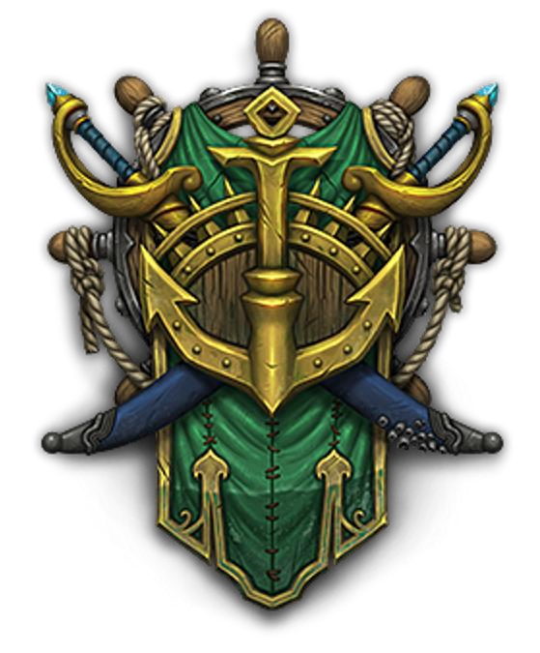

Descripción:

Fruto de las relaciones entre los colonos Gilneanos y los nativos llamados Drust hicieron que los humanos de Kul Tiras muestren un aspecto recio, comparándolos con los humanos del continente de los reinos del este, estos son más altos y corpulentos, por lo general un Tirasiano adulto medio mide por encima de 1,9m y una mujer 1,75m, a ojos de cualquiera que haya visto un humano previamente verá un humano grande y gordo.

Historia breve: Los colonos de Gilneas que emigraron del reino en busca de fortuna arribaron las costas de un archipiélago al que dieron el nombre de Kul Tiras formaron un reino independiente liderado por el Lord Almirante designado por las siguientes casas nobles de Kul Tiras: La casa Valiente que dominaba los puertos, la flota de Kul Tiras y el territorio del estrecho de Tiragarde, La casa Canto tormenta que dominan los astilleros, los sabiomar, la agricultura y el Valle de Canto tormenta, La casa Crestavía domina el territorio de Drustvar de donde salen los más aguerridos hombres de Kul Tiras, mientras que la casa Gobernalle se encargaba de las explotaciones de materias primas, industria y comercio. Kul Tiras ha prevalecido en Azeroth como un reino especializado en la marinería, su flota militar era implacable, su conexión espiritual con el mar hacía de sus barcos casi insumergibles, hasta el fatídico desastre de Kalimdor, donde el ultimo Lord Almirante Daelin Valiente moriría a manos de la Horda y su flota destruida, su esposa Katherine Valiente asumiría el mando y exiliaría a su hija Jaina Valiente tras acusarla de ser la responsable de la muerte de Daelin al colaborar con la horda.

Cuando la Lady Almirante Katherine Valiente solicitó ayuda de la alianza para vengar la muerte del anterior Lord Almirante la negativa de la Alianza impulsó a Katherine Valiente a apartar Kul Tiras de la Alianza.

Desde entonces el reino de Kul tiras fue decayendo, aumentando los niveles de criminalidad y piratería en la zona bajo el frágil dominio de la Lady Almirante, las demás casas nobles confabularían contra la casa Valiente sumiendo al reino en el caos absoluto.

Años más tarde un curioso mineral emergió de la tierra siendo la detonante de un nuevo conflicto entre la horda y la alianza, lo que hizo que la Alianza tratase de reclamar una nueva alianza con el reino de Kul Tiras bajo el liderazgo de la exiliada Jaina Valiente que fue apresada por la guardia portuaria tras ser despojada de su apellido, sin embargo la Alianza no se rindió, con la colaboración de la población local la Alianza trajo orden al reino destapó la traición de las casas haciendo que la Lady Almirante recobrase el juicio y buscara a su hija la cual acabó exculpando de sus crímenes para luego transferirle el mandato de Lady Almirante.

Facciones: Condado de Canto Tormenta,

Almirantazgo de Valiente, Condado de Crestavía, Compañía comercial Gobernalle, Despertar de la tormenta, Orden de ascuas.

Clases: Guerrero, Cazador, Pícaro, Sacerdote, Chamán, Mago, Monje Druida, Caballero de la muerte.

Características raciales:

### 2.1.11 Mecagnomos

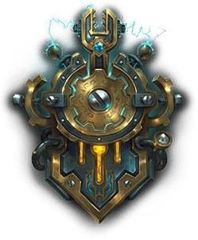

Descripción:

Gnomos con modificaciones tecnológicas, ya sean extremidades o componentes faciales ya sean ojos, orejas o mandíbulas.

Historia breve: Hace mucho tiempo, una facción de diligentes gnomos decidió consagrarse a la tarea de mejorar sus cuerpos y mentes. Se establecieron en la apartada isla de Mecandria y empezaron a experimentar con tecnología antigua para revertir la maldición de la carne y convertirse en máquinas con vida. Tras enfrentarse al peligro de una robotización completa, encontraron un equilibrio adecuado entre carne y acero. Ahora que se han reunido con el resto de gnomos, los mecagnomos aportan a la Alianza tenacidad e ingenio.

Facciones: Leales a Mecándria, Rebelión de pernoóxido.

Clases: Guerrero, Pícaro, Cazador, Sacerdote, Mago, Brujo, Monje, Caballero de la Muerte.

Características raciales:

## 2.2 Horda

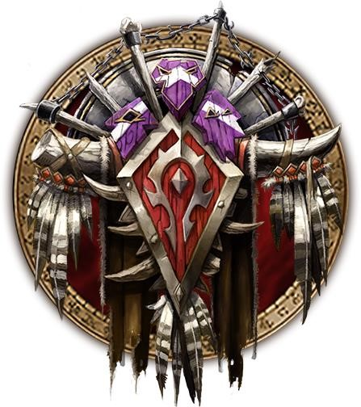

Escudo de la horda por PopokuPinguPop90

La Salvaje Horda que atacó Azeroth tras la apertura del portal oscuro fue derrotada en la segunda guerra y los orcos fueron apresados e internados en campos de concentración humanos, tras liberarse de las ataduras de la legión ardiente, despertaron de su influencia vil, y algunos de estos buscaron su libertad.

La fuga de Thrall de la fortaleza Durnholde llevó a la horda a reunirse para huir de los reinos humanos hacia la tierra de Kalimdor donde les guio un profeta.

Durante su travesía de encontraron a los Trols lanza negra que estaban siendo acosados por los humanos. Los orcos de la Horda lucharon junto a los trols para expulsar a los humanos de sus islas, y poco después los trols se unieron a la horda.

A su llegada a Kalimdor los Tauren estaban siendo emboscados por jabaespines, Thrall ordenó una carga para proteger a los Tauren que estaban siendo superados por los jabaespines, tras la batalla la horda escoltó a los Tauren a una tierra segura a la que denominaron Mulgore, se asentaron en esas tierras y para expresar su gratitud se unieron a la horda.

Cuando los renegados se rebelaron al Rey Exánime y reclamaron las tierras de Lordaeron para ellos la reina alma en pena Sylvannas Brisaveloz envió un emisario a la Horda para formar parte de ella y estos fueron aceptados por Thrall.

Los elfos de sangre fueron salvados por los renegados de sus incursiones Amani, las negociaciones con la Alianza fracasaban y los elfos de la noche realizaban incursiones en Quel´Thalas lo que le llevó a Lor´temar a forjar una alianza con los renegados por lo que fueron aceptados en la Horda.

La isla de Kezan hogar de los goblin fue destruida en el cataclismo y estos emigraron como pudieron, víctimas de un fuego cruzado en una batalla entre la horda y la alianza naufragaron y os supervivientes llegaron a unas islas donde fueron rescatados por la horda.

Los pandaren Huojin liderados por Ji Zarpa Ígnea se unieron a la Horda tras dejar la isla errante para aprender se sus costumbres y enseñarles alguna que otra cosa a la Horda.

### 2.2.1 Orco

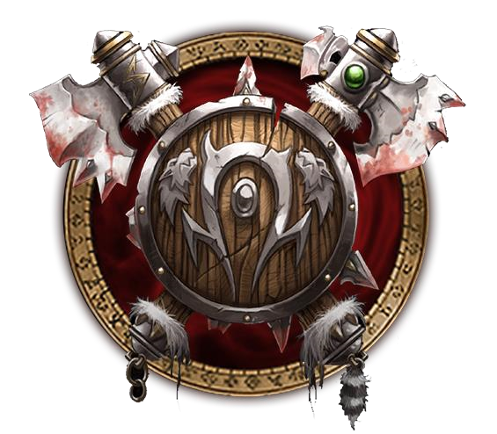

Escudo de los orcos por PopokuPinguPop90

Descripción: Los orcos pesan entre 110 y 135 kilos y se muestran como criaturas enormes y de aspecto brutal que pueden llegar a los 2 metros y medio. Las féminas sin embargo suelen ser la mitad de ligeras y unos palmos más bajas. Los orcos poseen una gran musculatura que se hace más evidente en los hombros y en el torso. También poseen abundante pelo que se dejan crecer a excepción del bigote donde no les crece vello. Su color de piel puede variar desde el verde claro casi amarillento hasta el oscuro típico de los bosques. Los orcos incorruptos tienen sin embargo la piel marrón y los orcos viles roja. Sus vestimentas varían desde armaduras pesadas a cuero y pieles. Ambas opciones son válidas ya que el gusto por la variedad es una de sus señas de identidad. Para los habitantes de Azeroth, los rasgos faciales de los orcos son monstruosos, muy parecidos a los de los trols. Los orcos tienen grandes mandíbulas con dientes prominentes dedos con garras y pinchos y una nariz aplastada a juego con sus orejas puntiagudas. La diferencia física entre los sexos es bastante acusada lo que les dota de una morfología bastante peculiar. Los machos suelen ir encorvados mientras que las féminas caminan totalmente erguidas. Algunos guerreros se tatúan el cuerpo con símbolos de su clan y muestran orgullosos sus cicatrices que suponen un símbolo de orgullo y experiencia como guerreros curtidos en la batalla. Historia breve: Los orcos de Draenor vivieron pacíficamente en una sociedad chamanística, vagando en tribus por los prados de [Nagrand e](http://wow-es.gamepedia.com/Nagrand)n su mundo polvoriento de Draenor, durante más de 5000 años. Convivieron con los [ogros y](http://wow-es.gamepedia.com/Ogro) los [draenei h](http://wow-es.gamepedia.com/Draenei)asta que [Ner’zhul u](http://wow-es.gamepedia.com/Ner%27zhul)n chamán respetado, debido a su ambición por el poder, pactó con el Señor de los Demonios [Kil’Jaeden.](http://wow-es.gamepedia.com/Kil%27Jaeden) A cambio de su servicio a la Legión Ardiente, él y todos los orcos recibieron la energía necesaria para conquistar nuevas y extensas tierras. Para obtenerla, los orcos bebieron la sangre del poderoso Señor del Foso [Mannoroth e](http://wow-es.gamepedia.com/Mannoroth)l Destructor, lo que les condenó a la maldición de la sed de sangre con la que los demonios los esclavizaron, obligándolos a destruir a los draenei. Varios años después de la segunda guerra, [Thrall,](http://wow-es.gamepedia.com/Thrall) el hijo de Durotan que había sido adoptado por [Adaelas Blackmoore,](http://wow-es.gamepedia.com/index.php?title=Adaelas_Blackmoore&action=edit&redlink=1) escapó de su castillo y se dirigió a encontrar el resto de su gente. En sus recorridos encontró a [Grom Hellscream,](http://wow-es.gamepedia.com/Grom_Hellscream) que junto con su clan Grito de Guerra había estado oculto esperando la ocasión para la re-conquista. Thrall entabló una amistad con Grom, y con Orgrim Doomhammer, al que encontró vagando por las montañas de Alterac viviendo como un ermitaño. Doomhammer le enseñó sus orígenes, su idioma, a qué clan pertenecía y la traición que maquinó el consejo de la sombra para asesinar a su padre. Inmediatamente Thrall pasó un tiempo con los Lobo Gélido con quienes aprendió los caminos del chamanismo.

Un profeta apareció bajo la forma de un cuervo y le aconsejó viajar hacia el este hacia las lejanas tierras de [Kalimdor.](http://wow-es.gamepedia.com/Kalimdor) Sin una alternativa mejor, Thrall capturó algunas naves humanas y partió hacia la tierra nueva, junto a todos sus orcos de Lordaeron. Durante el viaje, los orcos ayudaron a una tribu de trol a escapar de su isla que se hundía. La [Tribu Lanza Negra a](http://wow-es.gamepedia.com/Tribu_Lanza_Negra)gradecidos, juraron lealtad a Thrall y a la nueva Horda. Cuando llegaron a Kalimdor, conocieron a [Cairne e](http://wow-es.gamepedia.com/Cairne_Pezu%C3%B1a_de_Sangre)l líder de los [tauren,](http://wow-es.gamepedia.com/Tauren) una raza que huía de los [centauros](http://wow-es.gamepedia.com/Centauro) que los habían expulsado de su hogar. A cambio de ayuda y protección, los tauren les indicaron donde encontrar al Oráculo. Mientras Thrall se encaminó hacia una reunión donde se encontraría con [Medivh](http://wow-es.gamepedia.com/Medivh)[, Jaina](http://wow-es.gamepedia.com/Jaina)[, Malfurion](http://wow-es.gamepedia.com/Malfurion) [y Tyrande l](http://wow-es.gamepedia.com/Tyrande)os orcos de Grom cayeron en una nueva maldición de sangre al beber de una fuente demoníaca en Vallefresno. Cuando Thrall regresó tuvo que luchar contra ellos y contra Grom al que con la ayuda de sus nuevos aliados, consiguió devolver a su estado normal. Juntos se encaminaron a la guarida de [Mannoroth,](http://wow-es.gamepedia.com/Mannoroth) responsable de la corrupción de los orcos, de quien dieron buena cuenta aunque a costa de la vida de Grom. Tras la victoria en [Batalla del Monte Hyjal c](http://wow-es.gamepedia.com/index.php?title=Batalla_del_Monte_Hyjal&action=edit&redlink=1)ontra la Legión Ardiente, Thrall fundó una nueva patria en Kalimdor a la que llamó [Durotar](http://wow-es.gamepedia.com/Durotar) en honor de su padre y donde estableci[ó Orgrimmar s](http://wow-es.gamepedia.com/Orgrimmar)u capital en honor de Orgrim Doomhammer. Con la ayuda de los tauren, y los supervivientes de Lordaeron bajo el mando de [Jaina,](http://wow-es.gamepedia.com/Jaina) la ciudad se construyó rápidamente. Sin embargo, el padre de Jaina, el Almirante [Daelin Proudmoore,](http://wow-es.gamepedia.com/Daelin_Proudmoore) llegó a Kalimdor y lanzó un ataque sobre la nueva nación orca. Durante el asalto inicial, los trol Lanza Negra perdieron su nuevo hogar en las [Islas del Eco y](http://wow-es.gamepedia.com/Islas_del_Eco) gracias a la ayuda de [Rexxar,](http://wow-es.gamepedia.com/Rexxar) un [Mok’Nathal](http://wow-es.gamepedia.com/index.php?title=Mok%27Natha&action=edit&redlink=1) que se encontraba por los alrededores, pudieron pedir asilo junto a los orcos en Orgrimmar donde su líder, [Vol’jin](http://wow-es.gamepedia.com/Vol%27jin) renovó su promesa de lealtad eterna a la Horda. Thrall, no sabiendo qué humanos los habían atacado, sospechó inicialmente de las fuerzas de Jaina, pero su lealtad quedó fuera de toda duda cuando ayudaron a los orcos a destruir las fuerzas invasoras del Almirante Proudmoore en un asalto a Theramore donde el padre de Jaina perdió la vida a manos de Rexxar. Desafortunadamente, esto echó a perder las buenas relaciones que se habían establecido entre los humanos de Theramore y Durotar.

Facciones: Orgrimmar (Horda), Anillo de la tierra (neutral), Lobo Gélido (horda). Clases: Guerrero, Mago, Brujo, Pícaro, Chamán, Cazador, Monje, Caballero de la muerte.

Características raciales:

Furia sanguinaria:

Los Orcos son conocidos por su fuerza cuando su ira aumenta, otorga +2 en Vigor durante un turno, gasta 1 de Energía. Sin límite de usos.

Firmeza:

Los orcos poseen una gran resistencia adquirida al sobrevivir a batallas y a enfrentándose a entornos hostiles y sus cuerpos han ganado más aguante de lo normal por lo que aumenta +1 en resistencia.

Orden:

Tantos años en batallas los orcos se han ganado una fama de señores de la guerra sus historias cuentan de grandes victorias y de grandes comandantes que les han guiado a grandes batallas lo que inspira +1 en intimidar.

Especialización en hachas:

Antes la conquista de Draenor los orcos ya empuñaban hachas para combatir contra el imperio ogro por lo que no es difícil encontrar a un orco que tenga una maestría extraordinaria en las hachas por lo que estos ganan un bonificador de +1 en manejo de hachas.

### 2.2.2 Los Renegados



Escudo de los Renegados por PopokuPinguPop90

Descripción: Los Renegados, no es una sorpresa, tienen el aspecto de gente muerta. Su piel gris está tan podrida que se pueden apreciar los huesos y músculos que se encuentran debajo. Sus ojos, carentes de pupilas, brillan con una tenue luz fantasmal. Sus músculos están en tan mal estado que acaban descarnados. Sus movimientos son lentos pero acompasados con todo su cuerpo. Difícilmente sonríen (a menos que hayan perdido los labios por la putrefacción – en cuyo caso parece que están continuamente sonriendo). La magia de los nigromantes consigue preservar su existencia pero el deterioro natural al que se ven sometidos no se detiene, solo se ralentiza.

Historia breve: La muerte no supuso un alivio para las hordas de [humanos q](http://wow-es.gamepedia.com/Humanos)ue murieron durante la campaña del [Rey Exánime p](http://wow-es.gamepedia.com/Rey_Ex%C3%A1nime)ara extender la peste entre los vivos de [Lordaeron.](http://wow-es.gamepedia.com/Lordaeron) En su lugar, los caídos del reino fueron levantados como esbirros de la [Plaga y](http://wow-es.gamepedia.com/Plaga) se vieron obligados a librar una guerra profana contra todo y todos… a los que un día amaron.

Durante un momento de flaqueo del dominio del Rey Exánime tras la [Tercera Guerra,](http://wow-es.gamepedia.com/Tercera_Guerra) un contingente de [no-muertos s](http://wow-es.gamepedia.com/No-muerto)e liberó de la voluntad de hierro de su maestro. Aunque esta libertad pareció inicialmente una bendición, aquellos que fueron humanos una vez se vieron pronto atormentados por los horrores indescriptibles que habían cometido como agentes de la Plaga. Aquellos que no acabaron presa de la locura se enfrentaron a una revelación escalofriante: todo Azeroth deseaba destruirlos. En su peor momento, los no-muertos [Renegados](http://wow-es.gamepedia.com/Renegados) Fueron reunidos por la antigua general forestal de [Quel’Thalas](http://wow-es.gamepedia.com/index.php?title=Quel%E2%80%99Thalas&action=edit&redlink=1)[, Sylvanas Brisaveloz.](http://wow-es.gamepedia.com/Sylvanas_Brisaveloz) Derrotada en un ataque contra su reino y transformada en una poderosa [alma en pena d](http://wow-es.gamepedia.com/Alma_en_pena)e la Plaga, Sylvanas también había recuperado su libertad de manos del Rey Exánime. Bajo la tutela de su nueva reina, los no-muertos independientes, conocidos como Renegados, establecieron Entrañas bajo las ruinas de la [Ciudad Capital Lordaeron.](http://wow-es.gamepedia.com/index.php?title=Ciudad_Capital_Lordaeron&action=edit&redlink=1) Aunque algunos Renegados temían a Sylvanas, otros valoraban la seguridad que les proporcionaba. Sin embargo, muchos de los no-muertos con voluntad propia encontraron un propósito para su existencia maldita a través del deseo ardiente de la Reina alma en pena de destruir al Rey Exánime. A pesar de no estar afiliados a la Plaga, los Renegados vivían amenazados por los humanos comprometidos con la erradicación de todos los no-muertos. Como medio para alcanzar sus objetivos y proteger a su nación en ciernes, Sylvanas envió emisarios a varias facciones en busca de aliados. Los bondadosos [tauren d](http://wow-es.gamepedia.com/Tauren)[e Cima del Trueno a](http://wow-es.gamepedia.com/Cima_del_Trueno)parecieron como el contacto más prometedor. En particular, el archidruida [Hamuul Tótem de Runa v](http://wow-es.gamepedia.com/Hamuul_T%C3%B3tem_de_Runa)io potencial para la redención en el pueblo de Sylvanas, aunque era totalmente consciente de la naturaleza siniestra de los Renegados. De esta forma, los tauren convencieron al [Jefe de Guerr](http://wow-es.gamepedia.com/Jefe_de_Guerra)[a Thrall,](http://wow-es.gamepedia.com/Thrall) a pesar de su recelo, para forjar una alianza de conveniencia entre los Renegados y la Horda. Como consecuencia, los Renegados vieron reforzadas sus probabilidades de victoria sobre el Rey Exánime, mientras que la Horda obtuvo un punto de apoyo de valor incalculable en los [Reinos del Este.](http://wow-es.gamepedia.com/Reinos_del_Este)

A la larga, los Renegados asistieron a la Horda con una enorme ofensiva contra la zona de influencia del Rey Exánime en [Rasganorte](http://wow-es.gamepedia.com/Rasganorte) y se vengaron de su odiado enemigo. Sin embargo, la victoria no llegó sin sufrimiento. Durante la invasión, el Gran boticario [Putress d](http://wow-es.gamepedia.com/Putress)esató una nueva peste que mataba sin distinguir entre aliados o enemigos, mientras que su homólogo traidor, el Señor del Terror [Varimathras,](http://wow-es.gamepedia.com/Varimathras) tomó [Entrañas e](http://wow-es.gamepedia.com/Entra%C3%B1as)n un golpe que casi mató a Sylvanas. Los usurpadores murieron por sus viles actos y se restauró la capital Renegada, pero la debacle creó sospechas en la Horda con respecto a la lealtad de Sylvanas.

Ahora, además de la desconfianza de sus propios aliados, Sylvanas es consciente de que los demás habitantes de Azeroth ven a su pueblo como una amenaza incluso tras la derrota del Rey Exánime. Con sus filas menguándose cada día, los Renegados han comenzado a fortificar sus dominios alrededor de Entrañas, trabajando para probar su lealtad a la causa de la Horda a la vez que se preparan para futuros ataques.

Facciones: Renegados.

Clases: Guerrero, Mago, Cazador, Sacerdote, Brujo, Caballero de la muerte, Pícaro, Monje.

Características raciales:

Voluntad de los renegados:

Los renegados superaron la dominación del Rey Exánime por lo que son capaces de superar cualquier hechizo o acción que intente quebrantar su voluntad.+2 en temple adicional cuando alguien trate de embelesar, controlar o corromper gasta un punto de energía.

¿Respirar? ¡Ja!:

Se ve a simple vista que los muertos no respiran, y los renegados no son la excepción por lo que tienen la capacidad de resistir sin necesidad de respirar.

Resistencia a las sombras:

Los no muertos han sido bañados en magia de la sombra y de hecho suelen utilizarla a menudo, por lo que ganan un bonificador de+1 en resistencia adicional cuando reciben daño por parte de hechizos de naturaleza sombría (sombra vil, Sombra olvidada, sombra del vacio).

Canibalismo:

Los no-muertos tienen la capacidad de sanar sus heridas por minuto devorando cadáveres.

Toque de las Sombras:

La energía de la Luz les resulta dañina, las Sombras les saña. Si un usuario de la Luz lanza una sanación sobre ellos sufrirán daño equivalente a la sanación a recibir, sin embargo pueden ser sanados por hechizos de sombra equivalentes al daño que hacen.

Cuerpo Putrefacto:

Obtienen +1 Resistencia debido a que no pueden sufrir dolor físico pero no poseen Carisma. Es 0, y no puede aumentarse.

### 2.2.3 Trol

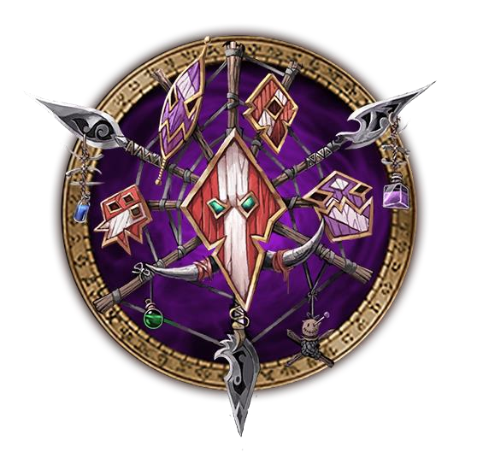

Escudo de los Trols por PopokuPinguPop90

Descripción: Los trol son normalmente altos, espigados y musculosos. Su físico es una mezcla entre elfo y orco, con fieros colmillos y largas orejas. Sus largos brazos, fuertes piernas y rápidos reflejos les hacen ser unos perfectos cazadores. Los trol solo tienen dos dedos y un pulgar en sus manos y otros dos en cada pie. Al igual que los tauren, no llevan ningún tipo de calzado aunque a diferencia de los tauren a los que su pezuña les inhabilita, los trol se sienten más cómodos descalzos.

Aunque un daño suficiente los mataría, los trol pueden regenerar heridas físicas a un ritmo más acelerado que el resto lo que les da una gran ventaja en la batalla. Les podían volver a crecer los dedos y los dedos de los pies, aunque partes más complejas como las extremidades y los órganos fuesen más allá de sus habilidades. La sangre de este trol es tan espesa que la puedes sostener en la mano.

Las tribus con más presencia militar son eficientes asesinos con una fuerte sed de sangre lo que lleva a muchos al canibalismo y el vudú.

Historia breve: Los salvajes [trol d](http://wow-es.gamepedia.com/Trol)[e Azeroth](http://wow-es.gamepedia.com/Azeroth_(mundo)) son conocidos por su crueldad, misticismo oscuro y odio ardiente hacia las demás razas. Pero la [tribu Lanza Negra y](http://wow-es.gamepedia.com/Tribu_Lanza_Negra) su astuto líder, [Vol’jin,](http://wow-es.gamepedia.com/Vol%27jin) son una excepción entre los trols. Perseguida por una historia de sumisión y exilio, está orgullosa tribu estaba al borde de la extinción cuando el [Jefe de Guerr](http://wow-es.gamepedia.com/Jefe_de_Guerra)[a Thrall](http://wow-es.gamepedia.com/Thrall) y las tropas de su poderosa [Horda f](http://wow-es.gamepedia.com/Horda)ueron conducidos por una violenta tormenta a su remota isla hogar en los [Mares del Sur.](http://wow-es.gamepedia.com/Mares_del_Sur)

Guiados por aquel entonces por el sabio padre de Vol’jin, [Sen’jin,](http://wow-es.gamepedia.com/index.php?title=Sen%27jin&action=edit&redlink=1) los Lanza Negra dejaron de lado sus prejuicios y trabajaron mano a mano con los [orcos d](http://wow-es.gamepedia.com/Orcos)e Thrall para derrotar a un grupo de [humanos q](http://wow-es.gamepedia.com/Humanos)ue estaban usurpando la boscosa isla. Con una valentía sin igual, los trols lucharon junto a la Horda para conseguir la victoria, pero la tragedia cayó sobre los Lanza Negra poco después. Decididos a apaciguar a una misterios[a bruja de mar,](http://wow-es.gamepedia.com/index.php?title=Zar%27jira&action=edit&redlink=1) un grupo de [múrlocs e](http://wow-es.gamepedia.com/M%C3%BArlocs)nloquecidos capturaron a los defensores de la isla. Aunque algunos de los orcos y trols atrapados consiguieron escapar, el noble Sen’jin fue asesinado por sus captores.

En honor a Sen’jin, Thrall dio la bienvenida a los Lanza Negra en la Horda y les ofreció santuario en un nuevo reino que planeaba crear al otro lado del [Mare Magnum.](http://wow-es.gamepedia.com/Mare_Magnum) Los trol aceptaron la oferta de Thrall y Vol’jin acabó por llevar a su tribu hacia las vibrantes selvas de las Islas del Eco situadas en la escarpada costa de Durotar. Poco después de asentarse en su nuevo hogar, los Lanza Negra sufrieron una terrible traición desde dentro. Enloquecido por los oscuros poderes que controlaba, el médico brujo [Zalazane](http://wow-es.gamepedia.com/Zalazane) comenzó a esclavizar a la gente de su tribu y a crear un ejército de trols descerebrados. Durante un tiempo, Vol’jin y otros Lanza Negra no corrompidos huyeron a la costa de [Durotar y](http://wow-es.gamepedia.com/Durotar) crearon el [Poblado Sen’jin.](http://wow-es.gamepedia.com/Poblado_Sen%27jin) Desde este rudimentario asentamiento, los trols atacaron a las tropas de Zalazane, con la esperanza de recuperar su hogar costara lo que costara. Pero los esfuerzos de los Lanza Negra no consiguieron echar a Zalazane de las Islas del Eco.

Tras la victoria contra el [Rey Exánime e](http://wow-es.gamepedia.com/Rey_Ex%C3%A1nime)n el helado continente de [Rasganorte,](http://wow-es.gamepedia.com/Rasganorte) Vol’jin volvió a declarar que derrotaría a Zalazane y lanzó un brillante ataque contra las islas. Con la ayuda de la loa ancestral de la tribu, los valientes Lanza Negra mataron al enloquecido médico brujo y tomaron su hogar.

Últimamente, los cambios políticos dentro de la Horda han hecho surgir los temores acerca de su futuro entre la tribu Lanza Negra. El aliado de Vol’jin, Thrall, nombró hace poco a [Garrosh](http://wow-es.gamepedia.com/Garrosh_Grito_Infernal)

[Grito Infernal](http://wow-es.gamepedia.com/Garrosh_Grito_Infernal) Jefe de Guerra temporal de la Horda. Hasta ahora, el descarado joven orco ha puesto al líder Lanza Negra y a su tribu entre la espada y la pared, provocando que muchos trols abandonaran la capital de la Horda, [Orgrimmar.](http://wow-es.gamepedia.com/Orgrimmar) Aunque tras la caída de Zalazane los Lanza Negra están animados, continúa existiendo tensión acerca de qué lugar ocuparán los trols en la Horda de Garrosh.

Facciones: Lanza Negra, Rompelanzas.

Clases: Guerrero, Chaman, druida, Cazador, Mago, sacerdote, Caballero de la muerte, brujo.

Características raciales:

Regeneración:

La regeneración de las heridas de los Trols es leyenda por la velocidad que tienen de curarse y pueden regenerar miembros por lo que el tiempo de recuperación de heridas se reduce a la mitad del tiempo de curación estipulado por el narrador.

Rabiar:

Los trol son conocidos por su frenesí a la hora de combatir y su celeridad aumenta por un tiempo los trols +2 a las tiradas de habilidades de armas ya conocidas, gasta un punto de energía.

Especialidad en arcos y armas arrojadizas:

Los Trols como medio de combate a largas distancias suelen utilizar hachas arrojadizas y arcos para cazar por lo que estos ganan un bonificador de +1 en Arcos y armas arrojadizas.

Caza en la jungla:

La experiencia cazadora de los trols es conocida por las junglas ya que los trol han cazado durante milenios para alimentarse, conocen las costumbres de las bestias y sus puntos débiles por lo que ganan un bonificador de +1 supervivencia.

### 2.2.4 Tauren

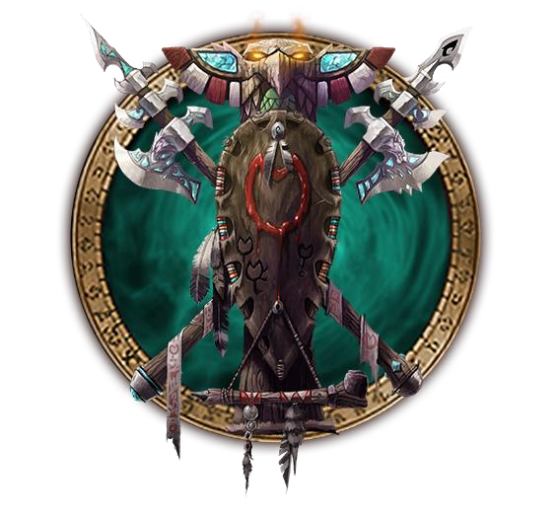

Escudo de los Tauren por PopokuPinguPop90

Descripción: Los tauren son grandes y musculosos humanoides con cabezas de toro. Los machos miden más de 2,10 metros y pesan alrededor de 180 kilos mientras que las hembras suelen ser de menos estatura y más ligeras. Los tauren son casi todo músculo, sus grandes cuerpos marrones se han desarrollado extraordinariamente para ser utilizados en combate. Están cubierto de un suave y corto pelaje que les crece desde la cabeza y pasa por el cuello hasta llegar a los brazos y espinillas. En la cabeza también les crece el pelo y tanto ellos como ellas, prefieren adornarlo con trenzas u otros motivos de adorno. La tonalidad del mismo varía desde el negro al dorado llegando a alcanzar a veces el blanco o un estampado de motas y manchas de distintos colores. En sus manos tienen solo tres dedos. La cornamenta es bastante prominente en los machos, un elemento distintivo de toro tauren. A pesar de su aspecto animal, llevan ropas de cuero o de hilo adornadas a menudo con joyas, y abalorios de marfil, hueso o ámbar. De este material también están hechos sus pulseras y collares, con los que a veces adornan sus cuernos para darles un aspecto artístico más hermoso.

Historia breve: Los tauren gozan de una larga y compleja tradición oral que se ha transmitido de padres a hijos durante generaciones. Debido a que no existe una constancia escrita de la historia de los tauren, se desconoce la exactitud de lo que en ella se cuenta. A pesar de todo, muchas de sus historias son la única fuente conocida de los sucesos que acontecen en ellas de manera que, de alguna forma, gozan de cierta credibilidad. A la raza tauren se la supone tan antigua como a los [Elfos de la noche y](http://wow-es.gamepedia.com/Elfos_de_la_noche)a que ambas despertaron durante la creación del mundo y, al igual que los elfos, tienen un fuerte arraigo a la naturaleza y a los [espíritus elementales.](http://wow-es.gamepedia.com/index.php?title=Elemental_Spirits&action=edit&redlink=1) Todo ello incide en su modo de vida y en su organización social, basada en el chamanismo y en su modo de vida, al servicio de la naturaleza y a mantener el delicado equilibrio entre la vida salvaje y los inquietos espíritus elementales. Muchas de sus costumbres están basadas en el druidismo y en las enseñanzas de [Cenarius](http://wow-es.gamepedia.com/Cenarius) que permanecieron olvidadas durante milenios y que han sido recientemente reincorporadas a la sociedad tauren, centrando más su discurso en el servicio a la naturaleza. De hecho existen registros en los que se confirma el culto a Cenarius antes incluso de que lo conocieran los elfos como queda recogido en algunos mitos élficos Muchas generaciones antes de la guerra, los tauren deambulaban por las planicies de los Baldíos cazando al poderos[o kodo,](http://wow-es.gamepedia.com/Kodo) y en busca de la sabiduría que les proporciona su diosa, la [Madre Tierra.](http://wow-es.gamepedia.com/index.php?title=Earthmother&action=edit&redlink=1) Sus campamentos se expandían por todo el paisaje y cambiaban de ubicación con las estaciones y el clima. Las tribus tauren estaban muy unidas, debido a un enemigo común, los [centauros](http://wow-es.gamepedia.com/Centauro) de Maraudon. Al borde de la extinción, el Gran Jefe [Cairne Pezuña de Sangre,](http://wow-es.gamepedia.com/Cairne_Pezu%C3%B1a_de_Sangre) buscando ayuda desesperadamente, se fijó en los extraños guerreros de piel verde que habían llegado de más allá del mar. Cairne congenió rápidamente con el líder de los orcos, [Thrall](http://wow-es.gamepedia.com/Thrall) quienes le demostraron que compartían un gran sentido del amor y del honor en batalla. Por su parte, tanto los orcos como los trol [Lanza Negra](http://wow-es.gamepedia.com/Lanza_Negra) encontraron muchas cosas en común con los tauren. Cada raza buscaba alcanzar grandes logros dentro de su cultura chamanística en la que los tauren estaban muy versados debido a su amor por la naturaleza y los espíritus por lo que no dudaron en dar consejo y ayuda a los miembros de la Horda. Con la ayuda de los orcos, Cairne y [su tribu f](http://wow-es.gamepedia.com/Bloodhoof_tribe)ueron capaces de hacer retroceder a los centauros y ocupar las praderas d[e Mulgore s](http://wow-es.gamepedia.com/Mulgore)in amenazas. Por primera vez en milenios, los tauren tenían una tierra a la que llamar hogar, lo que motivó que estuvieran siempre en deuda con los orcos. Sobre las rocas planas que formaban [Cima del Trueno,](http://wow-es.gamepedia.com/Cima_del_Trueno) Cairne construyó un refugio para su gente donde los tauren, fuera cual fuese su tribu, eran bienvenidos. Durante un tiempo, las diseminadas tribus estuvieron unidas bajo el mando de Cairne. Algunas disentían acerca de la dirección que la nueva nación debía tomar pero estaban de acuerdo en que fuera Cairne quien los guiara ya que lo veían como el más preparado. En su ayuda acudieron el Archidruida [Hamuul Tótem de Runa y](http://wow-es.gamepedia.com/Hamuul_T%C3%B3tem_de_Runa) la vieja bruja [Magatha Grimtotem.](http://wow-es.gamepedia.com/Magatha_Grimtotem) Sin embargo, a pesar de que los tauren habían conseguido una tierra propia y se habían integrado en la Horda como garantía en caso de ser atacados, no se respiraba paz completamente. La tribu [Tótem Siniestro i](http://wow-es.gamepedia.com/index.php?title=Grimtotem&action=edit&redlink=1)ntentaba usurpar el puesto de Gran Jefe que ocupaba Carnie, con estrategias para derrocarlo. Al mismo tiempo, muchos tauren se vieron obligados a luchar en el [Sueño Esmeralda j](http://wow-es.gamepedia.com/Sue%C3%B1o_Esmeralda)unto a los elfos de la noche para rescatar a [Malfurion](http://wow-es.gamepedia.com/Malfurion) de la Pesadilla Esmeralda y proteger el hogar de [Ysera,](http://wow-es.gamepedia.com/index.php?title=Ysera&action=edit&redlink=1) la líder del [Vuelo Verde.](http://wow-es.gamepedia.com/index.php?title=Vuelo_Verde&action=edit&redlink=1)

Con la muerte de Cairne a causa de la traición de los Tótem Siniestro que envenenaron el arma de Garrosh antes de su duelo con el líder de los tauren, su hijo [Baine s](http://wow-es.gamepedia.com/Baine)e ha hecho cargo del liderazgo de su raza tras el [cataclismo.](http://wow-es.gamepedia.com/Cataclismo) En estos tiempos inciertos, los tauren tratan de mantener a salvo su tierra de las recientes incursiones de la Alianza en los Baldíos, construyendo un poderoso portón denominada [“La Gran Puerta”](http://wow-es.gamepedia.com/Gran_Puerta). Por su parte, los Tótem Siniestro están en busca y captura por parte de la Horda, por lo que se han visto obligados a pactar una tregua con la Alianza en Sierra Espolón, la cual se rompió [poco después.](http://wow-es.gamepedia.com/index.php?title=Thousand_Needles&action=edit&redlink=1)

Facciones: Pezuña de sangre, Tótem siniestro,

Caminalba, Altomonte, Correbruma, Tótem de Ira,

Pezuña pétrea, Tótem de runa, Tronacuerno, Ferocrin, Pezuña invernal, Circulo Cenarion, Anillo de la Tierra.

Clases: Guerrero, Paladín, Cazador, Chamán, Druida, Sacerdote, Caballero de la muerte.

Características raciales:

Pisotón de Guerra:

La fuerza de los tauren no tiene rival tanto que cuando dan un pisotón el suelo retumba tanto que Incapacita por un turno al enemigo al utilizarla, solo se puede utilizar una vez por combate.

Robustez:

El tamaño de los Tauren habla por sí solo, los tauren tienen un bonificador de +1 en resistencia y +1 en salud.

Animalismo:

El respeto por los animales y la naturaleza confieren a estas razas un lazo espiritual con los animales que les confieren +1 en trato con animales.

Cultivo:

Los tauren a lo largo de su historia han vivido de la tierra y de lo que han cultivado y su respeto y amor por la madre tierra les ha permitido desarrollarse como expertos herboristas por lo que ganan una bonificación de +1 en herboristería.

Corpulento

Otorga +1 Vigor y -1 Destreza.

### 2.2.5 Elfo de sangre

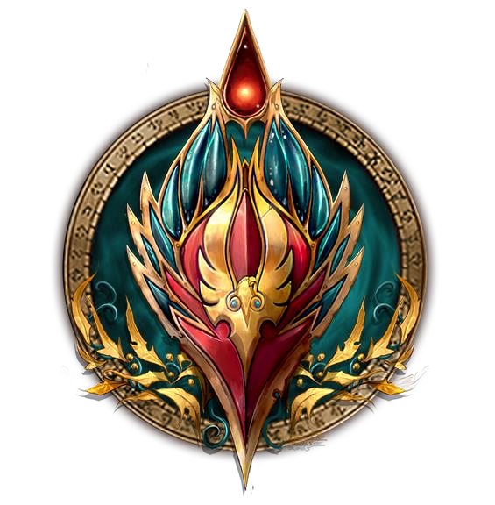

Escudo de los elfos de sangre por PopokuPinguPop90

Descripción: Los elfos de sangre, en su mayor parte, son biológicamente y físicamente idénticos a los elfos nobles. Su consuma de energía vil ha cambiado de alguna manera su color de ojos, que ahora producen un brillo esmeralda. Por lo general tienen bastante pelo, aunque no suelen no dejarse crecer el pelo facial en proporciones gigantescas, y además son un poco más altos que los humanos.

Los elfos de sangre poseen unos cuerpos delgados y atléticos, unas orejas más pequeñas que las de los elfos de la noche pero más puntiagudas. También tienen una gran visión en la oscuridad, donde agudizan sus sentidos. Las elfas de sangre pueden tener lo mismo, aunque por lo general lucen un físico más delgado. Como todos los elfos, se consideran muy atractivos para la mayoría de las razas mortales.

Historia breve: Durante casi siete mil años, la sociedad de los [elfos nobles](http://wow-es.gamepedia.com/Elfos_nobles) giraba en torno a la sagrada [Fuente del Sol,](http://wow-es.gamepedia.com/Fuente_del_Sol) un manantial que se creó usando un vial de energía arcana pura del primer [Pozo de la Eternidad.](http://wow-es.gamepedia.com/Pozo_de_la_Eternidad) Alimentado y fortalecido por las potentes energías de la Fuente del Sol, el encantado mundo de los elfos nobles, [Quel’Thalas,](http://wow-es.gamepedia.com/index.php?title=Quel%E2%80%99Thalas&action=edit&redlink=1) prosperaba entre los verdes bosques al norte de [Lordaeron.](http://wow-es.gamepedia.com/Lordaeron) Sin embargo, durante la [Tercera Guerra](http://wow-es.gamepedia.com/Tercera_Guerra) los elfos nobles fueron casi erradicados de [Azeroth.](http://wow-es.gamepedia.com/Azeroth_(mundo)) Guiado por el [caballero de la Muert](http://wow-es.gamepedia.com/Caballero_de_la_Muerte)[e Arthas,](http://wow-es.gamepedia.com/Arthas) el ejército de [La Plaga a](http://wow-es.gamepedia.com/La_Plaga)tacó Quel’Thalas, asesinando casi al noventa por ciento de la población del reino.

Entonces Arthas utilizó la mística Fuente del Sol para resucitar al nigromante caído [Kel’Thuzad,](http://wow-es.gamepedia.com/index.php?title=Kel%E2%80%99Thuzad&action=edit&redlink=1) mancillando la Fuente de forma irreversible en el proceso.

Temeroso de que la contaminada Fuente pudiera acabar con su cada vez más escasa raza, el príncipe Sol reunió a un grupo de defensores de Quel’Thalas y destruyó la Fuente para impedir la catástrofe. Aunque los elfos nobles se libraron de la exposición continuada a las oscuras energías de La Fuente del Sol, sufrieron terriblemente su ausencia desde el retiro. Como consecuencia de ello, Kael’thas buscó desesperadamente formas de ayudar a su gente a quienes había cambiado el nombre por elfos de sangre y por eso se dirigió al destrozado mundo de [Terrallende.](http://wow-es.gamepedia.com/Terrallende) Allí se alió con el demonio renegado [Illidan Tempestira](http://wow-es.gamepedia.com/Illidan_Tempestira) con la esperanza de encontrar una cura para el insoportable retiro de los [elfos de sangre.](http://wow-es.gamepedia.com/Elfos_de_sangre) Kael’thas había asegurado a su pueblo que un día regresaría a Quel’Thalas y los guiaría hacia el paraíso, pero el tiempo demostró que sus promesas no eran más que mentiras. En Terrallende, el Príncipe se corrompió al confiar en la energía vil, la esencia oscura y corruptora controlada por la propia [Legión Ardiente.](http://wow-es.gamepedia.com/Legi%C3%B3n_Ardiente) Lo que Illidan no sabía era que Kael’thas también cayó bajo el control del comandante de la Legión, Kil’jaeden. Bajo las órdenes de su nuevo maestro, el díscolo príncipe regresó a Azeroth y se apoderó de La Fuente del Sol con la esperanza de poder usarla como medio para introducir a Kil’jaeden en el mundo. Finalmente, Kael’thas fue asesinado antes de que su imprudencia pudiera llevar la desgracia a Azeroth. Tras la derrota de Kil’jaeden, el profeta [Velen p](http://wow-es.gamepedia.com/Velen)urificó La Fuente del Sol con el corazón imbuido por la [Luz](http://wow-es.gamepedia.com/index.php?title=Luz_Sagrada&action=edit&redlink=1) de un [naaru](http://wow-es.gamepedia.com/Naaru) caído, transformando el manantial en una fuente de energía sagrada y arcana. Inspirados por el renacimiento de La Fuente del Sol, los elfos de sangre han entrado en una nueva era brillante de la historia de su antigua raza. Aunque algunos elfos aún dudan a la hora de abandonar su dependencia de la magia arcana, otros han abrazado el cambio hacia el mejoramiento de Quel’Thalas. Pero solo el tiempo dirá si los elfos de sangre pueden evitar repetir los trágicos errores de su pasado.

Facciones: Atracasol, Lunargenta, Relicario,

Clases: Guerrero, Paladín, Mago, brujo, Monje, Sacerdote, Cazador, Pícaro, Caballero de la muerte.

Características raciales:

Torrente Arcano:

El manejo constante de la magia arcana les ha proporcionado a los elfos de sangre la capacidad de soltar un torrente de magia arcana capaz silenciar por un turno a los enemigos al utilizarlo no se puede usar magia, solo se puede utilizar una vez por combate.

Resistencia a la magia:

La constancia a la hora de practicar magia arcana y fallar en los intentos les ha otorgado a sus practicantes +1 en resistencia la magia.

Escuela de magia:

Los elfos desde muy jóvenes son instruidos en las artes mágicas de hecho no sorprende que en la escuela reciban clases de magia por lo que ganan un bonificador de+1 en Taumaturgia.

¡Polvos y esencias!:

Los elfos de sangre tienen un estrecho vínculo con la magia, es tal que han aprendido a encantar objetos por lo que ganan un bonificador adicional de +1 en encantamiento.

### 2.2.6 Goblin

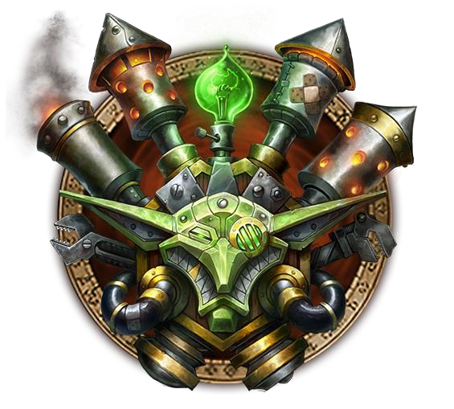

Escudo de los Goblin por PopokuPinguPop90

Descripción: Los Goblin son pequeños y espigados, de poco más de 90 centímetros de altura y entre 13 y 23 kilos. Tienen unas grandes narices, mentones y orejas de piel verde. Sus brazos son largos y delgados, acabados en unos habilidosos dedos. Tienden a usar ropa de cuero, a menudo acompañado de un delantal para protegerse de los fluidos cáusticos. Suelen cubrirse los ojos con gafas especiales y dispositivos mecánicos que incorporan a sus cuerpos por medio de ataduras. Su pelo tiene un estilo mohicano, de crin de caballo o de punta.

Historia breve: Los [Goblin,](http://wow-es.gamepedia.com/Goblin) que originalmente fueron esclavos de los [trols de la jungla](http://wow-es.gamepedia.com/index.php?title=Trols_de_la_jungla&action=edit&redlink=1) en la Isla de [Kezan,](http://wow-es.gamepedia.com/Kezan) vivían obligados a explotar las minas de mena de en las entrañas volcánicas del [Monte Kajaro.](http://wow-es.gamepedia.com/index.php?title=Monte_Kajaro&action=edit&redlink=1) Los trols utilizaban este potente mineral para sus rituales vudú, pero tuvo un efecto inesperado en los esclavos que estaban en contacto directo con ella continuamente: la [kaja’mita g](http://wow-es.gamepedia.com/index.php?title=Kaja%E2%80%99mita&action=edit&redlink=1)eneró una nueva perspicacia e inteligencia alarmantes en la raza Goblin. Mediante la creación en secreto de poderosos artefactos de ingeniería y alquimia, los Goblin se libraron pronto de sus opresores y reclamaron Kezan como su patria. Las minas que fueron un día la prisión de los Goblin, su campo de esclavos, y la base de su rebelión se han transformado ahora en la ciudad de [Minahonda.](http://wow-es.gamepedia.com/Minahonda) Minahonda, que atraviesa el corazón de la isla con una red mareante de túneles, cámaras y tubos de lava, representa la mente compleja e impredecible de los Goblin. Allí fue donde construyeron la base de un imperio y los elementos naturales de la maña (algunos lo llamarían duplicidad) inherentes a la raza se desarrollaron hasta el extremo. Los inventos de los Goblin les ayudarían a dominar el mundo (o al menos a poseer una tasa rentable de él). Por desgracia para los Goblin, los efectos de la kaja’mita comenzaron a remitir y su inteligencia comenzó a menguar. Aún peor, la propia mena se volvió más dura y más difícil de encontrar. Los suministros escaseaban y la desesperación crecía. Los antes brillantes inventos de los Goblin se volvieron caóticos e improvisados (una apariencia que se ha vuelto sinónima del término “de fabricación Goblin”) y los estafadores nativos de Kezan se dieron cuenta pronto de que necesitarían buscar otra forma de satisfacer su avaricia. La maña que conservaban los Goblin, unida a su intacta codicia natural, pronto llevaron a la raza a la preeminencia como maestros del mercantilismo. Destacados [príncipes mercantes l](http://wow-es.gamepedia.com/index.php?title=Pr%C3%ADncipes_mercantes&action=edit&redlink=1)legaron al poder durante la [Primera Guerra,](http://wow-es.gamepedia.com/index.php?title=Primera_Guerra&action=edit&redlink=1) gracias a que los Goblin más listos sacaron provecho del conflicto. Se amasaron grandes fortunas, y la Isla de Kezan se transformó en el centro neurálgico para las flotas de las naves mercantes de los Goblin. Uno de los príncipes mercantes más ambiciosos acordó prestar sus servicios a la [Hordae](http://wow-es.gamepedia.com/Horda)n la [Segunda Guerra.](http://wow-es.gamepedia.com/Segunda_Guerra) Tras la derrota de la Horda, los Goblin aprendieron del ejemplo fallido de ese príncipe mercante y se dieron cuenta de que podrían duplicar sus beneficios si no se cerrasen a una relación restrictiva. Al final de la [Tercera Guerra,](http://wow-es.gamepedia.com/Tercera_Guerra) los Goblin proporcionaban armas, vehículos y servicios enrevesados tanto a la Horda como a la [Alianza.](http://wow-es.gamepedia.com/Alianza) Sin embargo, las vacas gordas no durarían para siempre… Recientemente, el [Cártel Pantoque](http://wow-es.gamepedia.com/C%C3%A1rtel_Pantoque) (la facción Goblin con base en Kezan) ha encontrado un nuevo enemigo en la Alianza. Encuentros inesperados y no beneficiosos con el brazo secreto [IV:7 d](http://wow-es.gamepedia.com/IV:7)e las fuerzas del rey [Varian](http://wow-es.gamepedia.com/Varian_Wrynn) han hecho que el [príncipe mercante Gallywix a](http://wow-es.gamepedia.com/Jastor_Gallywix)bandone su cómoda neutralidad. Los Goblin del Cártel Pantoque, mediante pactos con los en su día aliados de sus colegas, han sido recibidos en la Horda con los brazos abiertos.

Facciones: Kezan, Cartel Bonvapor, Cartel Pantoque.

Clases: Guerrero, Mago, Brujo, Chaman,

Sacerdote, Caballero de la muerte, Pícaro.

Características raciales:

Maestro del Timo:

Los goblin son expertos habladores, y a la vez son tan avariciosos que hacen lo que sea por sacarte algunas monedas, hasta de mentir, de hecho mienten tan bien que para cuando te das cuenta el goblin ya te la ha metido bien doblada, por eso los goblin ganan un bonificador de +1 en subterfugio.

Tromba de cohetes:

Lanza un cohete explosivo que daña un punto seguro al enemigo al utilizarlo, solo se puede utilizar una vez y hasta que el cohete sea repuesto, reponerlo requiere comprar o fabricar uno después de su uso.

Tecnología punta:

Los goblin son populares por aplicar la ingeniería por encima de sus capacidades por lo que ganan un bonificador +2 en ingeniería.

¡Descuentos!:

Los goblin aparte de ser avariciosos son tacaños a mas no poder y por conseguir vender o conservar sus preciadas monedas el goblin es capaz de hacer lo que sea y nunca se rinde, por tanto ganan una bonificación de+1 en Carisma cuando se habla de dinero a favor al goblin.

### 2.2.7 Elfos Nocheterna

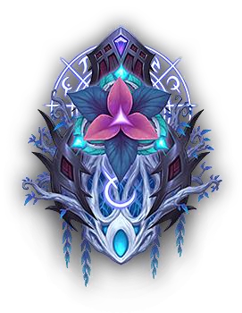

Historia breve: Aislados tras una barrera protectora durante 10 000 años, los elfos de Suramar se volvieron cada vez más dependientes de la magia Arcana de la Fuente de la Noche. Para proteger este pozo de poder, los líderes de los Nocheterna llegaron a un acuerdo con la Legión Ardiente, lo que empujó a su reino a una guerra civil. Tras luchar para liberarse de sus amos demoníacos, los Nocheterna buscan aliados en la Horda para reclamar su lugar en el mundo.

Descripción:

Invoca un libro volador que sirve de buzón.(no muy claro)

Escudo de fuerza

Encanta un área de energía arcana, lo que infringe daño y frena a los enemigos durante un turno.

Resistencia mágica

Reduce el daño mágico recibido en 1.

Facciones:

Clases: Guerrero, Cazador, Pícaro, Sacerdote, Mago, Brujo, Monje, Caballero de la muerte.

Características raciales:

Historia antigua

Aumenta la habilidad en inscripción en 1.

Afinidad arcana

Aumenta el daño mágico infringido en 1.

Sortilegios

### 2.2.8 Tauren Monte Alto

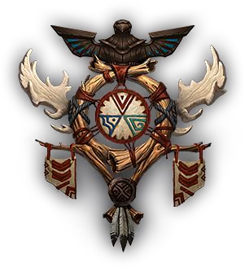

Historia breve: Descendientes de Huln, un valiente héroe de la Guerra de los Ancestros, los tauren Monte Alto honran a los espíritus de la tierra, el río y el cielo. Aunque la Legión invadió sus tierras y sembró la semilla de la desconfianza entre ellos, los tauren de esta región se han unido una vez más. Ahora por fin están listos para aventurarse más allá de su montaña sagrada y apoyar a sus parientes de Kalimdor, prestando su nobleza y su fuerza a la poderosa Horda.

Descripción:

Reduce el daño de los ataques recibidos en 1 punto.

Quien guarde siempre tiene

Probabilidad de recoger más carne y pescado de los cadáveres.

Lanza un dado de 10, si la tirada supera un 5 el tauren monte alto despojará más unidades de carne o pescado de los cadáveres despojado, de los intentos logrados de pesca y en las presas de caza.

Facciones:

Clases: Guerrero, Cazador, Chamán, Monje, Druida, Caballero de la muerte.

Características raciales:

Embestida Astada

Carga hacia adelante y derriba a los enemigos y los incapacita 1 turno.

Montaraz

Aumenta la destreza en 1 punto.

Orgullo de cuerno Férreo

Aumenta la habilidad en minería y su velocidad.

Tenacidad basta

### 2.2.9 Orcos Mag´Har

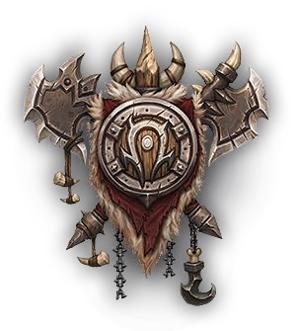

Historia breve: Durante innumerables generaciones, los clanes orcos de Draenor se enfrentaron en una guerra intestina e interminable, pero cuando Gul’dan les ofreció la sangre de sus amos demoníacos, las desunidas tribus de Mag’har (palabra orca que significa «incorrupto») rechazaron el oscuro trato y unieron fuerzas para expulsar a la Legión Ardiente. Después de la caída de la Ciudadela del Fuego Infernal, los Mag’har se comprometieron a devolverle un día el favor a los héroes de Azeroth por ayudarlos en su causa. Ahora que se recrudece la guerra contra la Alianza, la Horda debe recurrir al poder de los Mag’har para lograr la victoria.

Descripción:

Facciones:

Clases: Guerrero, Cazador, Pícaro, Sacerdote, Chamán, Mago, Monje, Caballero de la muerte.

Características raciales:

Llamada ancestral

Invoca los poderes de los ancestros y otorga su fuerza.

Tira 3 dados de 10 habiendo de superar 6:

1º dado +2 en Vigor.

2º dado +2 en destreza.

3º dado +2 en espíritu.

Esta habilidad solo puede ser utilizada una vez por día.

Cielos despejados

Aumenta la equitación en 1 punto.

Vigor compasivo

Aumenta la salud de la mascota en 2.

Sangre salvaje

Reduce la duración de todos los efectos de venenos, enfermedades y maldiciones que el orco sufre a la mitad

### 2.2.10 Trol Zandalari

Descripción:

Historia breve: Los Zandalari son un pueblo orgulloso cuyos orígenes se remontan a los primeros días de la historia de Azeroth. Sus fieros guerreros cabalgan a lomos de dinosaurios en la batalla y poseen una de las flotas más formidables del mundo conocido, pero una serie de ataques enemigos en sus fronteras y la discordia en el seno del consejo real han han hecho tambalear los cimientos del reino. Si consiguen devolverle la estabilidad, los héroes de la Horda podrían conseguir un nuevo y poderoso aliado.

Facciones:

Clases: Guerrero, Paladín, Cazador, Pícaro, Sacerdote. Chamán, Mago, Monje, Druida, Caballero de la muerte.

Características raciales:

### 2.2.11 Vulpera

Historia breve: Inteligentes e ingeniosos, los vulpera han sobrevivido en el desierto de Vol'dun durante generaciones. Viajan en caravanas y se cuidan mutuamente mientras extraen los recursos que necesitan de las dunas. A pesar de su pequeña estatura, son feroces y astutos en la batalla, y pueden acabar con cualquier enemigo que cometa el error de subestimarlos. Ahora que son miembros de pleno derecho de la Horda, sus carromatos han abandonado las arenas en busca de aventuras.

Descripción:

Facciones: Voldunai

Clases: Guerrero, pícaro, Cazador, Sacerdote, Chamán, mago, Brujo, Monje, Caballero de la muerte.

Características raciales:.

## 2.3 Neutrales

Aquellos que se han mantenido al margen entre la guerra entre la Horda y la Alianza han hecho su vida lejos de la guerra teniendo una vida pacifica dentro de sus fronteras preocupándose de sus propios problemas, desarrollándose a su ritmo y con unas preocupaciones mínimas, esta gente recientemente se ha visto involucrada por la

### 2.3.1 Pandaren

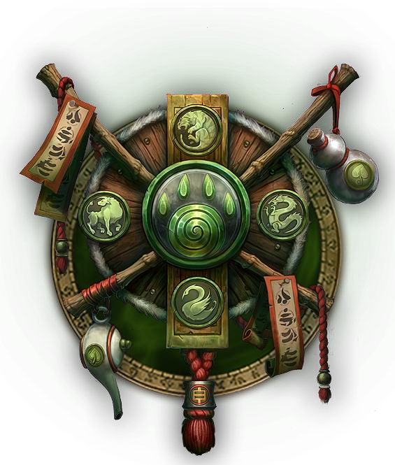

Escudo de los Pandaren por PopokuPinguPop90

Descripción: Los pandaren recuerdan un cruce entre un oso panda y un humanoide: no muy diferentes de los furbolg, aunque se podría considerar que son menos feroces y más adelantados culturalmente. Por una extraña característica biológica que no ha logrado explicarse aún, su rostro redondeado y peludo parece estar sonriendo siempre. Aunque vagamente recuerdan un oso, muchas de sus características físicas les permiten ser asombrosamente ágiles y rápidos en sus movimientos. Su pelo es corto y blanco, con marcas negras alrededor de los ojos, aunque su pelaje también puede variar entre el marrón y el rojizo. Su vestimenta generalmente combina túnicas largas de hilo con sombreros de paja, aunque entre los guerreros se utilizan armaduras de placas primorosamente decoradas, con combinaciones de bambú. Para desplazarse pueden hacerlo a dos o cuatro patas

Historia breve:

Esclavos de los mogu

Hace 12.000 años, Pandaria estaba gobernada por una raza de monstruosos brujos conocidos como los mogu. Durante esta época prohibieron a sus esclavos llevar armas. Durante estos años oscuros, los monjes pandaren intentaron de elevar la moral de sus compañeros prisioneros. Fueron los cuentacuentos, los maestros cerveceros y los sanadores quienes ayudaron a mantener el tejido social de su sociedad oprimida durante la oscuridad. Cuando el imperio mogu comenzó a deshilacharse, los pandaren vieron la oportunidad de rebelarse. Como no tenían armas, entrenaron a gente común para luchar desarmados con sus puños y pies, usando la energía conocida como el ‘chi’ para conseguir su poder. La revolución fue sangrienta y arrasó el imperio a costa de una gran cantidad de bajas civiles. Los mogu fueron expulsados del poder y se creó un nuevo imperio. A pesar de que los monjes pandaren habían incorporado armas a sus ataques, seguían centrándose en el chi como fuente de poder y eran mortales en la lucha con las manos desnudas.

La bruma

Antes de que los elfos de la noche se convirtieran en adictos a la magia arcana e invocaran a la Legión Ardiente en Azeroth, los pandaren eran unos de sus más allegados aliados. Algunos de ellos, incluso llegaron a vivir junto a los elfos y fueron testigos del poder que les otorgaba el Pozo de la Eternidad. Justo antes de que los kaldorei se obsesionaran con el pozo, los pandaren decidieron cortar los lazos que los unían y cerrar las fronteras de Pandaria.

Tras los días sombríos que precedieron al Gran

Cataclismo, en los que los demonios campaban por Azeroth, el último emperador de los pandaren descubrió única manera de proteger su tierra de la devastación. Su plan consistió en envolver a su tierra con una impenetrable niebla durante diez mil años, dejándola aislada desde entonces. Antes de eso, los barcos que caían en la bruma, acababan por perderse y vagaban hasta acabar volviendo a mar abierto. Los pandaren que quedaron en Pandaria, pensaron que el resto del mundo había perecido víctima del cataclismo. Hace bastantes generaciones, un audaz pandaren llamado Liu Lang quiso ir más allá de la neblina y navegar a lomos de la tortuga gigante conocida como Shen-zin Su. A medida que la tortuga crecía, el deseo de explorar mundo crecía en Liu Lang. Otros pandaren se le unieron y cuando formaron una colonia importante de exploradores, se lanzaron a la mar, viajando a través del océano. La Isla Errante surcó las aguas y no tocó tierra hasta muchos años después, en los que algunos pandaren decidieron abandonarla y adentrarse en los nuevos territorios recién descubiertos para vivir nuevas aventuras.

Chen Cerveza de Trueno fue uno de esos pandaren.

Originario de la Isla Errante, se adentró en

Kalimdor donde se encontró con el Mok’Nathal

Rexxar y con la Horda a quienes ayudó durante la Fundación de Durotar. Tras acabar su tarea, desapareció dejando tras de sí solo un rastro de barriles de cerveza vacíos a lo largo y ancho de

Los Baldíos. La verdad es que volvió a la Isla Errante que partió de nuevo hacia otros lugares.

Guerra en Pandaria La devastación provocada por Alamuerte, hizo que se disipara la niebla que rodeaba Pandaria. La flota naval de la Alianza y la Horda descubrieron la isla y desembarcaron en ella, librando una batalla sin cuartel por los recursos que contenía, involucrando a los pandaren nativos de la isla.

Facciones: Loto dorado, Orden del dragón nimbo,

Los Labradores, Los Eremitas, Shadopan, Tushui,

Huojin.

Clases: Guerrero, Pícaro, Sacerdote, Mago,

Monje, Chamán, Cazador, Caballero de la muerte.

Características raciales:

Digestión eficaz:

Los pandaren son conocidos por su buen comer y estos al alimentarse se sienten tan reforzados que ganan +1 a tiradas de habilidades físicas del tu pandaren esto solo funciona cuando el pandaren ha comido.

Artes marciales:

La conocida historia de los pandaren que se libraron de la esclavitud luchando contra sus amos sin armas de filo se ha transmitido de generación en generación por lo que es común que los jóvenes pandaren aprendan artes marciales por parte de sus padres o madres, debido a las enseñanzas los pandaren ganan +1 en habilidad de bastones y sin armas.

Mullido:

Se ve a simple vista que los pandaren están gordos y de que están cubiertos por una capa de grasa que amortigua un impacto directo por combate.

Arte culinario:

A todos los pandaren les encanta disfrutar de la comida por lo que para disfrutar de esas comidas son capaces de elaborar refinados y deliciosos platos, no se conforman con cualquier carne carbonizada en la hoguera por lo que ganan una ventaja de +1 en cocina.

# 3. Las Clases de Azeroth

Los habitantes de Azeroth buscan la forma de sobrevivir ante las adversidades, para ello para defenderse adoptan formas de lucha aprendiéndolas de maestros o de forma autodidacta.

Mientras que unos optan por instruirse en las armas otros adoptan por desentrañar los misterios de la magia para defender aquello que más aprecian.

Algunos deciden participar de forma activa combatiendo o de forma pasiva sanando heridas con la magia que consiguen dominar.

Hay varios métodos de protegerse y dependiendo de las disciplinas cada clase desarrolla su forma de combatir de forma única.

## 3.1 Clases principales:

Las comunes son conocidas a lo largo y ancho de Azeroth e instructores no faltan por lo que no es difícil instruirse en las artes guerreras, mágicas,

marciales, naturales, de caza, la picaresca, chamanísticas…etc.

### 3.1.1 Brujo

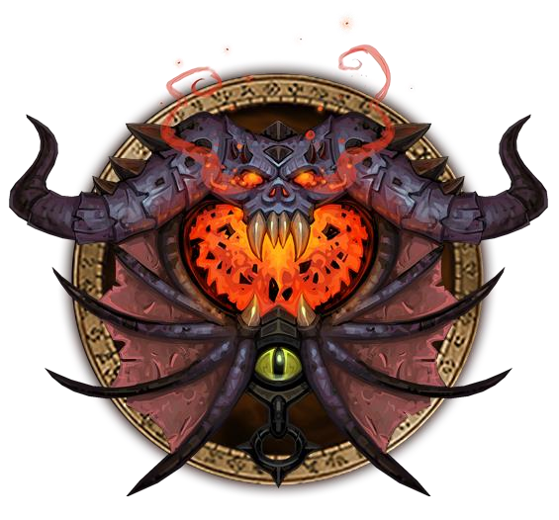

Emblema de los brujos por PopokuPinguPop90

Para algunos magos, la atracción del poder oscuro fue demasiado como para estudiarlo nada más. Encontraron un nuevo manantial de magia caótica, que les permitía alcanzar la fuerza de los demonios. Dotados del poder de manipular estas fuerzas demoniacas, los brujos son grandes magos y los pactos que han firmado con los demonios dan una pista de su devoción por las artes oscuras. Los demonios nunca andan lejos de la llamada de un brujo y el brujo es un maestro controlándolos. Estas siniestras criaturas siguen órdenes de los brujos, atacan a los enemigos y protegen a sus señores. Un sirviente de un brujo lucha por él, y a los brujos no suele importarles sacrificar su mascota si la situación lo requiere; un hechizo de invocación es todo lo necesario para traer al demonio al mundo de Azeroth. Los brujos despiertan miedo y desconfianza a la mayoría de las razas por su devoción a las artes oscuras. En las tierras de la alianza, los brujos son rechazados y sus lugares de instrucción están fuera de las ciudades. Solo humanos y gnomos son lo bastante curiosos para probar estas fuerzas y los enanos hierro negro llevan mucho más tiempo jugando con estas fuerzas. Los orcos también sospechan de los brujos; la mayoría no quiere nada que ver con los demonios nunca más, la historia de los orcos está plagada de sufrimiento y angustia debido a ellos. Solo los renegados aceptan a los brujos como parte de su civilización, otorgándoles libertad y respeto. Pero a pesar de la desconfianza que generan estas prácticas, siempre habrá gente que perseguirá el conocimiento oscuro y poderoso.

Magia negra:

+1 en Demonología.

+1 en Piromancia vil.

+1 en Magia de sombra vil.

Conocimiento de lo impío:

+1 en Caos.

+1 en Inteligencia.

Foco de magia:

+1 en Bastones.

+1 en Dagas.

Hechizos:

Descarga de sombras: 1

Inmolar: 1

Piel de demonio: 1

Invocar Diablillo: 1

Corrupción: 4

Maldición de debilidad: 4

Transfusión de vida: 6

Miedo: 8

Maldición de agonía: 8

Drenar alma: 10

Invocar Abisario: 10

Crear piedra de salud: 10

Cauce de salud: 12

Drenar vida: 14

Maldición de temeridad: 14

Respirar bajo el agua: 16

Dolor abrasador: 18

Crear piedra de alma: 18

Lluvia de fuego: 20

Armadura demoníaca: 20

Ritual de invocación: 20

Inovocar a Súcubo: 20

Invocar Ojo de Kilrogg: 22

Captar demonios: 24

Drenar Maná: 24

Maldición de lenguas: 26

Detectar Invisivilidad: 26

Desterrar: 28

Crear Pirorroca: 28

Piroinferno: 30

Esclavizar demonio: 30

Invocar a Manáfago: 30

Maldición de los elementos: 32

Custodia de las sombras: 32

Crear piedra de hechizos: 36

Absorber vida: 38

Aullido de Terror: 40

Invocar corcel nefasto: 40

Espiral mortal: 42

Maldición de las sombras: 44

Fuego de alma: 48

Pacto oscuro: 50

Infernal: 50

Ritual de condena: 60

Invocar corcel de la muerte: 60

Maldición de apocalipsis: 60

### 3.1.2 Caballero de la muerte

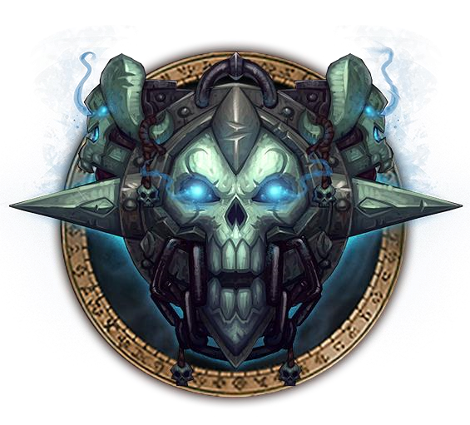

Emblema de los Caballeros de la muerte por

PopokuPinguPop90

Cuando el Rey Exánime perdió el control sobre sus caballeros de la Muerte, sus otrora campeones buscaron venganza contra los horrores cometidos bajo sus órdenes. Cuando obtuvieron su venganza, los caballeros de la Muerte se encontraron sin causa y sin hogar. Uno a uno fue al mundo de los vivos en busca de un nuevo propósito. Invocando a los muertos para que se alcen y luchen junto a ellos, y protegidos por armaduras de placas tan negras e impenetrables como las sombras, los caballeros de la Muerte se enfrentan a los enemigos directamente mientras los aliados les apoyan. Estos oscuros héroes controlan la presencia de escarcha, sangre y la no-muerte. La escarcha agudiza sus ataques, la sangre fortifica sus cuerpos y la no-muerte les permite bullir con ira profana en el calor de la batalla. Miles de atrocidades están grabadas en los ojos de cada caballero de la Muerte y los enemigos que los miren durante demasiado tiempo sentirán como el calor se escapa de sus cuerpos para ser reemplazado por el frío acero Los caballeros de la Muerte se enfrentan a sus enemigos de cerca, asestando golpes con sus armas con magia oscura que vuelve a los enemigos vulnerables o les inflige daño con poder oscuro. Arrastran a los enemigos a enfrentamientos uno contra uno, obligándoles a concentrar sus ataques lejos de sus compañeros más débiles. Para evitar que sus enemigos escapen de sus garras, los caballeros de la Muerte deben ser conscientes del poder que invocan de las runas y controlar sus ataques de forma apropiada.

Jinete de la muerte:

+1 en Caos +1 en Nigromancia.

+1 en Magia sangrienta.

+1 en Magia rúnica.

+1 en Equitación.

Armas de Jinete:

+1 en armas 2H.

+1 en armas 1H.

Voluntad reforzada.

+1 en Voluntad.

Entrenamiento de la muerte

+1 en Caballero de Sangre

+1 en Caballero de Escarcha

+1 en caballero Profano

### 3.1.3 Cazador de Demonios

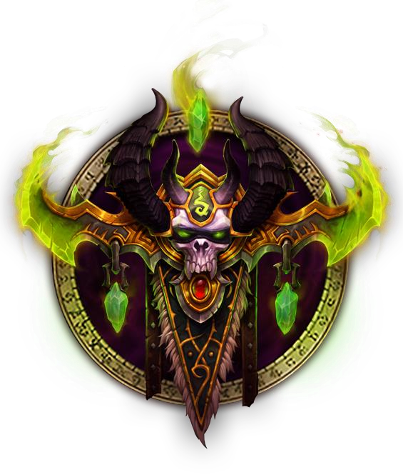

Emblema de los Cazadores de Demonios por

PopokuPinguPop90

Los cazadores de demonios, discípulos de Illidan Tempestira, cargan con un oscuro legado que atemoriza a aliados y enemigos por igual. Los Illidari se sirven de magia vil y magia caótica, energías que durante eones han amenazado Azeroth y que, según ellos, son esenciales para hacer frente a la Legión Ardiente. Con los poderes de los demonios a los que han asesinado, los Illidari desarrollan rasgos demoníacos que provocan repulsión y pavor entre sus congéneres, los elfos.

Metamorfosis

Los cazadores de demonios se transforman en criaturas infernales para potenciar su especialización: los Illidari centrados en infligir daño pueden teletransportarse al combate, mientras que los que optan por un papel defensivo confieren poderosas auras de apoyo.

Visión espectral

La aparente ceguera de los cazadores de demonios camufla sus verdaderos poderes de percepción. Hacen uso de su visión mágicamente aumentada para detectar enemigos, aun si estos están ocultos detrás de obstáculos +3 en percepción cuando se usa.

Sacrificio

+1 en Magia Vil.

+1 en Magia de sombra vil.

Entrenamiento

+1 en Gujas de Guerra.

+1 en Destreza.

Conocimiento de presas

+1 en Caos

-1 en Dificultad de conocimiento específico al tratarse de inspeccionar brujos, demonios o conjuros provenientes de estas fuentes o rastros de los anteriores.

Subyugador de demonios

Los cazadores de demonios en uno de sus muchos rituales de iniciación sellan en el interior de su cuerpo un demonio con tal de utilizar su poder, pero los demonios no se dejan doblegar tan fácil por lo que oponen resistencia e incluso ponen a prueba la resistencia de su prisión haciendo del dia a dia del Cazador de demonios un infierno.

Diablillo:

+1 en Magia vil.

+1 en Piromancia Vil. Posibilidad de teletransportarse a otras dimensiones.

Elimina maldiciones.

Penalización en Temple en -1. Podria ocasionar que el Cazador de demonios presente una actitud bromista.

Sucubo:

Otorga la capacidad de manipulación mental y emocional.

Incita al Cazador de demonios a un comportamiento de pasión desenfrenada, comportamiento celoso, manipulador y egoísta.

Manáfago:

+1 en Espiritu.

+1 en Contrarrestar hechizos. Aumento de la violencia del Cazador y una posible adicción a devorar magia.

Guardia Vil:

+1 en Vigor.

-1 en Intelecto.

-1 en Destreza. -1 en Temple y propensa al Cazador a comportamientos violentos.

Guardia de cólera: +1 en Destreza +1 en Espadas 1H

Fácilmente provocable. -1 en Temple y propensa al Cazador a comportamientos violentos.

Guardia apocalíptico:

+1 en magia de sombra Vil.

+1 en magia de fuego.

+1 en vigor.

Capacidad de volar.

Incita al Cazador de demonios a la destrucción desenfrenada de lo que le rodea.

Shivarra:

+1 en Destreza.

+1 en Carisma.

-1 en Vigor.

Incita al cazador de demonios a comportamientos arrogantes.

Guardia terrorífico:

Capacidad de Volar.

Incita al Cazador de demonios un comportamiento cruel y sádico hacia sus enemigos, inspira miedo y desconfianza entre sus aliados.

Mo´Arg:

+1 en ingeniería.

+1 en Vigor.

+1 en Inteligencia.

Un cazador de demonios que tenga sellado un

Mo´Arg experimenta una mentalidad maquiavélica. En fase de metamorfosis recibe penalizador de -2 en destreza y -2 en atletismo.

Carcelero:

+1 en Magia de sombra Vil (+2 en conjuros que involucren al alma de su víctima). Crea una prisión superior que encierra lo que sea durante 2 turnos.

Altera el comportamiento del Cazador de demonios transmitiéndoles su crueldad, sadismo, y depravación convirtiéndoles en máquinas sanguinarias en la batalla.

Inquisidor:

+1 en intelecto.

Lectura mental.

+1 en Ilusionimo.

+1 en Magia de la sombra vil. El Illidari experimentará una sed de conocimiento insaciable, por lo que esta actitud le llevará a curiosear todo cuanto pueda y más.

Murcielago vil:

Capacidad de volar.

Grito sónico: Aturde durante un turno a los enemigos situados frente a él. En situaciones de estrés son altamente instintivos.

Ritual de cazador de demonios

+1 en Devastación.

+1 en Venganza.

### 3.1.4 Cazador

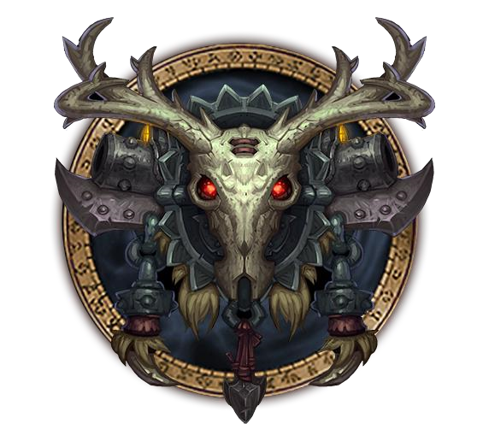

Emblema de los Cazadores por PopokuPinguPop90

Las tierras de Azeroth son el hogar de muchas bestias, desde lobos y gatos hasta osos y grandes pájaros, por mencionar a algunas. A estas especies no les importa nada el enfrentamiento entre la Horda y la Alianza, tienen bastante con luchar por encontrar alimento y vivir el día a día. De la misma manera, siempre ha habido individuos que viven al margen de la sociedad civilizada. Estos espíritus libres encontraron una conexión con la naturaleza y un modo de vivir en ella. Estas gentes de lo salvaje han explorado las distintas tierras de Azeroth y han formado lazos que les unen con las bestias del mundo. Un cazador nunca va sin su arma y su compañero, la bestia con la que ha establecido una relación. Ambos trabajan juntos y aprenden uno del otro. Esto permite al cazador abrazar el mundo natural y a sus mascotas evitarse los aspectos más costosos de su existencia, como buscar presa y un lugar seguro para descansar. Algunas Razas han adoptado fácilmente este modo de vida. Los Tauren y los elfos de la noche tienen gran respeto por la naturaleza, trabajar juntos es una extensión de esto mismo. Los Trols por su parte nunca se han alejado de los ritmos del mundo natural. Para esta gente, hacerse cazador es una oportunidad de ligarse a la naturaleza y a sus bestias.

Para otros, es una inclinación de su espíritu independiente. Los enanos, orcos, humanos, nomuertos y algunos están cansados de discusiones políticas de las ciudades y han aceptado lo salvaje como su hogar. Son Cazadores que buscan encontrar su propio sitio en el mundo.

Puntería certera:

+1 en Armas de fuego.

+1 en Arcos.

+1 en Ballesta.

+1 en armas de asta.

Contacto con el mundo animal:

+1 en Trato con animales.

+1 en Doma de animales.

+1 en Supervivencia.

+1 en Pesca.

+1 en Percepción.

Instrucción de caza

+1 en puntería.

+1 en Supervivencia.

+1 en Maestro de bestias.

### 3.1.5 Chamán

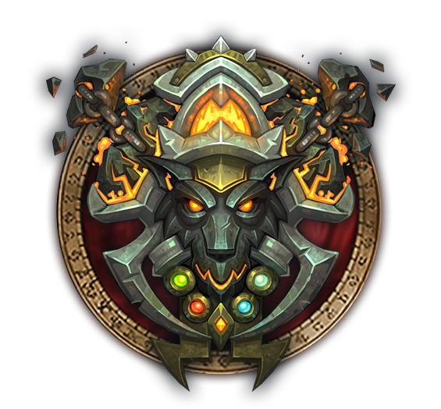

Emblema de los chamanes por PopokuPinguPop90

Los Chamanes son los líderes espirituales de sus clanes y tribus, guían a los pueblos de la horda a sus destinos. Dotado de un gran conocimiento, el chamán trata de dar la mejor vida a su gente en Azeroth. Esta sencilla estructura ha formado una red entre distintas razas.

Las razas de la horda siempre han tenido fuertes creencias y voluntad para defenderlas. Además todos tienen un clan o una estructura política tribal en la que la lealtad a la tribu es muy valiosa. El chamán trata de fusionar estas fuerzas tribales de modo que tribus y gentes puedan cumplir un único objetivo que beneficie a todos. Fue el chamán de los orcos el que los llevó a Kalimdor y los chamanes de los tauren y los trol los que ayudaron a recuperar su herencia chamánica. De la Horda, solo los renegados carecen de chamán. Esto es una fuente de inquietud entre las razas, ya que tauren, Trolls y orcos tienen objetivos comunes y los renegados pueden no compartirlos.

Conexión elemental:

+1 en Magia Elemental: Agua.

+1 en Magia Elemental: Fuego.

+1 en Magia Elemental: Tierra.

+1 en Magia Elemental: Viento.

+1 en Espíritualidad.

Armas de elementalista

+1 en Mazas 1H

+1 en Hachas 1H

+1 en armas de puño.

+1 en escudo.

### 3.1.6 Druida

Emblema de los Druidas por PopokuPinguPop90

Los protectores de la naturaleza, los druidas, se preocupan del mundo natural, sus criaturas y el equilibrio. Muchos de ellos han observado el mundo desde el sueño esmeralda, un reino eterno separado de Azeroth pero relacionado íntimamente con él. Este mundo espiritual permite la regulación del flujo de la naturaleza y el camino evolutivo del propio mundo. Es el reino de uno de los grandes dragones Aspecto, Ysera la soñadora. Para ayudar a guiar el curso natural del mundo, los druidas entraron en el sueño esmeralda, aceptando existir lejos de sus amigos y seres queridos en un estado de hibernación prolongado. Pero debido a la amenaza que suponía Archimonde y la legión ardiente, los druidas despertaron y usaron sus poderes para luchar por la protección del mundo. Actualmente, algunos de los druidas han vuelto al sueño esmeralda y otros se han quedado en Azeroth,

Trabajando para reparar el daño natural. Los druidas existen más allá de los límites políticos, los imperios y los clanes. ¿Qué importa si uno es de la Horda y la Alianza en la amplia naturaleza? Los elfos de la noche y los Tauren, unidos por su amor por la tierra, dejaron sus diferencias a un lado para trabajar juntos protegiendo Azeroth y ayudando a restaurar zonas contaminadas de dolor y guerra. Los druidas ofrecen esperanza de lo que todo Azeroth podría conseguir si todas las razas trabajasen unidas para mejorar el mundo juntas.

Enlazado con la naturaleza:

+1 en Naturaleza

+1 en Magia Druídica: Feral.

+1 en Magia Druídica: Equilibrio-Sol.

+1 en Magia Druídica: Equilibrio-Luna.

+1 en Magia Druídica: Restauración.

+1 en Trato con Animales.

+1 en Herboristería.

+1 en armas de puño

+1 en sin armas.

### .1.7 Guerrero

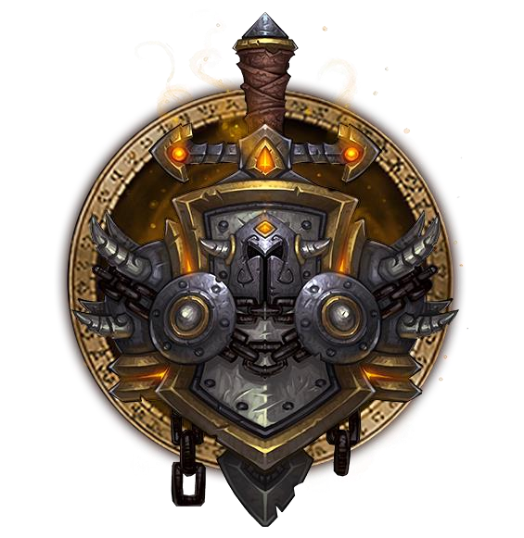

Emblema de los Guerreros por PopokuPinguPop90 Siempre ha habido guerreros que defiendan sus familias y atacan al enemigo. Mientras algunos pasan el tiempo entrenando en lugares sagrados para ser místicos poderosos, otros no tienen esa opción. La gente que vive en la frontera, lejos de las grandes ciudades y el entrenamiento, no tiene para defenderse más que una espada. Pasan los días haciéndose más fuertes y rápidos. De sus habilidades depende no solo la vida…también la de sus familias y amigos.

No todo el mundo toma las armas para defender a otros. Siempre estarán los que disfrutan del subidón de adrenalina del fragor del combate o los que gustan de ver como la vida del enemigo se escapa. Sea cual sea su razón para luchar, ellos son los maestros indiscutibles del combate cuerpo a cuerpo. Entrenan día y noche para dominar distintas actitudes de combate y así vencer al enemigo.

Mientras ha durado la guerra, los héroes de cada raza han intentado dominar el arte de la batalla. Los guerreros combinan fuerza, liderazgo y un amplio conocimiento de armas y armaduras para crear el caos durante el glorioso combate. Algunos protegen desde las primeras líneas con escudos, bloqueando a los enemigos mientras los aliados apoyan a los guerreros desde detrás con hechizos y arcos. Otros renuncian al escudo y desatan su ira contra la amenaza más próxima con una variedad de armas mortales. Los gritos de guerra de los guerreros envalentonan a los aliados y hacen que los enemigos se encojan aterrorizados. Con precisión legendaria, los guerreros apuntan hacia las rajas más pequeñas en la armadura y cortan tendones con una ráfaga de acero. Cada dragón derrotado, tirano corrupto derrocado y demonio exiliado de Azeroth ha temblado ante estos señores de la guerra. Los guerreros se equipan con cuidado para el combate y se enfrentan a sus enemigos de frente, dejando que los ataques resbalen contra su pesada armadura. Usan diversas tácticas de combate y una gran variedad de tipos de armas para proteger a los combatientes menos hábiles. Cualquier raza que pueda forjar armas puede entrenar guerreros. Humanos, elfos de la noche, enanos, y gnomos entrenan guerreros y recurren a ellos contra los peores enemigos. De la horda, Tauren, Trolls, orcos y renegados afilan sus espadas y se preparan para una inminente guerra.

Entrenamiento intensivo con armas:

+1 en Espadas 1H y 2H.

+1 en Mazas 1H y 2H.

+1 en Hachas de 1H y 2H.

+1 en Armas de asta.

+1 en Destreza.

+1 en Vigor.

Instrucción de guerra

+1 en Maestro de armas.

+1 en Furibundo. +1 en protector.

Camino del guerrero

Los guerreros pueden elegir uno de los siguientes caminos que otorgarán una mejora en su experiencia en la batalla.

Defensor

+1 en Escudo.

+1 en Vigor.

+10 puntos de salud.

Furia

+1 en Espadas 1H.

+1 en Hachas 1H.

+1 en Mazas 1H.

Maestro de Armas

+1 en Espadas 2H.

+1 en Hachas 2H.

+1 en Mazas 2H.

### 3.1.8 Mago

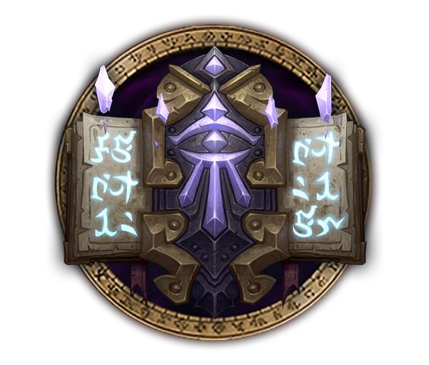

Emblema de los Magos por PopokuPinguPop90

La llamada de la magia es poderosa. Algunos han decidido dedicar sus vidas a ella, a estudiarla, a practicarla y a propagarla por todo el mundo. En la historia de Azeroth ningún otro reino ha abrazado la fuerza de la magia tan profundamente como Dalaran, en la que los magos guían la cultura entera. Como entidad política, Dalaran era una fuente de conocimiento sin frenos morales, a la búsqueda de comprender la naturaleza del poder mágico. Destruido por la Legión Ardiente, los supervivientes huyeron por todo Azeroth, y los practicantes de magia se ha expandido por Azeroth, tras su reconstrucción Dalaran se mantiene firme en el cielo como un faro de magia arcana por los cielos. En las tierras de la Alianza, Humanos, Gnomos, Enanos y Draenei estudian el misterio de la magia, recientemente se le unieron unos poderosos mágicos aliados a la Alianza los Altonato. Los Trols de Durotar siempre fueron acusados, y con razón, de misticismo oscuro; además, muchos renegados son de Dalaran y siguen buscando el poder, los elfos de sangre no se quedan atrás en la investigación de la magia, los Goblins de Kezan también se unen a la investigación de la magia.

Afinidad mágica:

+1 en Arcanismo.

+1 en Piromancia.

+1 en Criomancia.

+1 en Bastones.

+1 en Carisma.

+1 en Inteligencia.

+1 en Taumaturgia

+1 en conocimiento de mágia

### 3.1.9 Monje

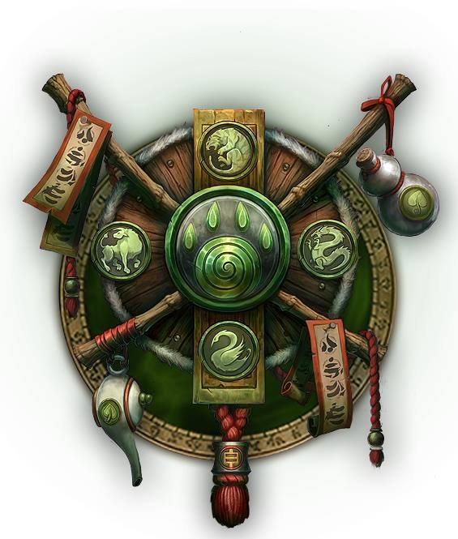

Emblema de los monjes por PopokuPinguPop90

Cuando, hace siglos, los pandaren sufrían bajo el yugo de los mogu, fueron los monjes quienes trajeron la esperanza a lo que parecía inevitablemente un futuro aciago. Debido a la prohibición del uso de armas impuesta por sus amos, estos pandaren eligieron centrarse en aprovechar su chi y aprender a combatir sin el concurso de armas. Cuando llegó la oportunidad de desencadenar una revolución, estaban suficientemente bien entrenados para sacudirse el yugo de la opresión.

Siendo como son maestros en el arte del combate con puños desnudos, los monjes nunca confían únicamente en blandir un arma para defenderse de sus enemigos. Aunque se los conoce principalmente por sus tremendos puñetazos y patadas voladoras, rechazan limitar su estilo de combate a un único método. Muchos monjes, por ejemplo, prefieren “absorber como una esponja”, y parecen disfrutar del embriagador efecto de recibir un golpe tras otro mientras sus compañeros llevan a cabo la ofensiva. Otros monjes se especializan en invocar los poderes restauradores de la niebla para equilibrar las buenas y malas energías en el interior de las criaturas y conseguir transformarlas en buena salud y fortuna. Sea cual sea el papel que desempeñen en el combate, los monjes suelen centrarse en sus pies y manos para las acciones principales, mientras que su fuerte conexión con su chi interno les vale para potenciar sus facultades.

Armonía:

+1 en Chi.

+1 en Sin armas.

+1 en Destreza. +1 en Temple.

+1 en Bastones.

+1 en Armas de puño.

+1 en Parada.

+1 en Atletismo.

+1 en inteligencia.

+1 en Espiritualidad

Artes marciales

+1 en AAMM Maestro cervecero.

+1 en AAMM Caminavientos.

### 3.1.10 Paladín

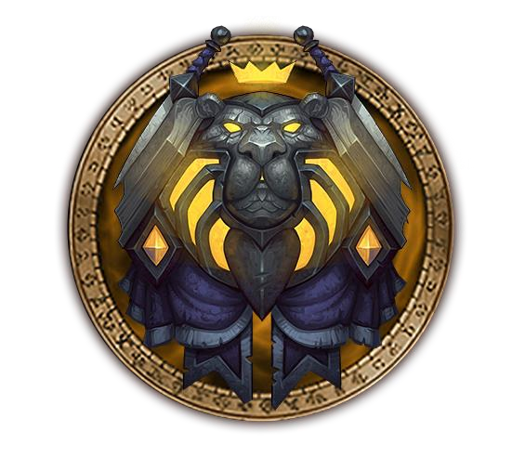

Emblema de los paladines por PopokuPinguPop90

Los paladines son los campeones de la luz. Los paladines, luchadores dedicados, protegen a la población y son un símbolo al que aspirar. Estos hombres defienden el honor y la valentía protegen al pueblo, hacen honor a la voluntad de este y traen luz frente a la necesidad. Lordaeron fue en un tiempo el centro de los paladines una ciudad brillante, bastión de la civilización. Los defensores paladines eran una gran fuerza de orden y respeto para su nación. Pero las fuerzas oscuras estaban trabajando, una gran enfermedad se extendió por la tierra, llevando la maldición de los no-muertos a todo el país. Lordaeron fue destruida y algunos de sus paladines se corrompieron, dejando al resto de caballeros de la orden frente a los no-muertos y a sus antiguos camaradas. La lealtad y la hermandad de enanos y humanos completan las filas de los paladines. Son defensores robustos y trabajan dentro de los límites dentro de los límites de sus organizaciones políticas. Por encima de todo, los paladines se entregan a los ideales de honor y valor. La luz les guía. Los elfos de sangre también usan la luz, mientras que los tauren interpretan la luz del sol como guía y también utilizan esa fe para guiar y proteger a sus hermanos.

Rezo:

+1 en Fe.

+1 en Luz.

+1 en Mazas 2H

+1 en Espadas 2H

+1 en Mazas 1H

+1 en Espadas 1H +1 en Escudos.

+1 en Equitación.

Guerrero sagrado

+1 en protector sagrado.

+1 en Represión.

### 3.1.11 Pícaro

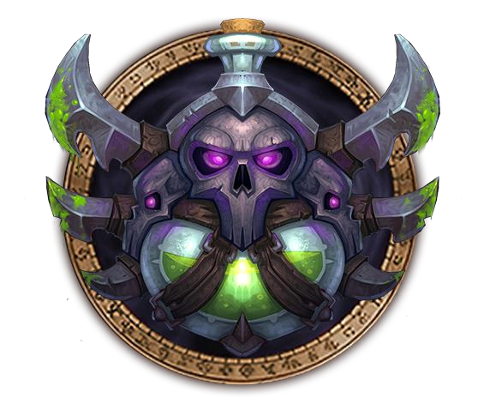

Emblema de los pícaros por PopokuPinguPop90

Siempre ha habido y siempre habrá pícaros. Estos individuos usan el sigilo y la astucia para conseguir lo que una colada y un escudo no pueden. Los más oscuros en este camino son asesinos peligrosos, ladrones y salteadores pero también hay los que entrenan para la mejora de su gente. Los espías se arriesgan mucho y tal vez sean los mejores picaros ya que se esconden delante del enemigo y no detrás. Los tiempos cada vez son más peligrosos y los picaros han aprendido a defenderse. Han aprendido estilos de lucha que permiten a alguien con una ligera armadura y un par de espadas pequeñas enfrentarse a un enemigo con anillas, martillo y escudo. Con la proliferación del uso de la magia en el campo de batalla y su habilidad de destruir tropas estándar, los pícaros tienen un importante deber. Deben proteger a sus amigos eliminando primero a los taumaturgos enemigos. Para los pícaros el único código es el contrato y su honor se compra con oro. Libres de las limitaciones de una conciencia, estos mercenarios se apoyan en tácticas brutales y eficientes. Asesinos letales y maestros del sigilo, se acercan a sus objetivos por detrás, perforando un órgano vital y desapareciendo entre las sombras antes de que la víctima caiga al suelo. Los pícaros pueden untar toxinas paralizantes en sus armas que hacen que los enemigos no puedan defenderse. Estos acechadores silenciosos llevan armaduras de cuero para poder moverse sin estorbos, asegurando que asesten el primer golpe. Con sus venenos, el poder cegador y su velocidad, el primer golpe del pícaro es a menudo el último paso antes de asestar el golpe mortal.

Los pícaros a menudo inician sus batallas entre las sombras, comenzando con sanguinarios golpes cuerpo a cuerpo. En batallas largas, usan ataques sucesivos, cuidadosamente seleccionados para preparar al enemigo para el golpe final. Los pícaros deben tener especial cuidado al seleccionar a sus objetivos para no malgastar sus ataques de combo y deben saber cuándo esconderse o huir si la batalla se vuelve contra ellos. Unas razas de Azeroth no aceptan entrenarse como pícaro. Los tauren y los Draenei no son apropiados ni física ni mentalmente para ello, Creen que el engaño es deshonroso. Los fines justifican los medios para las otras razas.

Pulso de cirujano:

+1 en Espadas 1H

+1 en Mazas 1H

+1 en Hachas 1H

+1 en Dagas

Destreza de bandido:

+1 en Sigilo.

+1 en Robo.

+1 en Forzar cerraduras.

+1 en Buscar.

+1 en Subterfugio.

+1 en Supervivencia.

Maestro del sigilo

+1 en Asesinato.

+1 en Sutileza.

+1 en Forajido.

### 3.1.12 Sacerdote

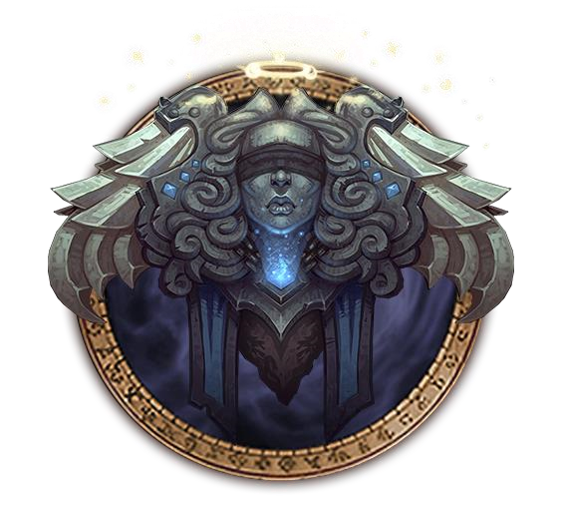

Emblema de los Sacerdotes por PopokuPinguPop90

Lo sagrado y la sombra son fuerzas, diferentes a las del mundo. Los hay que pretenden usarlas en el mundo y se dedican a estas fuerzas invisibles. Para esta gente, el uso de estos poderes requiere un profundo estudio y gran veneración. La magia sagrada es el amor por la vida y la sanación, la recuperación y la protección del taumaturgo y su gente. Las sombras son lo contrario, una fuerza de poder destructivo puro que daña el objetivo y hiere el espíritu. Ambas fuerzas son poderosas y requieren habilidades. Los que dedican a la sanación de la mente y el alma suelen ser sacerdotes, les atrae la magia para salvar a los heridos. Aunque debido a la fuerza que las sombras prometen, individuos más oscuros también entran en esta profesión. De las razas de Azeroth los Humanos, Enanos, Gnomos, Draenei, Elfos de la noche, Renegados, Trols, Goblin, Tauren y Elfos de sangre tienen lo que hay que tener para poder aprenderla.

Rezo:

+1 en Luz.

+1 en Mazas 1H.

+1 en Bastones.

+1 en Inteligencia.

+1 en Carisma.

+1 en Fe.

Creencias impías:

+1 en magia de la sombra olvidada.

## 3.2 Clases secundarias o Hibridas

En el mundo de Azeroth existen variantes de clases principales o mezclas de las cuales haciendo de ello nuevas clases. Para ello animamos a los jugadores que quieran probar algo

distinto desarrollen su propia clase con sus cualidades especiales.

# 4. Las Habilidades en Azeroth

Para sobrevivir en este mundo, aquellos que lo habitan hacen uso de sus múltiples habilidades para sobrevivir en el día a día estas habilidades dependen de los Atributos físicos y mentales de los mismos habitantes.

## 4.1 Atributos

Los atributos físicos y mentales definen al personaje en cuanto a sus capacidades básicas en cuanto a corpulencia y sabiduría.

### 4.1.1 Inteligencia

La inteligencia se mide junto con el conocimiento general que tiene el personaje sobre lo que se le ha sido enseñado en el mundo.

La habilidad nata de un personaje para resolver problemas de situaciones complicadas de un modo pícaro, sin necesidad de si el personaje es inteligente o no, una actitud pilla, innata, y lejos del conocimiento real.

### 4.1.2 Voluntad

La capacidad mental de un individuo de superar los retos que pongan a prueba la resistencia psicológica del personaje.

La capacidad que tiene tu personaje a reaccionar ante una situación que podría hacerle perder los estribos, La fortaleza mental del personaje que determina la resistencia a los intentos de embelesamiento, atemorizar…. Etc.

### 4.1.3 Destreza

Define la habilidad de un personaje a la hora de realizar ejercicios manuales, de manipular un objeto, uso de la agilidad y del equilibrio.

### 4.1.4 Vigor

La fuerza física de un personaje, proviene de sus músculos que han sido ejercitados a lo largo de su vida y son empleados para realizar tareas que requieren el empleo de la fuerza bruta.

Cada punto de vigor aumenta +10 Kg de capacidad de inventario.

### 4.1.5 Percepción

Todos los personajes de Azeroth sienten, oyen, ven… pueden percibir cosas, pueden sentir si algo o alguien le acecha, o buscando pueden percibir lo que buscan, todo personaje que desee buscar lo que quiera que esté buscando ha de hacer una tirada de percepción, si el personaje está siendo perseguido por alguien al acecho este realizar una tirada de percepción para darse cuenta de que alguien le acecha.

### 4.1.6 Velocidad

La velocidad del personaje implica la prioridad de batalla del personaje.

La armadura influye en la velocidad dando la prioridad en este orden:

Tela>Cuero>Malla>Placas.

Velocidad por armaduras:

Tela: 4

Cuero: 3

Malla: 2

Placas: 1

### 4.1.7 Energía

Determina las reservas de energía del personaje ya sea energía, chi, maná… cuando un personaje ve que su ataque va a fallar puede optar a gastar un punto de fuerza de voluntad como un sobreesfuerzo, realizar el sobreesfuerzo supone un coste a medida que el personaje se queda sin puntos de energía se agota en gran medida:

9 puntos de Energía o más: el personaje está en plenas facultades.

7 puntos de Energía: el personaje muestra signos de cansancio.

5 puntos de Energía: el personaje muestra signos de agotamiento.

4 puntos de Energía: el personaje necesita ayuda para mantenerse en pie.

2 puntos de Energía: el personaje está por los suelos apenas puede sostenerse en pie.

0 puntos de Energía: El personaje cae exhausto y no puede seguir combatiendo.

### 4.1.8 Salud

Determina el aguante del personaje o por así decir las vidas, los puntos de vida determinan los puntos de impacto que el personaje puede soportar, cuando el personaje ve reducido su aguante a 0 cae derrotado.

### 4.1.9 Habilidades de Armadura

Las armaduras dan a quien la lleva protección adicional mientras conserve su integridad, la armadura protege los puntos de salud, si los puntos de armadura llegan a 0 significará que la armadura está rota y no ofrecerá protección hasta que sea reparada.

#### 4.1.9.1 Armadura de tela

Las armaduras de paño son delgadas y frágiles y no suponen ninguna protección para quien la porta.

#### 4.1.9.2 Armadura de cuero

Las armaduras de cuero pueden suponer algo de protección para su portador, por consiguiente el aguante del portador de la armadura de cuero aumenta en +3, para llevar esta armadura será necesario tener 2 puntos base de vigor.

#### 1.1.9.3 Armadura de malla

Las armaduras de malla metálicas ofrecen una protección adicional a quien las porta y ganan un aguante de +4 pero las mallas de acero pueden tintinear por lo que tienen -1 en sigilo. Para llevar esta armadura será necesario tener 3 puntos base de vigor.

#### 1.1.9.4 Armadura de placas

Las armaduras de placas son robustas y pesadas por lo que aumentan la protección del portador en +5 puntos de impacto, sin embargo las armaduras de placas metálicas tintinean y pesan por lo que el esquivar, atletismo se ve disminuido en -2 y el sigilo es completamente anulado. Para llevar esta armadura será necesario tener 4 puntos base de vigor.

### 4.1.10 Resistencia

Los puntos de resistencia otorgados por agentes externos mitigan el daño específico que puedan sufrir por golpes, venenos, magia, quemaduras... etc.

## 4.2 Habilidades Mágicas

La Habilidad de los personajes de lidiar con la magia nave cuando estos entran en comunión con fuerzas más allá de la comprensión común.

### 4.2.1 Taumaturgia

Un usuario de magia manifiesta el poder de dominar las energías sobrenaturales de la creación cuando comienza a comprenderlas, cuanto más lo comprenda mejor le saldrá sus conjuros y más efectivos serán.

Escuelas mágicas que se desarrollan a través de la Taumaturgia:

* Arcanismo
* Piromancia
* Criomancia
* Magia rúnica

Esta habilidad mágica es modificada por el atributo: Inteligencia.

### 4.2.2 Fe

Un creyente que abraza una entidad y busca su favor es bendecido por aquello por lo que siente devoción.

Entidades que responden a la fe:

* Magia de la sombra olvidada
* Magia de la sombra del vacio
* Dominio de la Luz

Esta habilidad mágica es modificada por el atributo: Voluntad.

### 4.2.3 Espiritualidad

La conexión del usuario con los planos espirituales y los seres vinculados a ellas mediante pactos con los propios espíritus.

Espíritus elementales:

* Magia elemental: Agua
* Magia elemental: Fuego
* Magia elemental: Tierra
* Magia elemental: Aire
* Chi

Esta habilidad mágica es modificada por el atributo: Voluntad.

### 4.2.4 Naturaleza

Aquel que estudie a la naturaleza y establezca vínculos con la misma podrá despertar el poder de la vida misma.

Variantes del poder natural:

* Magia Natural: Feral
* Magia Natural: Equilibrio
* Magia Natural: Vida

Esta habilidad mágica es modificada por el atributo: Voluntad.

### 4.2.5 Caos

Aquellos que dominan las artes oscuras alterando los poderes primordiales corrompiéndolos y deformándolos para crear nuevas ramas mágicas se nutres de la corrupción misma.

Los poderes que se nutren de la corrupción son:

* Demonología
* Piromancia vil
* Magia sangrienta
* Magia de sombra vil
* Nigromancia

Esta habilidad mágica es modificada por el atributo: Inteligencia.

## 4.3 Habilidades con Armas

En el mundo hostil que es Azeroth una de las pocas formas que hay de defenderse es empuñando un arma, ya sea para agredir o defenderse el uso de las armas es lo más común en Azeroth.

### 4.3.1 Espadas de una mano

La habilidad de manejar espadas de una mano de un peso ligero que permite al usuario manejar espadas de una mano.

### 4.3.2 Espadas de dos manos

La habilidad de manejar de mandobles que resultan pesados para algunos personajes, permite al personaje manejar espadas de dos manos.

### 4.3.3 Mazas de una mano

La habilidad de maniobrar con armas pesadas sin filo que dañan con el impacto, permite al usuario manejar mazas de una mano con soltura y destreza.

### 4.3.4 Mazas de dos manos

Las armas sin filo que causan daño con el impacto, pueden ser muy pesadas, tanto que a veces requieren utilizarlas con dos manos para mejorar su maniobrabilidad.

### 4.3.5 Hachas de una mano

Un arma de filo corta y pesada sostenida por una empuñadura corta que permite al usuario combatir a distancias cortas con ella.

### 4.3.6 Hachas de dos manos

Un arma de filo muy pesada sostenida por una empuñadura larga capaz de ser sostenida por ambas manos, cuyo impacto puede llegar a ser devastador.

### 4.3.7 Arcos

Armas simples creadas a base de una madera flexible y una cuerda tensada que permite lanzar punzantes flechas a una velocidad vertiginosa y provocar heridas letales en el enemigo.

### 4.3.8 Armas de fuego

Armas creadas por la maravilla de la ingeniería que mediante una bala de metal impulsada por una explosión de pólvora provocan importantes daños a distancias larga

### 4.3.9 Armas Arrojadizas

Algunas armas de filo son compactas y ligeras, ideales para lanzarlas y ocasionarles daños a los enemigos, la habilidad en armas arrojadizas aumenta la puntería y la destreza en lanzar dichas armas.

### 4.3.10 Ballestas

La una modificación del arco con el fin de aumentar la potencia del disparo dio pie a la invención de esta arma.

### 4.3.11 Bastones

Los palos largos ligeros y sin filo son considerados bastones, y aquellos que han recibido instrucción para manejar dichas armas pueden causar importantes daños con un golpe de bastón.

### 4.3.12 Varitas

Los focos de magia encantados pueden ser considerados varitas, aquellos que puedan entender los misterios de la magia que encierran dichas varitas pueden utilizarlas para lanzar los conjuros que tienen encerrados en las varitas.

### 4.3.13 Dagas

Las armas cortas punzantes y que contienen filo, son consideradas dagas y el usuario de las dagas puede adquirir la habilidad de manejar dichas armas para punzar y cortar con precisión.

### 4.3.14 Armas de puño

Las armas específicas que se colocan como anillos que se combate con ellas dando puñetazos.

### 4.3.15 Armas de Asta

Son unas armas de filo corto adherido a un bastón largo para combatir a distancias medias.

### 4.3.16 Gujas de Guerra

Espadas de origen Kaldorei son armas utilizadas regularmente por cazadores de demonios.

### 4.3.17 Escudo

El escudo es el suplemento de una armadura y otorga al portador un punto extra de armadura, y puede utilizarlo para golpear con el escudo y provocar importantes daños internos al adversario.

## 4.5 Habilidades Defensivas

Ante las hostilidades que ofrece el mismo mundo en el cual sobrevivir es difícil los agredidos usan sus habilidades defensivas para eludir y protegerse de los ataques de sus agresores.

### 4.5.1 Parada

La habilidad de desviar o parar ataques con el arma empuñada recibe este nombre. *la habilidad de parada está ligada con la habilidad de arma a emplear como elemento de parada.

### 4.5.2 Esquivar

La habilidad más antigua de la existencia, anticiparse a los movimientos del atacante y moverse para evitar el ataque del enemigo da el nombre de esquivar a esta habilidad.

### 4.5.3 Bloqueo

Los portadores de escudos aguantan los ataques bloqueándolos con su escudo firmemente.

### 4.5.4 Abjuración/Metamagia

La escuela arcana que se basa en crear hechizos de protección individual o grupal para evitar heridas o disuadir a los enemigos de atacar.

## 4.6 Habilidades Físicas

Toda actividad que requiera el uso del cuerpo para desenvolverse en alguna situación es considerada una actividad física la cual debe afrontarse con la habilidad física.

### 4.6.1 Atletismo

La habilidad física que tiene el personaje a la hora de correr, esprintar, empujar…

### 4.6.2 Robo

La habilidad de registrar y meter mano en bolsillos ajenos y coger sin ser descubierto.

### 4.6.3 Sigilo

La capacidad de caminar y esconderte en las sombras y evitar ser descubierto.

### 4.6.4 Forzar Cerraduras

Posees la maestría de forzar cerraduras con cualquier ganzúa que seas capaz de meter en una cerradura.

### 4.6.5 Supervivencia

Cuando tu personaje está en situaciones adversas la supervivencia cuenta y cada vez que se enfrenta a ella los instintos primarios le ayudan a sobrevivir, como cuando tu personaje se enfrenta a una ventisca, la tirada de resistencia se complementa con la supervivencia para aumentar las probabilidades de éxito.

### 4.6.6 Trepar/Escalar

Cuando un personaje quiere trepar un árbol, escalar una pared, o salvar cualquier obstáculo que requiera sostener su propio cuerpo deberá lanzar una tirada de escalar.

### 4.6.7 Buscar

La habilidad para localizar objetivos de interés utilizando los sentidos del personaje, se puede utilizar también para registrar personajes, jugadores, cadáveres, baúles… etc.

## 4.7 Habilidades mentales

Para afrontar las situaciones complicadas que no pueden resolverse con aptitudes físicas (o no deben) está la alternativa del uso de la misma mente para desarrollar una salida de esa situación complicada que requiera aptitudes mentales e intelectuales.

### 4.7.1 Alerta

El personaje puede tener los sentidos agudizados y prever el riesgo de recibir un golpe, o detectar a alguien bajo sigilo.

### 4.7.2 Aprendizaje

La habilidad de un personaje a la hora de recibir nuevas lecciones y de asimilar esas lecciones, un nivel alto de aprendizaje puede ayudar aplicar bonificadores a las tiradas para aprender una facultad después de verla una vez.

### 4.7.3 Interpretación

El cuerpo del personaje es un libro abierto cuando se expresa, hace gestos, se mueve… acciones que podrían mostrar algo más.

## 4.8 Habilidades sociales

La habilidad de comunicarse con los seres inteligentes de este mundo se refieren a las aptitudes sociales que te ayudan a leer los gestos ajenos y a comunicarte con quien desees.

### 4.8.1 Subterfugio

La picardía que tiene el personaje a la hora de mentir y manipular a las personas para el fin que el personaje desea realizar.

### 4.8.2 Trato con los animales

Tu personaje tiene la habilidad de caerles bien a los animales, ya sea por su encantadora presencia los animales pueden tornarse amistosos ante el personaje en cuestión e incluso podrían obedecer órdenes suyas.

### 4.8.3 Intimidación

Cuando un personaje está en una conversación e intenta sacar algo en un negocio e intenta convencer a alguien y ante las negativas tu personaje puede tratar de intimidar a al receptor en cuestión, el éxito supone que el personaje accederá a tus peticiones y/o exigencias.

### 4.8.4 Carisma

La amabilidad del personaje en una conversación puede abrir varias puertas y persuadir a la gente podría ser algo sencillo con buenas palabras y una entrañable sonrisa todo es posible.

La capacidad de un personaje para poder afrontar las situaciones de comunicación y dialogo, caracterizadas por ser capaz de causar buena impresión y enfatizar con facilidad con el receptor con el que se comunica

## 4.9 La Magia de Azeroth

El estudio de las distintas capacidades mágicas de la existencia de Azeroth abre un amplio abanico de posibilidades mágicas que te dotan del poder de usar hechizos.

### 4.9.1 Arcanismo

El legado del Titán Norgannon que construyó en Azeroth el pozo de la eternidad para ayudar a propagar la vida por Azeroth, El pozo de la Eternidad tenía una energía mística y poderosa, la energía Arcana.

Las criaturas inteligentes de Azeroth han desarrollado la habilidad de utilizar esas energías para hacer magia por Azeroth, aquellos que dominan el arte de dominar las energías arcanas se le confiere el nombre de "Arcanista" y al dominio "Arcanismo".

#### 4.9.1.1 Variantes del Arcanismo

De la magia arcana existe la posibilidad de desarrollar ciertos conjuros arcanos sin profundizar en la escuela mágica del Arcanismo en bruto.

##### 4.9.1.1.1 Cronomancia

La escuela arcana basada en la manipulación de los hilos del tiempo que permite al taumaturgo distorsionar el tiempo de su entorno, ya sea acelerarlo, ralentizarlo o congelarlo.

##### 4.9.1.1.2 Adivinación

La adivinación es la escuela de magia dedicado a la recopilación de información. Adivinaciones poderosos pueden permitir que el mago para ver los objetivos desde una gran distancia, o incluso ver lo que puede normalmente ser invisible.

##### 4.9.1.1.3 Conjuración

Conjuración es el estudio de convocar criaturas y objetos a través de un teletransporte o un portal, o la generación de dicha convocación de la nada.

##### 4.9.1.1.4 Encantamiento

La escuela mágica del encantamiento se basa en añadir un efecto mágico a un objeto inanimado para que adquiera características que no son naturales en dicho objeto.

##### 4.9.1.1.5 Transmutación

Es uno de los más populares y útiles de todas las escuelas, lo que permite a un mago para manipular el tiempo y el espacio. Tal vez el hechizo Transmutación más emblemático es Polimorfia, que permite a un mago para convertir algo o alguien en otra cosa.

##### 4.9.1.1.6 Ilusionismo

La ilusión es el arte de engañar a la propia realidad. La niebla de la ilusión puede hacer un mago invisible o inaudible para el mundo o torcer la imagen de una posición en algo totalmente diferente. Ilusión se puede utilizar para disfraz para la manipulación.

### 4.9.2 Piromancia

Los arcanistas que han descubierto la forma de convertir la energía arcana en fuego para crear peligrosos hechizos de destrucción letales. A los practicantes de dicha magia se les denominan piromantes y sus conjuros de destrucción son devastadores en el campo de batalla.

### 4.9.3 Criomancia

La magia transformada en agua congelada mediante el frio para dirigirlo en formas pesadas o punzantes para causar cortes o golpes contundentes para herir o matar a sus enemigos.

### 4.9.4 Nigromancia

La nigromancia es el estudio de la magia que involucra a los muertos. Tiene muchas funciones más allá de simplemente levantar a los muertos. Maestros de este campo contaminado de la magia pueden conjurar enfermedades, aprovechar las sombras en rayos de energía incendiaria, y enfriar el estar con el poder de la muerte. Nigromancia también se puede utilizar para reconstruir la carne de los muertos vivientes, que puedan funcionar de nuevo, incluso después de que los monstruos hayan sido destruidos.

### 4.9.5 Magia Rúnica

La magia rúnica se basa en la inscripción de conjuros, magia y encantamientos en dibujos mágicos con el fin de crear conjuros de apoyo o trampas rúnicas que lancen conjuros de forma automática con la necesidad de que un mago las canalice.

### 4.9.6 Demonología

El estudio de la magia demoniaca, los brujos que la estudian aprenden a utilizar conjuros demoniacos que aprenden tras hacer pactos con demonios, estos conjuros pueden alterar al usuario provocándole mutaciones demoniacas temporales o permanentes.

### 4.9.7 Piromancia vil

La alteración de la escuela de la piromancia alterándola con magia demoniaca vil para crear una llama corrupta, vil y poderosa capaz de causar alto daño destructivo.

### 4.9.8 Magia Sangrienta

Una magia basada en la sangre, capaz de controlar alterar o dañar la salud de la víctima del taumaturgo o curar al usuario, confiere al taumaturgo la posibilidad de modelar la carne, la mayoría de sus conjuros requieren el uso de sangre o de energía vital, no siempre del propio lanzador.

### 4.9.9 Magia de Sombra Vil

Magia demoniaca basada en las sombras para convertirlas en conjuros dañinos que pueden infligir daño a través de maldiciones o hechizos contundentes como conjuros de daño de impacto como una descarga de sombra.

### 4.9.10 Magia de Sombra

Un poder otorgado por la entidad de la sombra que permite a su lanzador manipular las mentes, y las sombras que es permite invocar constructos sombríos varios.

### 4.9.11 Magia Druídica: Feral

El druida entra en comunión con los espíritus animales que estos les dan sus bendiciones de la bestia para que estos se transformen en bestias y adquieran sus aptitudes y habilidades.

### 4.9.12 Magia Druídica: Equilibrio

La magia natural alternativa a la arcana que permite a los druidas lanzar conjuros otorgados por la naturaleza.

### 4.9.13 Magia Druídica: Vida

Magia basada en la naturaleza para sanar y restaurar la salud que consiste en acelerar el proceso curativo del usuario o del objetivo.

### 4.9.14 Dominio de la Luz

Hay dos formas de dominar la magia de la luz; Buscando su bendición o doblegándola a tu antojo, los usuarios de la magia de la luz la utilizan tanto como para dañar, sanar, aliviar o proteger con la gracia de la luz, se dividen en las siguientes disciplinas:

Sanación: La sensación de calidez y el alivio del dolor que otorga el poder de la luz al sanar heridas.

Represión: La luz es una entidad de gran poder y puede ser convocada para castigar y hacer daño a aquel que sea objetivo de los rezos de su usuario. Protección: La luz puede brindar protección sobre aquel que la solicite o a un aliado del solicitante.

### 4.9.15 Magia Elemental: Agua

Poder otorgado a los chamanes por los espíritus elementales que le confieren al chaman poder sobre la vida para sanar.

### 4.9.16 Magia Elemental: Fuego

Poder otorgado por los espíritus elementales del fuego para darle una fuerza destructiva al chaman sobre el fuego que le permite utilizar el elemento del fuego para causar destrucción.

### 4.9.17 Magia Elemental: Tierra

La magia elemental que los chamanes solicitan a los elementales de la tierra para utilizar la tierra como elemento de defensa, protección o daño.

### 4.9.18 Magia Elemental: Aire

La el poder que permite al chaman crear tormentas a través de los poderes otorgados por el elemento del viento.

### 4.9.19 Chi

Es el poder que recibe el usuario del chi manteniendo el equilibrio de la armonía se dividen en Chi positivo y Chi negativo.

## 4.10 Los estilos de Azeroth

Los combatientes que no utilizan magia usan estilos de combate extraordinarios.

### 4.10.1 Maestro de armas

Un maestro de armas que usa la movilidad y los ataques implacables para derribar a sus oponentes.

### 4.10.2 Furibundo

Un violento guerrero que encadena un aluvión de ataques.

### 4.10.3 Protector

Un protector adepto que usa un escuro para protegerse a sí mismo y sus aliados.

### 4.10.4 Puntería

Un tirador certero que destaca a la hora de abatir a los enemigos desde lejos.

### 4.10.5 Supervivencia

Un rastreador curtido experto en venenos y explosivos que lanza ataques letales con su mascota.

### 4.10.6 Maestro de bestias

Un maestro de lo salvaje capaz de domesticar a una gran variedad de bestias para que luchen a su lado.

### 4.10.7 A.A.M.M. Maestro cervecero

Un camorrista que esquiva el daño con movimientos impredecibles y brebajes.

### 4.10.8 A.A.M.M. Caminavientos

Un especialista en artes marciales sin igual que derriba a sus enemigos a golpe de patadas y puños.

### 4.10.9 Asesinato

Un maestro de venenos letal que despacha a sus víctimas con brutales golpes con dagas.

### 4.10.10 Sutileza

Un acechador oscuro que sale entre las sombras para asaltar a su víctima por sorpresa.

### 4.10.11 Forajido

Un despiadado fugitivo que usa su agilidad y astucia para enfrentarse mano a mano a los enemigos.

### 4.10.12 Protector sagrado

Junto a sus movimientos defensivos utiliza magia sagrada para protegerse y para defender a los aliados.

### 4.10.13 Represión

Un cruzado justo que juzga y castiga a los oponentes con armas y magia sagrada.

### 4.10.14 Devastación

Un siniestro maestro de las gujas de guerra y del poder devastador de la magia vil.

### 4.10.15 Venganza

Abraza el demonio interior para incinerar a los enemigos y proteger a los aliados.

### 4.10.16 Caballero Sangriento

Un guardián oscuro que manipula y corrompe la energía vital para soportar ataques enemigos.

### 4.10.17 Caballero de Escarcha

Un presagista helado de la fatalidad que canaliza el poder rúnico de su arma e inflige golpes con su arma.

### 4.10.18 Caballero profano

Un maestro de la muerte y la descomposición que propaga infecciones y controla esbirros nomuertos.

## 4.11 Las Profesiones en Azeroth y sus

### Artesanos

Azeroth rebosa apasionantes descubrimientos y para algunos es un sistema de artesanía robusto. Sus habitantes crean obras de artesanía con sus respectivas habilidades.

#### 4.11.1 Artesanías

Las artesanías son oficios primarios cuya complejidad es tal que es complicado aprender estas facultades limitando el número de artesanías aprendidas a 2 artesanías, es posible que mediante trabajo duro se pueda aprender una tercera pero para ello sería necesaria una aptitud extraordinaria.

##### 4.11.1.1 Alquimia

Esta habilidad permite crear pociones y elixires con varios atributos. Los que llegan a desentrañar los secretos de la alquimia pueden transmutar metales y elementos.

Identificar sustancia: El alquimista puede ser capaz de identificar casi cualquier sustancia olfateándola o examinándola casi a primera vista.

Costumbres alquímicas: Todo alquimista ha llegado a cometer deslices a la hora de elaborar pociones en las que algunas han desencadenado reacciones en su cuerpo lo que le ha obligado a ingerir medicinas y/o antídotos lo que ha hecho que su cuerpo se volviese más resistente a las sustancias que podrían dañar el organismo (+3 en resistir venenos).

Organismo del alquimista: El Alquimista que haya trabajado con las substancias que el crea ha descubierto la forma de la que pueda explotar al máximo los efectos beneficiosos de sus pociones y elixires, por lo que duplica el tiempo de efecto y su eficacia aumenta en +1 en el propio alquimista.

##### 4.11.1.2 Sastrería

La habilidad de sastrería permite a los sastres crear prendas de paño, piezas de tela de cualquier tipo, ya sea una túnica, un jubón, una cubierta de tienda de campaña o una manta un sastre te puede proveer de ello.

Elaboración de piezas de tela: El sastre elabora cualquier tipo de paño de tela, cuanto mayor sea la habilidad de sastrería del personaje menos dificultad tendrá para crear objetos.

Deshilachar: A veces la fuente de materiales de un sastre proviene de harapos que el sastre encuentra y deshilacha para crear madejas con las que crear sus obras.

En la casa del sastre… vestimentas de seda:

Las vestimentas creadas por el propio sastre y utilizadas por el mismo le son más cómodas y no le penalizan para nada en su movilidad por lo que aumenta en el sastre que lleve puestas sus propias prendas un +1 en esquivar.

##### 4.10.1.3 Desuello

Los desolladores se valen de herramientas y sus manos para separar la preciada piel de los animales cazados.

Conocimientos de anatomía: Al desollar tantos animales el desollador en cuestión es conocedor de la anatomía de las bestias por lo que gana +2 en las tiradas de golpear a un animal en un punto vital.

##### 4.10.1.4 Carpintería

Los carpinteros utilizando la madera como material pueden fabricar cualquier artefacto o estructura de madera, ballestas, flechas, soportes de tiendas de campaña, una cabaña, una catapulta si tiene los materiales y herramientas adecuadas.

##### 4.10.1.5 Herborista

Las hierbas son muy necesarias en el mundo de Azeroth, y muchos se han percatado de ello y han decidido sacar provecho de las propiedades de dichas hierbas para producir tintas, infusiones, remedios naturales e incluso venenos.

Identificación de plantas: Mientras que muchos ven hierbas simples un herborista puede identificar cada hierba, flor, raíz seta… y conocer sus propiedades.

##### 4.10.1.6 Encantamiento

Desde que se descubrió que se pueden añadir potentes hechizos a objetos para mejorar sus propiedades los encantadores se valen de objetos de propiedades mágicas para desarrollar hechizos para añadírselos a objetos que merezcan la pena.

Mejoras mágicas: Los encantamientos otorgados a los objetos pueden dotar a sus portadores con mejoras notables en sus rendimientos físicos, psicológicos, sociales o mágicos.

Mejoras encantadoras: Los encantadores obtienen una mejora pasiva la cual en la que sus encantamientos les otorgan una ligera mejoría frente a otras personas que lleven los mismos encantamientos.

##### 4.11.1.7 Herrería

Los artesanos descubrieron que el metal se podía fundir mediante calor y que podían modelarla en la forma que ellos deseaban y decidieron construir forjas y herrerías para Fabricación de elementos de metal y sacar producción de esa materia metálica.

###### 4.11.1.8 Herrerías raciales

Algunas razas han desarrollado le herrería de una forma especial que no se ve en todas partes estos son unos ejemplos.

4.11.1.8.1 Herrería Enana

Conocida por su refinada artesanía, los enanos han trabajado el metal durante siglos y los conocimientos en las artesanías se han traspasado de generación en generación, los portadores de armas obtienen +1 en habilidad de arma.

4.11.1.8.2 Herrería elfica

Conocida por mezclar la herrería con la magia sus armas son bastante raras de encontrar en manos no elfas y mucho menos los elfos comparten sus secretos con artesanos no elfos, estas armas le dan a su portador +1 en taumaturgia.

##### 4.11.1.9 Inscripción

El arte de la escritura y la caligrafía se utiliza para muchas cosas comunes pero algunos inscriptores han llegado a más, mediante magia rúnica han desarrollado poderosos conjuros y hechizos impresos en pergaminos que permite a personas sin cualificación mágica poder lanzar esos hechizos desde los pergaminos.

Creación de pergaminos mágicos: Mediante magia rúnica y tintas con propiedades especiales los inscriptores pueden crear hechizos impresos en un pergamino esperando ser liberados.

Identificación de lenguas escritas: Los calígrafos pueden haber leído mucho, tanto que incluso pueden intentar descifrar lenguas escritas poniendo atención, los inscriptores ganan una tirada +2 en intentos de leer lenguas escritas en otro idioma.

##### 4.11.1.10 Ingeniería

Para facilitar el día a día los habitantes de Azeroth han desarrollado una serie de artilugios que les permitiese vivir de una forma más sencilla, desde la fabricación de la primera rueda han existido ingenieros.

Fabricación de máquinas complejas: Mediante piezas metálicas, engranajes, correas, poleas, presión a vapor…etc. pueden crear maquinas complejas como cañones, ametralladoras, ascensores… etc.

Identificación de máquinas: Ojeando con una lupa un ingeniero puede identificar una máquina y descubrir sus funcionalidades, e incluso utilizarlas.

Gadgets: Los Gadgets son equipamientos adicionales que los ingenieros fabrican y añaden a sus armas y armaduras para conseguir fines que solo ellos puedan imaginarse. Dentro de los Gadgets habrán dos tipos de ellos; simples y complejos.

Los Gadgets simples los incorpora el propio ingeniero a las armaduras y armas del objetivo en cuestión, estos aparatos son tan simples que cualquiera podría utilizarlos, por lo que no será necesaria la habilidad de ingeniería para utilizarlos, pero si para instalarlos.

Los Gadgets complejos están fabricados de tal manera que solo un ingeniero podría hacerlos funcionar, la habilidad de ingeniería necesaria para fabricar y usar cada Gadget podría variar al juicio del ingeniero o del narrador.

###### 4.11.1.11 Ingeniería racial

En Azeroth la ingeniería ha sido desarrollada por dos razas que han sobresalido de las demás, los goblin y los Gnomos.

4.11.1.11.1 Ingeniería Gnoma

La ingeniería gnómica es segura y da buenos resultados los trastos gnómicos son efectivos pero si buscas potencia sin control este trasto no es para ti.

4.11.1.11.1 Ingeniería Goblin

La ingeniería goblin es pura potencia pero tienden a fallar mucho más que una escopeta de feria, antes de usar ese trasto te recomiendo un seguro de vida, firma aquí.

##### 4.11.1.12 Joyería

Los artesanos que vieron algo más que cristales y decidieron darles formas artísticas para darle formas concretas.

Creación de gemas místicas: Los joyeros descubrieron que las gemas también pueden encerrar magia, y aprendieron a crear gemas con propiedades mágicas.

Identificación de gemas: Un joyero tras estudiar las gemas y las propiedades bajo una Lente es capaz de identificar de qué tipo de gema se trata por lo que el joyero obtiene +2 a las tiradas al intentar identificar gemas.

##### 4.11.1.13 Leñador

La madera es un recurso valioso en Azeroth debido a su utilidad, y sus habitantes saben explotarlas, con sierras y hachas son capaces de talar árboles para procesar su madera y comerciar con ella o darle un uso.

##### 4.11.1.14 Minería

Desde que se descubrió el metal como recurso aprovechable, los habitantes de Azeroth han extraído el mineral de la tierra y lo han procesado.

Localización de mineral: Los mineros han sabido explorar la tierra y la roca buscando vetas que contienen mineral preciado, por consiguiente los mineros obtienen +2 a las tiradas de búsqueda de minerales.

##### 4.11.1.15 Peletería

Los artesanos que curten la piel extraída de los animales para elaborar piezas artesanales útiles.

##### 4.11.1.16 Granjero

Muchos habitantes de Azeroth cuya vida sedentaria les ha permitido construir un hogar en las tierras libres de Azeroth sobre las que han labrado la tierra y criado los animales para vivir de ellos.

#### 4.11.2 Oficios

Algunas artes no son consideradas artesanías y requieren unos entrenamientos rigurosos por lo que el aprendizaje de estas artes está limitada a una y aportan algunas ventajas.

##### 4.11.2.1 Bardo

La música es un arte preciado por muchos habitantes de Azeroth, no es difícil encontrar bardos dispuestos a ofrecer su arte a cambio de unas monedas.

Himno de la fuerza: Hay quien dice que la música provoca estímulos mentales en aquellos que los escuchan y en este caso el bardo entona una melodía que llena a sus aliados de valor y aumentan sus tiradas de ataque en +1.

Himno de la esperanza: Cuando un bardo entona la melodía del himno de la esperanza aquellos aliados que la escuchan sienten un aumento de vitalidad que les incita a seguir luchando aunque

el viento no esté a favor (otorga +1 en aguante)

Melodía chirriante: Hay sonidos tan desagradables en el mundo que aquel que lo oye no puede soportarlos y sufre una pérdida de concentración y puede distraerse, todo enemigo que escuche ese sonido tiene -1 en tiradas de defensa.

##### 4.11.2.2 Marinero

Aquellos que se hacen a la mar en su barco adquieren destrezas en la mar, en momentos de travesía marítima aquel que sepa dominar el arte de la navegación puede dominar un barco.

Exploración meteorológica: Los marineros tienen en cuenta el cielo y siempre están atentos a sus cambios, a veces esta habilidad le ayuda al marinero prever una tormenta por lo que obtiene un +2 en tiradas de exploración de cielo.

Reputación marinera: los marineros que han recorrido el mundo de puerto a puerto se hacen conocer entre los marineros mediante interacciones, ya sea bebiendo en tabernas, jugando a las cartas o ya sea tomando unos tragos tras una buena pelea, es probable que tu personaje sea conocido en el entorno de la marinería, o por el caso contrario si has sido un saqueador, pirata o corsario esa reputación puede tornarse en reputación negativa.

##### 4.11.2.3 Mercader

Los mercaderes hacen negocio del intercambio de mercancías ya sea por trueque o a cambio de dinero.

Regateo: Un mercader puede sacar provecho de su labia para conseguir lo que quiere y por unas palabras adecuadas, el mercader puede ser capaz de conseguir una ganga +2 en manipulación.

Conocimiento del mercado: Un mercader sabe moverse por el ámbito mercantil, por lo que puede conocer donde se puedan vender ciertos objetos.

##### 4.11.2.4 Cazarrecompensas

No es de extrañar que en Azeroth haya criminales buscados en algunos territorios, a veces en dichos territorios en los que los criminales que no hayan sido enviados a la justicia pidan recompensas por ellos, recompensas económicas que atraen a algunas personas que prueban a capturar a estos criminales para cobrar sus sustanciosas recompensas.

##### 4.11.2.5 Criador de Animales

Aquellos quienes disfrutan de la compañía de los animales y las domestican se denominan criadores de bestias, sus conocimientos sobre los animales les permite una mejor relación con los animales, que ayudarán a su maestro hasta su último aliento.

#### 4.11.3 Conocimientos

Estas artes pueden ser aprendidas sin límites son conocimientos que se pueden aprender fácilmente, sin embargo avanzar en estos conocimientos cada vez es más difícil.

##### 4.11.3.1 Arqueología

La arqueología es el estudio de la historia pasada de Azeroth, aquellos que la estudian pueden llegar a ser capaces de ver cosas especiales con historia donde otros solo ven más que una simple roca.

Identificación de artilugios antiguos: Los arqueólogos son capaces de desvelar cualquier secreto que contenga cualquier objeto que el arqueólogo examine bajo una lupa.

Identificación de dialectos antiguos: De tanto leer en libros de historia sobre lenguas antiguas, algunas palabras se le han quedado memorizadas en la mente por lo tanto el arqueólogo gana +2 en tiradas para descifrar dialectos antiguos.

##### 4.11.3.2 Cocina

Todo habitante de Azeroth es capaz de coger un pedazo de carne y cocinarlo en la hoguera, pero cada uno de los habitantes de Azeroth tiene una forma distinta de cocinar, unos saben más que otros y lo demuestran en los fogones.

##### 4.11.3.3 Equitación

Algunas bestias de Azeroth han sido domesticadas para ser montadas por sus dueños, la equitación es la habilidad que permite a los dueños de las monturas a mantenerse en la silla de montar sin caerse.

##### 4.11.3.4 Pesca

Aquellos que se aventuran a pescar en ríos, lagos o mares con su caña y sedal para pescar peces adquieren la habilidad de pesca.

Conocimiento de aguas de pesca (Pesca 2): Un pescador sabe los hábitats idóneos para sus presas y sabe dónde arrojar la caña para obtener su pesca, el pescador gana +2 en búsqueda de aguas de pesca.

##### 4.11.3.5 Primeros auxilios

En los entornos hostiles de Azeroth no se descarta la posibilidad de herirse o de contraer una enfermedad, por lo que sus habitantes han aprendido a preparar sus primeras curas para poder llegar vivos a un sanador.

##### 4.11.3.6 Conocimiento de la magia

La el conocimiento teórico sobre la magia se refleja en la Taumaturgia, depende de los conocimientos del personaje sabrá identificar las fuentes mágicas por sus formas o sensaciones que reflejen en el ambiente.

# 5. Aventuras en Azeroth

Cuando un aventurero se lanza a la aventura en Azeroth, prepara su mochila y se lanza a la exploración de su mundo, pero el mundo de Azeroth está en constante conflicto, todo aventurero que se precie debe ir armado y allá donde vaya se encontrará con un problema que solucionar, y la estancia en una posada no es gratis por lo que tu personaje se pueda ver necesitado para atajar ciertos problemas a cambio de un puñado de monedas.

## 5.1 Objetos

A lo largo y ancho de Azeroth hay hierbas, minerales, armas, atuendos, armaduras, herramientas… etc, todos objetos los cuales los personajes pueden llevar, portar, comerciar, crear, consumir… etc.

### 5.1.1 Inventario

El inventario se divide en dos secciones, Mochila y bolsas y objetos equipados el personaje en cuestión, cada personaje puede portar un peso total de 20 Kg encima, y cada punto de fuerza extra le permitirá aumentar en el peso que pueda portar en 10 Kg.

#### 5.1.1.1 Mochila y bolsas

La mochila y las bolsas son objetos denominados contenedores, en estos contenedores se pueden guardar un número determinado de objetos siempre que estos no superen el peso que puede portar el personaje.

#### 5.1.1.2 Equipamiento

Estos objetos son los que se encuentran actualmente equipados en el personaje

### 5.1.2 Características de Objetos

Los objetos tienen varias características que les definen de los demás a continuación se muestran dichas características:

#### 5.1.2.1 Valor

El valor monetario de los objetos es crucial para su comercio en el mercado, las monedas utilizadas en el juego son las monedas de Cobre, las monedas de Plata y las monedas de Oro, las equivalencias de las monedas son relativas por cada maestro, normalizando las equivalencias en este libro pondremos los siguientes valores:

COBRE O PENIQUE

La moneda de más bajo valor utilizado en Azeroth la cual equivalen a una centésima parte de una moneda de plata por lo que cien monedas de cobre equivalen a una moneda de plata.

PLATA O GROAT

La moneda considerada como de valor medio en el mercado.

ORO O REAL 

La monedad de mayor valor en toda Azeroth y cada moneda equivale al valor de cien monedas de plata.

#### 5.1.2.2 peso

Los objetos tienen un determinado peso, y los personajes tienen un límite de peso del que pueden portar.

#### 5.1.2.3 Ligable

Hay objetos que al usarse se ligan al alma, por lo que no pueden ser robados.

#### 5.1.2.4 Usable

Se dice que un objeto es usable cuando tiene una etiqueta de “Uso:” y tendrá una función específica.

#### 5.1.2.5 Equipable

Cuando un objeto es equipable significa que puede portarse ya sea como vestidura, arma, decoración… etc.

### 5.1.3 Tipos de Objetos

Los objetos son tan diversos que se diferencian por su forma, utilización y categoría y los clasificaremos en las siguientes categorías.

#### 5.1.3.1 Equipamiento

Los objetos que se pueden equipar como vestiduras, armas y piezas de joyería están en esta categoría.

#### 5.1.2.1.1 Armas

Las armas son objetos equipales que se empuñan con una o ambas manos que producen daño al objetivo de aquel que las empuña.

#### 5.1.2.1.2 Armaduras

Los atuendos que los personajes visten tienen propiedades protectoras o no, depende de la composición del atuendo.

#### 5.1.2.1.3 Abalorios

Los elementos decorativos como pendientes, anillos, colgantes…etc pueden llegar a contener propiedades mágicas que aumentan el rendimiento de su portador.

#### 5.1.3.2 Alimentos

Nadie vivo en Azeroth puede subsistir sin comer o beber, los objetos de esta categoría son consumibles que aportan nutrientes a los seres vivos que los comen.

#### 5.1.3.3 Artilugios

Los objetos fabricados con la ingeniería aportan ventajas especiales a sus usuarios, estos mecanismos pueden ser equipamientos o pueden acoplarse a equipamientos para la mejora de su rendimiento.

#### 5.1.3.4 Componentes

La mayoría de los objetos fabricados requieren materiales que se consiguen recolectando, despojando o comerciando.

#### 5.1.3.5 Contenedores

Las mochilas, las bolsas y las Faltriqueras son contenedores que pueden almacenar los objetos permitiendo al usuario ir con las manos libres.

#### 5.1.3.6 Recetas

Los maestros, los artesanos y los cocineros de Azeroth transfieren sus conocimientos a sus aprendices con manuscritos escritos de su puño y letra y aquellos que leen y aprenden de esos manuscritos adquieren nuevas habilidades.

#### 5.1.3.7 Pociones

Los alquimistas a través de sus conocimientos un laboratorio de alquimia, hierbas y demás componentes crean pociones y elixires que son capaces de aportar al organismo beneficios especiales.

#### 5.1.3.8 Miscelánea

Los objetos variados de uso general que no tienen categoría pero si utilidad son denominados objetos de Miscelánea.

### 5.1.4 Calidades de objetos

En los objetos su composición y artesanía define su calidad la cual sus propiedades les dan un valor y durabilidad excepcional, los niveles de calidad de esta guía son los siguientes.

#### 5.1.4.1 Pobre

La calidad más baja existente, es un nivel similar al de la chatarra, poco se puede aprovechar de los objetos de esta calidad y su valor en el mercado no vale nada.

#### 5.1.4.2 Común

La calidad más normal del mundo, nada destacable de los objetos de su tipo, son objetos habituales de ver.

#### 5.1.4.3 Poco común

Objetos de calidad refinada destacan por su sus cualidades excepcionales que les hace resaltar de la artesanía común

#### 5.1.4.4 Raro

Los objetos sin igual son denominados raros y no en vano ya que hay pocos y nada los iguala en su ámbito.

#### 5.1.4.5 Épico

Objetos únicos en el mundo los cuales han protagoniza importantes gestas que los han hecho ganar fama la cual se han originado mitos sobre esos objetos.

#### 5.1.4.6 Legendario

Huelga decir que estos objetos tienen una gran historia detrás, y el poder que dotan estos artefactos es difícil de imaginar

### 5.1.5 Creando un objeto

Este juego otorga la libertad a los jugadores de poder crear sus propios objetos si el narrador lo permite y en esta página se muestra como crear un objeto en una carta.

#### 5.1.5.1 Ficha de Objeto

La ficha de objeto tiene una forma de carta como la que se muestra a continuación:

Nombre: 1*

Tipo: 2*

, Se verá diferenciado por iconos.

Calidad: 3*

, Se verá diferenciado por gemas de colores.

Valor: 4*, Señalado por Oro (G), Plata (S),

Cobres (C).



Nombre>

1*

<



Efecto:

<

Descripción o historia relacionada

>



X

G

X

S

X

C

4*



3*



2*

## 5.2 Beneficios y Perjuicios

Los habitantes de este mundo son vulnerables a recibir aflicciones y también son propensos a efectos de magia y pociones que puedan darles habilidades especiales o por lo contrario afectarles de alguna manera que les causen estragos.

### 5.2.1 Beneficios

Bien por magia, alquimia o moral los personajes del juego pueden verse potenciados por los efectos de una poción, un conjuro, un rezo o un buen discurso.

#### 5.2.1.1 Tipos de Beneficios

El origen de estos beneficios determina sus efectos y sus tipos que son los siguientes.

#### 5.2.1.1.1 Magia

Los beneficios originarios de un hechizo obtienen la denominación de Magia.

#### 5.2.1.1.2 Bendición

Las bendiciones son los beneficios otorgados temporales por una ente a la que mediante un rezo, oración o sacrificio.

#### 5.2.1.1.3 Poción

Las pociones tienen propiedades naturales especiales otorgadas por la mezcla de componentes oportuna que le brindan a su consumidor mejoras temporales.

### 5.2.2 Perjuicios

Los habitantes de Azeroth en su mayoría pueden verse afectados por afecciones que perjudican a la salud y a la integridad del personaje.

#### 5.2.2.1 Tipos de perjuicios

Las afecciones cuyos efectos perjudican a la integridad de los personajes según su origen se ven clasificados por los siguientes arquetipos.

#### 5.2.2.1.1 Magia

Algunos conjuros de agresión tienen efectos secundarios dañinos en la victima que dañan al personaje..

#### 5.2.2.1.2 Maldición

Los usuarios de la magia sombría tienen fama de realizar hechizos temporales o indefinidos que causan estragos a sus víctimas haciendo de su vida un tormento.

#### 5.2.2.1.3 Veneno

En Azeroth muchos animales y plantas tienen un sistema de defensa especial que consiste en una combinación de elementos químicos que afectan al organismo de un ser vivo. Existen aquellos que se apropian de estos elementos químicos para usarlos en su beneficio para afectar a sus víctimas.

#### 5.2.2.1.4 Enfermedad

Existen elementos infecciosos que hacen que el cuerpo enferme ocasionando en su mayoría

síntomas como fiebre, mareos, náuseas…

#### 5.2.2.1.5 Herida

La carne es frágil y tiende a abrirse por consecuencia de golpes y cortes mientras que los huesos tienes probabilidad de fracturarse e infinidad de lesiones que requieren intervención médica para curarlas.

5.2.3 Creando Beneficios y perjuicios

Los beneficios y los perjuicios pueden ser desarrollados por los mismos jugadores o por el Narrador si estos deciden crearlos.

#### 5.2.3.1 Ficha Básica

Como en el caso de los objetos los beneficios y perjuicios a la hora de ser creados y transmitidos a una ficha toman la forma de una carta.



<

Nombre>

1*



Efecto:

<

descripción o historia relacionada

>



2*

Nombre 1*

Tipo 2* Señalado por colores:

Beneficios:

Magia= Verde/púrpura

Bendición=Verde/Dorado

Poción= Verde/Morado

Perjuicios;

Magia= Rojo/púrpura

Maldición=Rojo/Negro

Veneno=Rojo/verde oscuro

Enfermedad=Rojo/Morado

Herida=Rojo/Granate

## 5.3 Exploración y movimiento

En el momento de explorar el vasto mundo de Azeroth el camino se recorre a base de pasos y de eso va este tema y ha llegado el momento de preguntarse cuantos metros por acción puede recorrer mi personaje, pues en este espacio lo vamos a descubrir.

### 5.3.1 Exploración Libre

Cuando el Maestro del juego declara que hay exploración libre los personajes no tienen limitaciones a la hora de moverse por el área designada sin depender de tiempo, turnos o acciones, los jugadores deben notificar a su vez que van a hacer, como lo van a hacer y esperar a que el narrador le autorice a hacerlo. Durante la exploración puede iniciarse un combate, aquí automáticamente se termina la exploración libre y se da inicio a la batalla.

### 5.3.2 Movimiento en batalla

Cuando un personaje o un grupo se ven envueltos en un combate cada acción gasta tiempo una de esas acciones es el movimiento el movimiento se puede clasificar de tres maneras:

#### 5.3.2.1 Caminar

Cuando se camina pausadamente uno se limita a dar unos pasos escasos en un corto período de tiempo, en este caso el personaje se moverá los mismos metros que señalen su velocidad, este podrá moverse con libertad en referencia al recuadro del tablero.

#### 5.3.2.2 Correr

Si el personaje decide moverse con más celeridad este iniciará una carrera en la cual el narrador le solicitará una tirada de atletismo si tiene éxito se moverá Atletismo x 1,5 +Velocidad redondeando el resultado a la alza., es decir si un personaje inicia una carrera y este tiene un éxito y tiene 3 puntos de atletismo y una velocidad base de 3 le saldrá una suma de 4.5+3= 7,5 y redondeando a la alza obtendremos 8, el personaje se moverá en línea recta 8 metros.

#### 5.3.2.3 Sprint

A costa de 1 punto de energía el personaje puede iniciar un sprint en línea recta esta acción es similar a la acción de correr salvo que el multiplicador de atletismo es 2,5 haciendo así la fórmula de Atletismo x 2,5 + velocidad base, lo que sería utilizando el ejemplo anterior 3 x 2,5 +3= 10,5m lo que redondeando a la alza queda en 11 metros de movimiento en línea recta.

#### 5.3.2.4 Obstáculos

En el caso de esprintar cabe el riesgo de tropezarse o chocar contra un obstáculo en el caso de que tengas que sortear un obstáculo el Maestro del juego solicitará una tirada para saltar el obstáculo o detenerse en seco antes del obstáculo, de no poder sortear el obstáculo el personaje se tropezará o chocará con él depende de la magnitud del obstáculo este en caso de tropezarse se caerá en la siguiente casilla del obstáculo, y en caso de chocarse en la casilla previa del mismo, en caso de haber trampas ocultas no le va a dar tiempo a verlas en cualquier caso caerá en dicha trampa, y se quedará en la casilla de la trampa, el resto depende del efecto de la trampa.

### 5.3.3 Movimiento entre zonas

Esta sección hace referencia movimientos más extensos ya cuando el personaje o el grupo en cuestión deciden cambiar de zona a un determinado destino, esta clase de movimientos se hacen en referencia a un mapa, cuando se hacen esta clase de movimientos depende del maestro del juego determinar cuanta distancia han recorrido, cuanto tiempo han invertido en ese viaje o si ha habido una interrupción en el viaje como una emboscada de bandidos, o un paso de frontera o cualquier factor que requiera hacer uso de acciones de juego.

## 5.4 Comunicación

En Azeroth existen diversas lenguas habladas por sus habitantes cada una distinta de la otra lo que puede hacer que en algunos casos en las que dos interlocutores se encuentren y sea probable que no conozcan el idioma del otro lo que dificultaría su comunicación pos ello que se extendió por Azeroth una Lengua Común extendida por los humanos desde hace siglos.

### 5.4.1 Lenguas de mayor grado

Estas lenguas reciben esta categoría por ser lenguas conocidas de las razas que han desarrollado civilizaciones que se pueden aprender con cierta determinación.

#### 5.4.1.1 Lengua común

La lengua común recibe su nombre por ser la lengua más hablada por los habitantes de Azeroth, la cual nadie tendrá problemas en comunicarse en esta lengua.

#### 5.4.1.2 Orco

La ancestral lengua de los orcos de Draenor que se ha transferido a través de las generaciones orcas hasta ahora, todas las razas de la horda han terminado conociendo esta lengua.

#### 5.4.1.3 Elfico

El elfico no es una lengua en sí, sino una referencia a las muchas variedades de lenguas que trascienden del Darnassiano y han tomado forma como un dialecto o una lengua propia.

##### 5.4.1.3.1 Darnassiano

La lengua de los Kaldorei y el idioma Elfico original, este ancestral idioma ha permanecido en la sociedad Kaldorei milenios y sigue hablándose.

##### 5.4.1.3.2 Thalassiano

Los habitantes de Quel´Thalas descendientes de los Altonato Exiliados de Kalimdor que marcharon al Este para establecerse en Quel´Thalas desarrollaron una variante del Darnassiano que llamaron Thalassiano.

##### 5.4.1.3.3 Shalassiano

Los Elfos Nocheterna tras un encierro que duró diez mil años en su cautiverio alimentándose de la fuente de la noche alteraron su forma y su lengua llamándose a sí mismos Shal´Dorei.

#### 5.4.1.4 Enánico

Hablada por los enanos esta lengua hablada en tierras enanas se la conoce como Enánico.

#### 5.4.1.5 Gnómico

Estos descendientes de los ensamblajes titánicos llamados Mecagnomos que hablaban la lengua de los titanes al ser afectados por la maldición de la carne comenzaron a tanformar su lengua hasta convertirse en Gnómico.

#### 5.4.1.6 Trol

Hubo tiempos en las que el imperio Trol ocupaba tres cuartas partes del continente de Kalimdor (previo al cataclismo) esta lengua ha sido y es hablada por los trols con algunas variantes tras la ruptura del imperio trol.

#### 5.4.1.7 Taurahe

La leguna hablada por los Tauren repartidos por Azeroth, por lo que se conoce no hay variaciones en esta lengua por lo que todas las especies de Tauren pueden entenderse sin complicaciones.

#### 5.4.1.8 Draenei

La lengua de la raza milenaria Eredar hablada por los refugiados draenei que una vez cayeron desde las estrellas para establecerse en las islas de la bruma al norte de Kalimdor.

#### 5.4.1.9 Goblin

Los Goblin anteriormente esclavos de trols encontraron un mineral el cual su exposición a él aumentó su intelecto que les permitió liberarse de la esclavitud y erigir una civilización y la capacidad de hablar que les permitió desarrollar un idioma propio.

#### 5.4.1.10 Pandaren

La lengua que los pandaren usan para comunicarse entre ellos para muchas razas esta es la lengua más complicada de aprender.

### 5.4.2 Lenguas de menor grado

Lenguas antiguas que están al borde de caer en el olvido, son poco conocidas, de poca importancia cultural, lenguas prohibidas o lenguas las cuales necesitan un estudio exhaustivo para ser aprendidos y hablados, esta es la agrupación de las lenguas consideradas menores.

#### 5.4.2.1 Dracónico

Una lengua hablada por la raza dracónica desde el inicio de esta raza, pocos mortales llegan a aprenderla y a hablarla.

#### 5.4.2.2 Kalimag

El idioma de los elementos, solo aquellos que llegan a enlazarse con los espíritus pueden lograr entender y hablar el Kalimag..

#### 5.4.2.3 Murloc

La raza de los murlocs está presente allá donde haya agua en el mundo por lo cual es común ver poblados murloc, esta raza tiene su característica lengua que pasa desapercibida ante cualquiera que escucha sus gorgoteos.

#### 5.4.2.4 Demoniaco

Una lengua prohibida en muchas sociedades hablada por demonios y brujos que han realizado estudios demonológicos, esta lengua aparte de comunicarse con demonios también se utiliza para realizar rituales de magia vil.

#### 5.4.2.5 Druídico

El idioma de la naturaleza al alcance de aquellos que escuchen la llamada de la naturaleza y los dioses salvajes, aquellos que reciben la bendición de la naturaleza son capaces de comprender esta lengua.

#### 5.4.2.6 Vrykul

Los antecesores de los humanos los salvajes Vrykul de Rasganorte tienen su propia variante de la lengua titánica.

#### 5.4.2.7 Titanico

La raza de los titanes nacidas de un mundo esta raza primordial tiene su propia lengua de la cual

han trascendido la mayoría de las lenguas de los hijos de los titanes.

## 5.5 Entornos

En la faz de Azeroth existen mares y continentes asimismo dentro de los mismos continentes existen entornos favorables y desfavorables que influyen en la vida diaria de los personajes de la forma que se describen a continuación.

### 5.5.1 Exteriores

Son espacios amplios y a la intemperie, el temporal influirá si los personajes no están preparados para afrontarlo, por ejemplo si llueve y hace frio el barro y la humedad pueden ralentizar los viajes de nuestros personajes he aquí las categorías de entornos

#### 5.5.1.1 Ciudades

Son asentamientos humanoides que agrupan edificios como tiendas, viviendas o talleres de manufacturación menor, a pesar de considerarse como un entorno superior puede gozar de algunos beneficios de los entornos interiores.

#### 5.5.1.2 Tierra

En esta categoría abarca todo lo que hay en los continentes; campas, bosques, selvas montañas, tundras… etc. Es un entorno hostil por lo que no es posible descansar sin levantar un campamento o resguardarse en un refugio ya que los peligros son palpables, las bestias, asaltantes, o el mismo temporal amenaza las vidas de los personajes que se aventuran a viajar por estos entornos hostiles.

#### 5.5.1.3 Mar

El vasto mar el cual tiene corrientes marinas y bestias legendarias que son capaces de cascar un barco como si de una nuez en una mano de orco se tratase se ha llevado muchas vidas de aquellas personas que se han aventurado en el mar, los barcos surcan los mares, ese medio de transporte a través de los mares y son considerados de alguna manera un refugio, ya que en el mar de por sí solo nadie durará más de un par de días.

### 5.5.2 Interiores

Estos lugares se consideran Interiores cuando esos entornos son de alguna manera reducidos de espacio y los temporales exteriores no tienen algunos temporales del exterior, además cabe la posibilidad de que los rayos del sol no iluminen el entorno por lo que tal vez para iluminar la zona sean necesarias antorchas, lámparas o velas.

#### 5.5.2.1 Edificios

Los edificios pueden encontrarse en las ciudades y en los poblados, aunque también es posible encontrarlos apartados de las civilizaciones, estas obras arquitectónicas sirven como refugios para descansar, comerciar o también socializar con los vecinos, normalmente si están poblados estarán calientes iluminados y podrás encontrar gran variedad de distintas posibilidades de decoración y utilidad, en el caso de que estén abandonados es posible que estén en ruinas, fríos y sin iluminar.

#### 5.5.2.2 Cuevas

Estos refugios naturales son conocidos por ser oscuros y húmedos está la posibilidad de ser un refugio temporal pero no es un lugar seguro, pues es posible que la misma cueva sea el refugio de una bestia peligrosa, la escasa iluminación puede ocasionar trabas y por lo que dicen por ahí no son muy cómodas.

#### 5.5.2.3 Mazmorras

Las mazmorras conocidas por ser focos del mal son edificios o cuevas en las cuales se conoce que peligros pueden acechar, ya sea la torre de un mago malvado, una madriguera de ladrones o un túmulo demoniaco donde es imposible descansar o asentarse ya que es un entorno altamente hostil hasta que todas las amenazas sean eliminadas.

## 5.6 Monturas

Ya sean bestias o vehículos mecánicos los personajes se pueden montar para ganar algunas mejoras en el viaje, ya sea para ganar, velocidad, resistencia, surcar aguas, etc, pueden ser terrestres, acuáticas y voladoras.

### 5.6.1 Inventario

Las monturas pueden tener inventario propio, sin embargo hay una norma para este inventario, no se puede usar ningún objeto guardado en las monturas, se deben sacar y meter en el inventario del personaje, por lo que tampoco se puede acceder al inventario de monturas durante un combate.

### 5.6.2 Tipos de monturas

Las monturas se clasifican por sus características entre si son terrestres, acuáticas o voladoras.

#### 5.6.2.1 Monturas Terrestres

Estas monturas solo pueden caminar trotar o galopar en tierra, pueden ser veloces o resistentes depende de la característica que busque el usuario, un caballo veloz no podrá llevar mucho inventario pero podrá recorre largas distancias en un menor tiempo, sin embargo un caballo resistente podrá llevar gran cantidad de mercancías pero no podrá ir tan rápido.

#### 5.6.2.2 Monturas Acuáticas

Estas monturas sirven para cruzar las aguas, los ríos y hasta los mares si tuvieran la posibilidad de ir por tierra no serán muy veloces, es posible que estas monturas puedan hasta sumergirse.

#### 5.6.2.3 Monturas Voladoras

Poderosas bestias aladas o vehículos dotados con un motor lo bastante potente como para elevarse en el aire y cruzar los cielos, estas monturas no pueden portar mucho inventario pero a lomos de una montura voladora podrás llegar donde casi nadie pueda llegar.

# 6. Creando un personaje

Cuando se crea un personaje se piensa en los trasfondos del personaje y en lo que se desea interpretar. Con lo consultado anteriormente puede dar juego a la posterior creación del personaje.

## 6.1 Creación de personaje

Cuando tengamos la ficha en la mano (6.5) comenzaremos a rellenar los aspectos que nos permita reflejar en la ficha al personaje que tenemos en mente y lo haremos de la siguiente manera en estas fases.

### 6.1.1 Elección de Raza

Designaremos la raza que se ajustará a nuestro personaje preparando así las habilidades raciales que aportará a nuestra ficha.

### 6.1.2 Elección de Clase

Tras elegir la raza de nuestro personaje designaremos la clase del mismo lo que aportará ciertas habilidades a nuestro personaje que también tendrán que tenerse en cuenta a la hora de añadir las bonificaciones convenientes.

### 6.1.3 Habilidades raciales y de clase

En el caso de que nuestras habilidades nos aporten puntos extra a nuestras estadísticas, a la hora de expresarlo sobre el papel lo haremos de esta manera. 0/5 +1 o en su defecto Vigor ○○○○○   

### 6.1.4 Reparto de puntos

Para rellenar la ficha de nuestro personaje procederemos a repartir los puntos que nos provee el sistema de juego.

#### 6.1.4.1 Atributos

Tendremos un total de 5 puntos a repartir en la categoría de atributos.

#### 6.1.4.2 Estilos y Magias

Tendremos un total de 3 puntos a repartir en la categoría de Magias y Estilos que están disponibles en los apartados 4.9 y 4.10.

#### 6.1.4.3 Habilidades mágicas

Tendremos 1 punto a repartir en la categoría de Habilidades mágicas.

#### 6.1.4.4 Habilidades de Armas

En esta categoría repartiremos 5 puntos a elegir entre las armas del apartado 4.3

#### 6.1.4.5 Habilidades Defensivas

En esta categoría repartiremos 3 puntos.

#### 6.1.4.6 Habilidades

En esta categoría repartiremos un total de 10 puntos.

#### 6.1.4.7 Profesiones u oficios

En esta categoría repartiremos 2 puntos

#### 6.1.4.8 Conocimientos

En esta categoría repartiremos 5 puntos.

#### 6.1.4.9 Puntos Gratuitos

Los puntos gratuitos son puntos especiales otorgados en la creación de personaje, en subidas de nivel e incluso el narrador o Maestro del Juego puede otorgar al personaje por lograr proezas, estos puntos son intercambiados por puntos de habilidad.

En la creación del personaje serán otorgados 20 puntos gratuitos.

6.1.4.9.1 Cambio de puntos gratuitos.

|  |  |  |
| --- | --- | --- |
| Primera vez | Puntos gratuitos | Estadística |
| X | 4 | Atributos |
| 4 | 3 | Habilidades de Magia |
| 4 | 3 | Estilos y Magia |
| 4 | 3 | Habilidades en Armas |
| 4 | 3 | Defensas |
| 3 | 2 | Habilidades |
| 3 | 2 | Profesiones y Oficios |
| 3 | 2 | Conocimientos |

## 6.2 Alineamiento

Tu personaje tiene un carácter, y es algo que no se puede obviar, puede ser bueno, malvado, legal caótico…

Puede ser de todo y las combinaciones posibles se muestran a continuación.

### 6.2.1 Legal bueno

Los personajes legales buenos se encuentran en el extremo "bueno" del espectro de alineación. También conocida como la alineación "santa", un personaje legal bueno tiene un fuerte sentido del deber y actúa con compasión y sólo para el bien de los demás. Estos personajes pueden tener conflictos internos cuando se enfrentan a una elección entre violar las leyes religiosas o la ley de la tierra. Las naciones legales buenas actúan sólo para el bienestar de sus ciudadanos. Los personajes con este alineamiento incluyen muchos enanos, caballeros y paladines justos.

### 6.2.2 Neutral bueno

Los personajes neutrales buenos suelen ser altruistas y actuar con irreverencia frente a leyes y tradiciones que puedan interferir con el altruismo. Estos personajes están dispuestos a cooperar con cualquier persona, siempre y cuando el resultado de las acciones sea el bien. Esta alineación no entra en conflicto cuando se le presenta una situación en la que hacer las cosas bien requiere violar la ley. Neutral bueno también es conocido como la alineación "benefactora".

### 6.2.3 Caótico bueno

Los personajes caóticos buenos son rebeldes y cínicos que se alinean con el bien. Esta alineación lleva consigo un disgusto por la burocracia, que se interpone en el camino de los objetivos sociales más amplios. Los personajes caóticos buenos son libertarios extremos en el sentido que tienen una fuerte creencia en el derecho a la libertad personal. Son personajes de improvisación, haciendo caso omiso de la mayoría de los intentos de organización. Y a pesar de que tienen la intención de hacer lo correcto, por lo general actúan fuera de la sociedad.

### 6.2.4 Legal neutral

Los personajes legales neutrales son los jueces que creen en fuertes códigos de honor personal y derecho. Ellos ponen un alto valor en la tradición. Siguen su código personal por encima de todo lo demás, incluyendo los ideales del bien y del mal. Su código se basa en su sistema de creencias, no en su sentido del bien moral o el mal. Los personajes legales neutrales a veces pueden parecer inmisericordes por su estricto apego a la ley. Los soldados y guardianes tienen a menudo este alineamiento legal neutral.

### 6.2.5 Neutral

Los personajes de esta alineación son el epítome de "indecisos". No tienen fuertes lazos con ningún alineamiento moral y por lo general tiende a parecer que carecen de cualquier juicio moral. Muchos de los personajes neutrales buscan crear un equilibrio entre las alineaciones del bien y del mal, que ven sólo como prejuicios.

### 6.2.6 Caótico Neutral

Los personajes neutrales caóticos son considerados como "espíritus libres" y son individualistas acérrimos. Las reglas no tienen cabida en la vida de estos personajes que actúan estrictamente según sus propias ideas de lo correcto e incorrecto. Los personajes neutrales caóticos ponen su propia libertad por encima de todo y siempre actúan para preservarla, independientemente de que el acto se perciba como bueno o malo. Estos personajes a menudo actúan egoístamente para alcanzar sus propias metas.

### 6.2.7 Legal malvado

Los personajes Legal Malvado son de confianza a la hora de mantener su palabra y seguir órdenes, sin embargo, no tienen consideración por los derechos de los demás y romperán las reglas para su propio bien. Ven a los sistemas de leyes como explotable y a menudo se aprovechan de los personajes respetuosos de la ley para alcanzar sus metas personales. Los personajes legales malos pueden entrar en conflicto cuando surge una situación en la que deben elegir entre obedecer una orden o actuar mal. Aunque en general este dilema es una preocupación sobre si van a ser atrapados realizando un mal.

### 6.2.8 Neutral malvado

Los personajes neutrales malos se definen por su egoísmo y son vistos como renegados. Solo actúan para su propio beneficio personal y dañarán a cualquiera que se interponga en su camino. Sin embargo, no cometen el mal por el mero hecho del mal. Los personajes neutrales malos sólo actúan si hay un beneficio para ellos mismos. Esta alineación incluye a asesinos que no matan innecesariamente y mercenarios que cambian fácilmente de lealtades basados en una mejor oferta.

### 6.2.9 Caótico malvado

Los personajes caóticos malos no tienen respeto por la ley y el orden ni los derechos y las vidas de otras personas. Son egoístas y mezquinos y no se detendrán ante nada para alcanzar sus metas personales. Ven la disciplina como una debilidad y se deleitan con el sufrimiento de otras personas. Los personajes de esta alineación siguen reglas sólo por temor de daño personal.

## 6.3 Tipos de personaje

Según el trasfondo del personaje podemos desarrollar un tipo de personaje basado en la vida que llevó hasta el punto en el que un jugador toma las riendas del personaje.

### 6.3.1 Civil

Personaje ciudadano sin habilidades sobresalientes, aldeano y artesano, este tipo de personajes carecen de experiencia en combate, personaje acomodado a la vida normal.

Ficha de personaje

A continuación se presenta el modelo de la ficha del personaje para su puesta en acción en Azeroth. En el que en la creación del personaje se ofrecerán:

5 puntos a repartir en los atributos.

3 puntos a repartir en Habilidades y magias.

1 puntos a repartir en Habilidades mágicas.

5 puntos a repartir en Habilidades de Armas.

3 puntos a repartir en Habilidades Defensivas

10 puntos a repartir en Habilidades (Físicas, Mentales y Sociales)

2 puntos a repartir en Profesiones u Oficios

4 puntos a repartir en Conocimientos

20 Puntos Gratuitos

### 6.3.2 Novicio

Este civil ha tenido aspiraciones más allá de la vida de ciudadano y tienen algunas experiencias de combate practicando con un arma en sus ratos libres.

Ficha de personaje

A continuación se presenta el modelo de la ficha del personaje para su puesta en acción en Azeroth.

En el que en la creación del personaje se ofrecerán:

5 puntos a repartir en los atributos.

3 puntos a repartir en Habilidades y magias.

1 puntos a repartir en Habilidades mágicas.

5 puntos a repartir en Habilidades de Armas.

3 puntos a repartir en Habilidades Defensivas

10 puntos a repartir en Habilidades (Físicas, Mentales y Sociales)

2 puntos a repartir en Profesiones u Oficios 4 puntos a repartir en Conocimientos 55 Puntos Gratuitos.

### 6.3.3 Combatiente

Personaje preparado para situaciones adversas, ha sido instruido para el combate.

Ficha de personaje

A continuación se presenta el modelo de la ficha del personaje para su puesta en acción en Azeroth. En el que en la creación del personaje se ofrecerán:

5 puntos a repartir en los atributos.

3 puntos a repartir en Habilidades y magias.

1 puntos a repartir en Habilidades mágicas.

5 puntos a repartir en Habilidades de Armas.

3 puntos a repartir en Habilidades Defensivas

10 puntos a repartir en Habilidades (Físicas, Mentales y Sociales)

2 puntos a repartir en Profesiones u Oficios

4 puntos a repartir en Conocimientos

90 Puntos Gratuitos

### 6.3.4 Experimentado

Este personaje ha sido instruido por maestros con altos conocimientos de combate y se nota en su experiencia en batalla.

Ficha de personaje

A continuación se presenta el modelo de la ficha del personaje para su puesta en acción en Azeroth. En el que en la creación del personaje se ofrecerán:

5 puntos a repartir en los atributos.

3 puntos a repartir en Habilidades y magias.

1 puntos a repartir en Habilidades mágicas.

5 puntos a repartir en Habilidades de Armas.

3 puntos a repartir en Habilidades Defensivas

10 puntos a repartir en Habilidades (Físicas, Mentales y Sociales)

2 puntos a repartir en Profesiones u Oficios 4 puntos a repartir en Conocimientos 125 Puntos Gratuito.

### 6.3.5 Veterano

Cuando hablamos de este tipo de personajes estamos hablando de un combatiente bien curtido que ha ido a varias batallas y ha vuelto para contarlo, la experiencia ha hecho de él un combatiente nato.

Ficha de personaje

A continuación, se presenta el modelo de la ficha del personaje para su puesta en acción en Azeroth. En el que en la creación del personaje se ofrecerán:

5 puntos a repartir en los atributos.

3 puntos a repartir en Habilidades y magias.

1 puntos a repartir en Habilidades mágicas.

5 puntos a repartir en Habilidades de Armas.

3 puntos a repartir en Habilidades Defensivas

10 puntos a repartir en Habilidades (Físicas, Mentales y Sociales)

2 puntos a repartir en Profesiones u Oficios

4 puntos a repartir en Conocimientos

160 Puntos Gratuitos

*En el proceso de creación del personaje no se podrán asignar más de 4 puntos en una habilidad.

## 6.4 Dinero inicial

La economía es parte de Azeroth y los personajes también llevan la suya el director del juego puede elegirá una de las siguientes tres alternativas para determinar el dinero que portarán los personajes en el inicio de la partida.

### 6.4.1 Por trasfondo

Podemos clasificar categóricamente la cantidad de dinero que tendrá nuestro personaje a través del trasfondo que le demos.

6.4.1.1 Campesino

Los campesinos disponen de poco dinero, al comenzar el viaje el personaje portará consigo una suma de:

0 monedas de oro



60 monedas de plata

70 monedas de cobre

6.4.1.2 Adinerado

De alguna manera tu personaje ha logrado acumular una buena suma de dinero, al comenzar el viaje el personaje portará consigo una suma de:

1 monedas de oro



70 monedas de plata

80 monedas de cobre

6.4.1.3 Noble

Los Nobles poseen grandes ahorros, al comenzar el viaje el personaje portará consigo una suma de:

5 monedas de oro



90 monedas de plata

90 monedas de cobre

### 6.4.2 Aleatorio

El narrador determinará esta opción y pedirá a los jugadores una serie de tiradas de dados.

 X monedas de oro:

Lanzar una moneda a cara o cruz, si el jugador acierta podrá optar a una tirada a un dado de 10 caras, el resultado será equivalente al número de monedas de oro.

 X monedas de plata:

El jugador realizará una tirada de un dado de 10 caras y un dado de decenas, la suma de los dos será equivalente al número de monedas de plata.

 X monedas de cobre:

El jugador realizará una tirada de un dado de 10 caras y un dado de decenas, la suma de los dos será equivalente al número de monedas de cobre.

### 6.4.3 Libre elección

El Director del juego autorizará esta modalidad de elección de dinero, los jugadores dirán una cantidad y deberán justificarla si el narrador da su visto bueno se fijará esa cantidad para el personaje.

## 6.5 Ficha básica

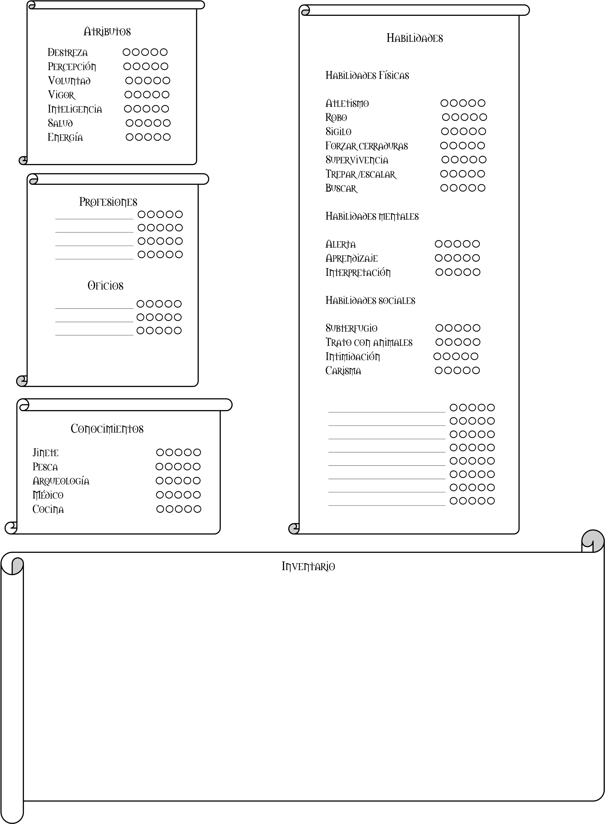



Trasfondo



Descripción

### 6.6 Desarrollo del personaje

Una vez un jugador toma el control del personaje y comienza su aventura también comienza a desarrollarse, en este capítulo veremos cómo se desarrolla el personaje.

#### 6.6.1 Avance del personaje

A medida que los personajes ganan experiencia pueden subir de nivel, en este caso el nivel máximo es el nivel 25 repartido en cinco grupos.

Del nivel 1 al 5 se considera un personaje Civil. Del nivel 5 al 10 se considera considerar un Novicio.

Del nivel 10 al 15 se considera un Combatiente.

Del nivel 15 al 20 se considera un Experimentado.

Del nivel 20 al 25 se considera un Veterano.

6.6.1.1 Avance por niveles

Por cada nivel aumentado el personaje gana 7 puntos gratuitos.

6.6.1.2 Avance por entrenamiento

En algunos casos en plena interpretación un personaje este progresa mediante un entrenamiento que gracias a la narrativa entre Jugador y Maestro de juego puede dar el caso de progresión de habilidad lo cual permitiría al personaje ganar puntos de habilidad para invertir en la habilidad entrenada.

6.6.2.3 Avance por rangos

Conseguir un cúmulo de niveles aumenta el rango de personaje, aumentar de rango de personaje demuestra que este personaje ha pasado por varias cosas que le han hecho progresar en su afán de desenvolverse en el mundo de Azeroth.

##### 6.6.1. De Civil a Novicio

Cuando el personaje llega al nivel 6 adquiere el rango de Novicio.

##### 6.6.1. De Novicio a Combatiente

Cuando el personaje llega al nivel 11 adquiere el rango de Combatiente.

##### 6.6.1. De combatiente a Experimentado

Cuando el personaje llega al nivel 16 adquiere el rango de Experimentado.

##### 6.6.1. De experimentado a Veterano

Cuando el personaje llega al nivel 21 adquiere el rango de Veterano.

##### 6.5.1. De Veterano a Campeón

Cuando el personaje llega al nivel 25 adquiere el rango de Campeón.

# 7. Criaturas

En la Faz de Azeroth habitan un número sin fin de criaturas, desde las pequeñas ardillas hasta los inmensos dragones que sobrevuelan los cielos de Azeroth, esta pequeña guía te ayudará a catalogar algunas de las criaturas para incluirlas en la aventuras e incluso crearlas.

## 7.1 Tipos de Criaturas

Las criaturas que habitan Azeroth no todas son iguales y para nada tienen la misma fuerza por lo que en este apartado vamos a dividir los tipos de criaturas según su fuerza.

### 7.1.1 Débil

Estas criaturas en esta categoría se refieren a animales o humanoides que pueden ser derrotados de forma sencilla.

Nº de vidas: 5-10 Iniciativa:

Velocidad: Determinada por la armadura Dificultad:

|  |  |  |
| --- | --- | --- |
| Tipo de impacto | D10 | D20 |
| Impacto | +2 | +3 |
| Crítico | +9 | +16 |

### 7.1.2 Normal

Las criaturas normales por así decirlo a parte de presentar batalla podrían causar estragos en un combate uno contra uno.

Nº de vidas: 10-15 Iniciativa:

Velocidad: Determinada por la armadura Dificultad:

|  |  |  |
| --- | --- | --- |
| Tipo de impacto | D10 | D20 |
| Impacto | +3 | +6 |
| Crítico | +9 | +17 |

### 7.1.3 Elite

Peligro, esta es la palabra que estás buscando cuando defines a esta clase de criaturas son fuertes, tenaces y no presentarán piedad alguna si te cruzas en tu camino, cabe destacar que una persona sola no será más que una mera molestia para él.

Nº de vidas: 15-20 Iniciativa:

Velocidad: Determinada por la armadura Dificultad:

|  |  |  |
| --- | --- | --- |
| Tipo de impacto | D10 | D20 |
| Impacto | +4 | +3 |
| Crítico | +9 | +16 |

### 7.1.4 Jefe

Enfrentarte a una criatura de esta clase sin apoyo ni ayuda alguna se considera una muerte segura estas criaturas con habilidades especiales por donde van dejan un rastro de muerte a su paso, si sabes lo que te conviene no te atrevas a importunarle.

Nº de vidas: +25 (determinado por el narrador) Iniciativa:

Velocidad: Determinada por la armadura Dificultad:

|  |  |  |
| --- | --- | --- |
| Tipo de impacto | D10 | D20 |
| Impacto | +5 | +9 |
| Crítico | +10 | +20 |

## 7.2 Ficha de Criatura

En el momento de crear una criatura aquí tenemos un modelo de ficha de criatura en forma de carta.



Descripción:

Habilidades:



2*



Nombre 1*



3*



4*



5*



6*



7*

Nombre 1*

Tipo de monstruo 2*

Salud del Monstruo 3*

Dificultad de combate físico del monstruo 4*

Dificultad de combate mágico del monstruo 5*

Dificultad de Interacción dialéctica 6*

Dificultad de defensa del monstruo 7*

# 8. Combate

En el Mundo de Azeroth los enfrentamientos son inevitables en este caso aquí hay una guía de cómo lidiar las batallas.

## 8.1 Desarrollo del Combate

Pese al caos de las batallas es esencial mantener un orden de turnos y fases de batalla para disfrutar de una buena experiencia de juego.

### 8.1.1 Iniciativa

El orden de batalla se determinará con una tirada de dados 20 sumándole la velocidad del personaje el orden se determinará de las mayores tiradas a las menores..

### 8.1.2 Fases de Turnos de combate

Para seguir un orden en la batalla un turno se divide en las siguientes fases:

#### 8.1.2.1 Inicio

El Jugador o el narrador determinan el objetivo del atacante y procede a describir el siguiente ataque.

#### 8.1.2.2 Ataque

Tras describir el ataque el narrador da luz verde a la tirada diciendo que bonos emplear, y se procede a lanzar dados.

(Este turno también puede ser empleado para sanar).

#### 8.1.2.3 Defensa

El defensor describe su defensa y el narrador le dice que bonos utilizar a continuación se realiza una tirada de dados defensivos y se procede a la comparación de dados.

Tras la comparación de dados según el resultado se puede quitar la salud perdida que corresponda en el caso de que el atacante supere al defensor, si el defensor supera al atacante este podrá evitar el ataque, si la defensa supera al ataque por más de 5 se podrá proceder a un contrataque.

#### 8.1.2.4 Posible contrataque

En caso de fallo en la tirada de combate, si hay una diferencia de 5 entre el dado del defensor y el atacante, el defensor puede responder con un ataque en respuesta que se solucionará en otra tirada, y se volverá al ciclo de ataque y defensa, salvo que en este caso no hay posibilidad de contrataque.

#### 8.1.2.5 Sanaciones

Para realizar sanaciones ya sean usuarios de magia o medicina deberán lanzar los dados siguiendo las pautas de D10 o D20.

D10: sumar atributo y habilidad y lanzar X dados de 10 igual a la suma de atributo y habilidad. D20: lanzad dado de 20 y sumarle atributo y habilidad, el resultado será la tirada final a emplear y comparar.

#### 8.1.2.6 Respuesta

El defensor describe su defensa y el narrador le dice que bonos utilizar a continuación se realiza una tirada de dados defensivos y se procede a la comparación de dados.

Tras la comparación de dados según el resultado se puede quitar la salud perdida que corresponda en el caso de que el atacante supere al defensor, si el defensor supera al atacante este podrá evitar el ataque, si la defensa supera al ataque por más de 5 se podrá proceder a un contrataque.

##### 8.1.2.6a Contrataque

En caso de fallo en la tirada de combate, si hay una diferencia de 5 entre el dado del defensor y el atacante, el defensor puede responder con un ataque en respuesta que se solucionará en otra comparación de tiradas.

##### 8.1.2.6b Posible contra acción

En caso de fallo en la tirada de combate, si hay una diferencia de 5 entre el dado del defensor y el atacante, el defensor puede responder con un ataque en respuesta que se solucionará en otra tirada, y se volverá al ciclo de ataque y defensa, salvo que en este caso no hay posibilidad de contrataque.

#### 8.1.2.7 Resolución de daño y heridas

###### 8.1.2.7a Puntos de daño

Los puntos de daño son los que figuran en la habilidad usada, normalmente en los ataques físicos se toma como referencia el daño de arma y se le suman los puntos de daño de la habilidad.

Por ejemplo si un guerrero tiene un hacha que realiza 3 de daño y realiza un golpe heroico que añade +2 al daño de arma los puntos de daño finales ascenderán a 5.

En el caso de los ataques con magia se toma como referencia el daño de conjuro y se le suman los puntos de foco (el foco en el arma empuñada que ayuda al conjurador a realizar hechizos.

Por ejemplo si un mago lanza una bola de fuego que realiza 4 de daño y su foco tiene un valor de +1 los puntos de daño finales ascienden a 5.

Se procede a comparar los puntos de daño con los puntos de armadura, y en el caso que los puntos de daño superen los de armadura, se procede a hacer una resta y el resultado se reflejan como pérdidas de puntos de vida, y se procede a restar un punto de armadura por impacto.

En caso de que los puntos de daño igualen los puntos de armadura, el personaje no sufrirá herida alguna, sin embargo se le restará un punto a la armadura.

En caso de que la armadura supere los puntos de daño ni el personaje ni la armadura sufrirán daño alguno.

#### 8.1.2.8 Fin del combate

Cuando una de las partes no pueda seguir luchando o dejen de luchar se terminará el combate por lo que se dará paso a la resolución de la batalla en consecuencia de las acciones.

##### 8.1.2.8a Victoria

Tras la batalla si todos los enemigos son apaciguados, derrotados o asesinados se da por finalizada la batalla, a partir de ahí el narrador procederá a repartir puntos de experiencia y en el caso de que las hubiera recompensas.

##### 8.1.2.8b Derrota

En las batallas la victoria nunca está asegurada, lo que sí sabemos es que si sufrimos heridas severas o nos dan un golpe contundente podemos caer inconscientes, si todos los personajes son derrotados en esta batalla es posible que sean atrapados, o dejados a su suerte o en el peor de los casos asesinados.

##### 8.1.2.9 Muerte

En caso de muerte de los personajes existe una entidad que vela por los recién fallecidos, esta entidad llamada el ángel de la resurrección guía a los fallecidos al otro lado, en algunos casos esta entidad ve que esta muerte no estaba destinada a ocurrir y si el personaje en cuestión se resiste a morir el ángel de la resurrección le dará la oportunidad de recuperar su cadáver y resucitarlo, sin embargo esta acción no es del todo gratuita, aquel que muera y use esta posibilidad para resucitar sufrirá un perjuicio que romperá por completo su armadura y estará obligado a acampar o marchar a la taberna más cercana para descansar y tratar sus heridas, ya que el ángel de la resurrección habrá resucitado el cadáver sanando las heridas letales pero estas no terminaron de sanar completamente, el tiempo de descanso será determinado a juicio del director de juego.

# 9. Habilidades

Las habilidades son catalogadas como acciones de combate ya sean ataques físicos o conjuros.

## 9.1 Hechizos

Los hechizos son conjuros lanzados por clases que utilizan sus habilidades mágicas para realizar acciones.

### 9.1.1 Creando Hechizos

Los hechizos existentes se añaden a un libro de conjuros o habilidades, para ser añadidos como tal estos se crean como cartas de juego con sus propias normas de uso en el juego.



1*

Nombre>

<



Efecto:

<

Descripción o historia relacionada

>



2*



Requisito 3*:

○○○○○



4*



5*

Nombre 1*

Escuela 2* Señalado por un icono.

Requisito 3* el nivel de la habilidad de magia necesaria para conjurar el hechizo.

Coste 4* Señalado por un número, ese número será igual a los puntos de energía necesarios para usar este hechizo.

Enfriamiento 5* puntos de enfriamiento, al usar esta carta se coloca boca abajo, cada final de turno del jugador (sin contar el turno de uso) se coloca un token en cada casilla una vez colocados el mismo número de Token que de casillas se procede a retirar los token y a colocar la carta boca arriba. (Si esta carta no tiene casillas de token significa que solo puede ser utilizado una vez por combate)

## 9.2 Habilidades especiales

Las habilidades físicas especiales son ataques físicos con efectos especiales que causan estragos en la victima o superan las capacidades de un ataque normal.

### 9.2.1 Creando habilidades especiales

Las habilidades especiales pueden ser creadas de la misma forma que los conjuros respetando las normas de creación.



1*

Nombre>

<



Efecto:

<

descripción o historia relacionada

>



2*



Requisito 3*:

○○○

○○



4*



5*

Nombre 1*

Estilo 2*

Requisito 3* el nivel de habilidad necesaria para realizar esta habilidad.

Coste 4* Señalado por un número, ese número será igual a los puntos de energía necesarios para usar esta habilidad.

Enfriamiento 5* puntos de enfriamiento, al usar esta carta se coloca boca abajo, cada final de turno del jugador (sin contar el turno de uso) se coloca un token en cada casilla una vez colocados el mismo número de Token que de casillas se procede a retirar los token y a colocar la carta boca arriba. (Si esta carta no tiene casillas de token significa que solo puede ser utilizado una vez por combate)

# 10. Afiliaciones

En Azeroth existen varias órdenes a las que se pueden afiliar los personajes o bien pueden crear la suya propia a continuación existe un ejemplo de cómo crear una afiliación.

## 10.1 Ficha Básica

Esta ficha es una muestra de los datos relevantes que requiere el juego para establecer una orden.



Nombre



Estandarte



Historia:



Nombre:

Ocupación:

Alineación:

Afiliación:

Líder:

Antiguos líderes:

Fecha de formación:

Descripción:

## 10.2 Desarrollo de Orden

A medida que pase el tiempo los miembros de una orden realizan acciones que le dan a su orden una fama, en sí una orden se desarrolla por los actos de sus integrantes y sus líderes, a medida que sus actos comiencen a conocerse por el mundo más fama o infamia ganará la orden y sus integrantes.

# 11. Agradecimientos

Quisiera agradecer la colaboración de mis amigos que ha supuesto la creación y mejora de este manual en el proceso de creación: Januar, Chuck`o´Lee, Behemoth, Ingram, Varenthis, Cyndra,Ticktop, Akhela, Acreger, Sildara.